**Э к о н о м и ч е с к и й ф а к у л ь т е т**

*Кафедра информационных технологий и статистики*

***Быданова Юлия Николаевна***

**ВЫПУСКНАЯ**

**КВАЛИФИКАЦИОННАЯ**

**РАБОТА**

***Налог на добавленную стоимость: порядок исчисления и уплаты в ЗАО племзавод «Октябрьский» Кумёнского района Кировской области***

**Руководитель:**

*К.э.н., доцент Зонова Н.С.*

**Выпускная квалификационная работа рассмотрена на заседании кафедры**

**“_____”_______________2017 г. и рекомендована для защиты в ГЭК**

**Зав. Кафедрой**

**К.э.н., доцент Зонова Н.С.**

Оглавление

Введение 3

1 Теоретические и правовые основы исчисления и уплаты налога на добавленную стоимость 5

1.1 Характеристика нормативно-правовой базы по налогу на добавленную стоимость 5

1.2 Методы планирования и методы оптимизации платежей по налогу на добавленную стоимость 13

1.3 Основные виды налоговых рисков и управление ими 17

2 Организационно-экономическая характеристика ЗАО племзавод «Октябрьский» 22

2.1Организационно-правовая характеристика предприятия 22

2.2Экономическая характеристика предприятия 26

2.3 Финансовая политика предприятия 47

3 Порядок исчисления и уплаты налога на добавленную стоимость в ЗАО племзавод «Октябрьский» 53

3.1Налоговая система и налоговая нагрузка предприятия 53

3.2Особенности начисления и уплаты налога на добавленную стоимость на предприятии 59

3.2.1. Документальное оформление расчетов по НДС 59

3.2.2. Порядок исчисления и порядок расчетов с бюджетом по НДС, формирование отчетности 63

3.3 Планирование начисления и уплаты налога на добавленную стоимость, предложения по его оптимизации 73

Выводы и предложения 84

Список использованной литературы 86

Материалы к выпускной квалификационной работе…………….………………92

# Введение

Важным рычагом развития государственного регулирования экономики является управление налоговой системой, который должен быть хорошо налажен, чтобы в бюджет на должном уровне поступали налоговые платежи. На сегодня большую часть налоговых платежей составляют налог на доходы, налог на добавленную стоимость, налог на имущество и др.

Налог на добавленную стоимость – важный налог в силу своего экономического содержания, который относят к числу косвенных налогов, и взимается через цену товара в виде специальных надбавок. Налог на добавленную стоимость (НДС) поступает в бюджет регулярно, и добавленная стоимость создается на всех стадиях производства и обращения продукции. Так же, НДС является одним из трудно исчисляемых налогов, в отличие от других налоговых платежей, так как при создании товаров на всех стадиях производства необходимо выделить разницу между затратами на реализацию и стоимостью материальных затрат, в том числе издержки на производство товаров, работ, услуг. В этом объясняется актуальность выбранной темы.

Главной целью выпускной квалификационной работы является исследование порядка исчисления и уплаты налога на добавленную стоимость (НДС) и пути его оптимизации на примере закрытого акционерного общества племенного завода «Октябрьский». Для достижения поставленной цели необходимо решить ряд задач:

1. Изучить теоретические и правовые основы исчисления и уплаты НДС;
2. Охарактеризовать деятельность ЗАО племзавод «Октябрьский» Куменского района;
3. На примере ЗАО племзавод «Октябрьский» провести анализ исчисления и уплаты НДС:
   1. Определить объект налогообложения и особенности формирования налоговой базы;
   2. Проанализировать порядок исчисления НДС и порядок расчетов с бюджетом;
   3. Рассмотреть отчетность и методику налоговых проверок;
   4. Провести оптимизацию и составить прогноз начисленных и уплаченных сумм по данному налогу.

В качестве объекта исследования было выбрано сельскохозяйственное предприятие Закрытое Акционерное Общество Племенной Завод «Октябрьский», находящийся в Куменском районе Кировской области, основным видом деятельности которого является «Разведение крупного рогатого скота». Предмет исследования – налог на добавленную стоимость.

Выпускная квалификационная работа написана на основе данных за период 2014-2016 г. г. В качестве информационной базы для написания работы была использована специальная и учебная литература, где изложена основная теоретическая информация по теме, статьи периодических изданий, интернет-ресурсы, а так же данные бухгалтерской (финансовой) отчетности предприятия. Основной правовой базой служит Налоговый Кодекс и соответствующие теме нормативные акты.

Для оценки налоговой нагрузки, а также порядка исчисления и уплаты предприятием налога на добавленную стоимость, и подведения итогов были использованы такие методы исследования, как сравнение, обобщения, статистического анализа и графического изображения.

**1 Теоретические и правовые основы исчисления и уплаты налога на добавленную стоимость**

**1.1 Характеристика нормативно-правовой базы по налогу на добавленную стоимость**

Налог на добавленную стоимость – важный налог в силу своего экономического содержания, который относят к числу косвенных налогов, и взимается через цену товара в виде специальных надбавок. Главной отличительной особенностью налога на добавленную стоимость (НДС) от других косвенных налогов является то, что государство получает доход на каждой стадии производственного и распределительного цикла.

НДС в России был введен в 1992 году и фактически заменил прежние налог с оборота, налог с продаж. На сегодняшний день НДС один из основных косвенных налогов, который формирует большую часть доходов бюджета [9].

Круг плательщиков НДС очень широк. Согласно ст. 143 Налогового Кодекса Российской Федерации (далее НК РФ), налогоплательщиками НДС признаются:

1. организации;
2. индивидуальные предприниматели;
3. лица, признаваемые налогоплательщиками налога на добавленную стоимость в связи с перемещением товаров через таможенную границу Таможенного союза, определяемые в соответствии с таможенным законодательством Таможенного союза и законодательством Российской Федерации о таможенном деле [1].

Организации могут быть разными независимо от формы собственности или ведомственной принадлежности, но имеющие статус юридического лица, например, государственные и муниципальные организации, товарищества, общества, учреждения. Индивидуальные предприниматели вошли с число плательщиков только с 2001 года. При осуществлении производственной или иной коммерческой деятельности налогоплательщиками могут быть: предприятия с иностранными инвестициями, международные объединения и иностранные юридические лица.

Важно отметить тот факт, что Налоговый Кодекс предоставляет право не платить НДС. Кроме этого, есть лица, которые не признаются плательщиками данного налога. При этом освобождение от обязанностей плательщиков НДС предоставляется при соблюдении определенных условий и на определенный срок (ст. 145 НК РФ). Таким условием является размер выручки от реализации товаров, работ, услуг без учета НДС, которая не должна превышать 2 млн. руб. в течение предшествующих последовательно 3 календарных месяцев (не распространяется на организации и индивидуальных предпринимателей, занимающиеся продажей подакцизных товаров, а так же на товары, ввозимые на территорию РФ) [13].

Лица, использующие право на освобождение, должны представить соответствующее письменное уведомление и документы в налоговый орган по месту своего учета. Такими документами служат выписка из бухгалтерского баланса (представляют организации), выписка из книги продаж, выписка из книги учета доходов и расходов и хозяйственных операций (представляют индивидуальные предприниматели) [43].

Организации и индивидуальные предприниматели, направившие в налоговый орган уведомление об использовании права на освобождение (о продлении срока освобождения), не могут отказаться от этого освобождения до истечения 12 последовательных календарных месяцев, за исключением случаев, когда право на освобождение будет утрачено.

Перечень организаций и предпринимателей, которые не обязаны платить налог по операциям внутри РФ. Это организации и предприниматели:

- применяющие систему налогообложения для сельскохозяйственных товаропроизводителей (далее - ЕСХН);

- применяющие упрощенную систему налогообложения (далее - УСН);

- применяющие систему налогообложения в виде единого налога на вмененный доход для отдельных видов деятельности (далее - ЕНВД) - в отношении деятельности, переведенной на ЕНВД;

- применяющие патентную систему налогообложения - в отношении деятельности, переведенной на ПСН;

- освобожденные от исполнения обязанностей плательщика НДС в соответствии со ст. 145 НК РФ [9].

Постановка на учет в качестве плательщика НДС происходит автоматически при общей постановке организации или предпринимателя на учет в порядке, предусмотренном НК РФ.

Объектом налогообложения признаются [1]:

1) реализация товаров (работ, услуг) на территории РФ, в том числе реализация предметов залога и передача товаров (результатов выполненных работ, оказание услуг) по соглашению о предоставлении отступного или новации, а также передача имущественных прав.

Передача права собственности на товары, результатов выполненных работ, оказание услуг на безвозмездной основе признается реализацией товаров (работ, услуг);

2) передача на территории РФ товаров (выполнение работ, оказание услуг) для собственных нужд, расходы на которые не принимаются к вычету (в том числе через амортизационные отчисления) при исчислении налога на прибыль организаций;

3) выполнение строительно-монтажных работ для собственного потребления;

4) ввоз товаров на территорию Российской Федерации и иные территории, находящиеся под ее юрисдикцией.

Местом реализации товаров признается территория РФ при наличии одного или нескольких следующих обстоятельств:

1) товар находится на территории РФ и не отгружается и не транспортируется;

2) товар в момент начала отгрузки и транспортировки находится на территории Российской Федерации. Место реализации работ и услуг определяется в статье 148 НК РФ.

Порядок определения налоговой базы определяется статьями 154 – 162 НК РФ. Соответственно налоговая база при реализации налогоплательщиком товаров (работ, услуг) исчисляется как стоимость этих товаров (работ, услуг), исходя из цен, определяемых в соответствии со статьей 40 НК РФ, с учетом акцизов (по подакцизным товарам) и без включения в них НДС [1].

При реализации товаров (работ, услуг) моментом возникновения налогового обязательства признается наиболее ранняя из следующих дат:

- день отгрузки (передачи) товаров (работ, услуг), имущественных прав;

- день получения оплаты, частичной оплаты, в счет предстоящих поставок товаров (выполнения работ, предоставления услуг), передачи имущественных прав;

Неотъемлемой частью определения налога являются его ставки. На сегодняшний день предусмотрено три уровня ставок: 0, 10 и 18%; которые в свою очередь являются основными.

Нулевая ставка НДС применяется при реализации товаров, помещенных под таможенный режим экспорта или транзита, а так же работ и услуг, непосредственно связанных с производством и реализацией экспортируемых товаров. По ставке НДС 10% облагается реализация отдельных продовольственных товаров, товаров для детей, медицинских товаров отечественного и зарубежного производства, периодических печатных изданий и книжной продукции (за исключением носящих рекламный и эротический характер), а также племенного скота, семени и эмбрионов этих животных и услуг по внутренним воздушным перевозкам и перевозке пассажиров и багажа железнодорожным транспортом (перечень видов облагаемых товаров (работ, услуг) определяется статьей 164 НК РФ). По ставке 18% облагаются остальные виды реализации товаров (работ, услуг).

Помимо основных ставок применяются расчетные ставки 10%/110% и 18%/118%:

- при получении денежных средств, связанных с оплатой реализованных товаров (работ, услуг);

- при получении оплаты, частичной оплаты, в счет предстоящих поставок товаров (работ, услуг);

- при исчислении НДС налоговым агентом;

- при реализации сельскохозяйственной продукции и продуктов ее переработки, приобретенных у физических лиц;

- при реализации имущества, приобретенного на стороне и учитываемого с НДС;

- при передаче имущественных прав [43].

Сущность налога отражает порядок его исчисления и уплаты. Для исчисления суммы НДС, которая подлежит уплате в бюджет по итогам налогового периода, необходимо рассчитать величину налога, исчисленного к уплате в бюджет.

Общими правилами исчисления налогов, закрепленными в ст. 52 НК РФ, определено, что их исчисление производится налогоплательщиками самостоятельно, исходя из налоговой базы, налоговой ставки и налоговых льгот. Исчисление НДС определяется правилами в статье 166 НК РФ.

Начисление НДС происходит по всем операциям, подлежащие налогообложению в соответствии с налоговым законодательством. Для начала определяется налоговая база в конкретном налоговом периоде. Чтобы включить ту или иную сумму в налоговую базу необходимо отталкиваться от даты отгрузки товара или даты получения оплаты (частичной или полной).

Первым этапом в исчислении налога на добавленную стоимость является определение суммы налоговых обязательств, а также формирование данных Книги продаж. Величина налога определяется по формуле:

$НДС=НБ×СН$ (1)

где НБ – Налоговая база, СН – налоговая ставка [41]. Затем исчислить величину налоговых вычетов. В бюджет вносится разница между суммой НДС, исчисленной к уплате в бюджет и налоговыми вычетами.

Если организация осуществляет операции, которые облагаются по разным ставкам НДС, то и учитывать такие операции нужно раздельно (ст.153 НК РФ).

Для этого вам необходимо:

1) определить налоговую базу по каждому виду операций, облагаемых по разным ставкам;

2) исчислить отдельно суммы налога по каждому виду операций;

3) суммировать результаты.

Следовательно, при раздельном учете налог исчисляется так [46]:

$НДС=\left(НБ_{1}×СН_{1}\right)+\left(НБ_{2}×СН_{2}\right)+\left(НБ_{3}×СН_{3}\right)$ (2)

где НБ1, НБ2, НБ3 - налоговая база по каждому виду операций, которые облагаются НДС по разным ставкам;

С1, С2, С3 - ставки налога, например 18%, 10% или 18/118.

По итогам налогового периода организация обязана исчислить общую сумму налога. Здесь действуют два основных правила:

1) общая сумма НДС исчисляется по тем операциям, по которым налоговая база определена. Момент ее определения должен приходиться на данный налоговый период (ст. 167, п. 4 ст. 166 НК РФ);

2) по итогам налогового периода общая сумма НДС исчисляется в отношении операций, которые предусмотрены п. 1 ст. 146 НК РФ, а именно:

- реализации товаров (работ, услуг) и имущественных прав (п. 1 ст. 146 НК РФ);

- передачи товаров (выполнения работ, оказания услуг) для собственных нужд (п. 1 ст. 146 НК РФ);

- выполнения строительно-монтажных работ для собственного потребления (п. 1 ст. 146 НК РФ) [48].

Кроме того, вы должны учесть все изменения, которые увеличивают или уменьшают налоговую базу в данном налоговом периоде (п. 4 ст. 166 НК РФ) [23, гл.9].

Во-первых, при определении налоговой базы необходимо учесть поступления, перечисленные в п. 1 ст. 162 НК РФ.

Во-вторых, если в течение налогового периода стороны оформили соглашение (или иной первичный документ) об увеличении стоимости отгруженных (переданных) товаров (работ, услуг, имущественных прав), в том числе по причине изменения их цены или количества (объема), данное увеличение стоимости учитывается в налоговой базе продавца за этот налоговый период (п. 10 ст. 154, п. 10 ст. 172 НК РФ).

Второй этап предполагает анализ «Входного НДС». "Входной" НДС - это тот налог, который предъявил вам поставщик товаров (работ, услуг), имущественных прав дополнительно к цене. Или же налог, который вы уплатили на таможне при ввозе товаров на территорию РФ, а также начислили при выполнении строительно-монтажных работ для собственных нужд, уплатили при выполнении обязанностей налогового агента.

При наличии установленных законом оснований налогоплательщик может учесть в целях налогообложения "входной" НДС одним из следующих способов [43]:

1) принять к вычету (возмещению) (ст. ст. 171, 172, 176 НК РФ);

2) учесть в стоимости приобретенных товаров (работ, услуг), имущественных прав (п. 2 ст. 170 НК РФ);

3) отнести на затраты, которые уменьшают налогооблагаемую прибыль (для лиц, указанных в п. 5 ст. 170 НК РФ).

Следует учитывать, что "входной" НДС возникает у налогоплательщика, если контрагент выставляет счет-фактуру с предъявленным налогом непосредственно в его адрес. Если же покупателем в счете-фактуре поименовано третье лицо, то указанный в нем НДС "входным" не является и принять его к вычету налогоплательщик не сможет [1].

Исчисленный НДС можно уменьшить на налоговые вычеты. Возмещению подлежит только та часть "входного" налога, которая превышает сумму исчисленного НДС и ею не покрывается.

Такие ситуации, как правило, возникают:

- у организаций и предпринимателей, занимающихся экспортными операциями;

- организаций и предпринимателей, реализующих продукцию с применением ставки 10% и при этом приобретающих товары (работы, услуги) с применением ставки 18%;

- организаций и предпринимателей в случаях, когда в течение налогового периода объемы реализованных ими товаров (работ, услуг) ниже объемов приобретенных товаров (работ, услуг).

Право на вычет предполагает наличие первичных учетных документов, счетов-фактур, а также Книги покупок.

Третий этап заключается в расчетах с бюджетом по НДС. Сумма налога, которую следует уплатить в бюджет, представляет собой разницу между общей суммой НДС, исчисленной по итогам налогового периода, и суммой налоговых вычетов (п. 1 ст. 173 НК РФ).

Таким образом, чтобы определить сумму налога, которую нужно заплатить в бюджет по результатам налогового периода, необходимо сделать следующее:

1. Исчислить общую сумму налога по всем внутрироссийским операциям, момент определения налоговой базы по которым приходится на соответствующий налоговый период;

2. Определить общую сумму налоговых вычетов, которые вы вправе применить по итогам данного налогового периода;

3. Найти разность между общей суммой налога и суммой налоговых вычетов.

$НДС_{бюдж}=НДС_{общ}- НВ$ (3)

где НДСбюдж - сумма налога, причитающаяся к уплате в бюджет, НДСобщ - НДС, исчисленный по всем внутрироссийским хозяйственным операциям, НВ - налоговые вычеты по итогам налогового периода [43].

Сумма налога, подлежащая уплате в бюджет, по операциям реализации (передачи, выполнения, оказания для собственных нужд) товаров (работ, услуг) на территории РФ, уплачивается по месту учета налогоплательщика в налоговых органах (по месту нахождения налогового агента).

Уплата НДС производится по итогам каждого налогового периода исходя из фактической реализации (передачи) товаров (выполнения и оказания, в том числе для собственных нужд, работ и услуг) за истекший налоговый период равными долями не позднее 25-го числа каждого из трех месяцев, следующих за истекший налоговый период [3].

Представить в инспекцию по месту своего учета налоговую декларацию по НДС необходимо не позднее 25-го числа месяца, следующего за истекшим налоговым периодом - кварталом. Налоговая декларация предоставляется только в электронном виде.

**1.2 Методы планирования и методы оптимизации платежей по налогу на добавленную стоимость**

Налоговым планирование - это способы выбора «оптимального» сочетания построения правовых форм отношений и возможных вариантов их интерпретации в рамках действующего налогового законодательства [17].

Предметом налогового планирования являются экономические процессы, которые будут протекать в организации в плановом периоде.

Основным документом долгосрочного налогового планирования является налоговый бюджет. Налоговый бюджет является составной частью финансового бюджета организации, состоящего из прогнозного «Отчета финансовых результатах», прогнозного «Бухгалтерского баланса» и бюджета «Движения денежных средств».

Показатели налогового бюджета – суммы планируемых к начислению налогов и страховых взносов – отражаются в «Производственном бюджете» и прогнозном «Отчета о финансовых результатах».

Планирование налогового бюджета осуществляется не менее чем за месяц до начала следующего года. Налоговый бюджет планируется на основании принятой налоговой политики, амортизационной политики, данных бухгалтерского учета и расчетов налогооблагаемых баз в следующие сроки:

- для годового планирования – до 1 декабря года, предшествующего планируемому году;

- для квартального планирования – до 1 числа третьего месяца предшествующего квартала;

- для месячного планирования – до 20 числа предшествующего месяца.

К основным способам налогового планирования относятся:

- сбор и систематизация информации по проблемам налогообложения (мониторинг налогового законодательства);

- текущее налоговое планирование и текущий контроль за выполнением налоговых обязательств;

- экспертиза экономических проектов, планов и управленческих решений с точки зрения налогового законодательства;

- разработка и осуществление мероприятий по оптимизации налоговых обязательств в соответствии с изменениями национального законодательства или норм международного налогового права.

Помимо всего, необходимо соблюдать основные принципы налогового планирования, для того, что бы добиться своих целей не нарушая законодательство [17]:

Принцип законности

Принцип оперативности

Принцип оптимальности

Принцип конфиденциальности

Принцип обоснованности

Принципы налогового планирования

Рисунок 1 – Принципы налогового планирования

При налоговом планировании чаще всего используют комплекс методов, направленных на снижение налоговой нагрузки и повышение финансовой эффективности предприятия [6, c. 46].

В литературе часто встречаются два метода налогового планирования: внутреннее и внешнее (см. Рисунок 2).

Методы налогового планирования

Внешние

Внутренние

**Замена налогового субъекта** – выбор благоприятного режима налогообложения

**Замена налоговой юрисдикции**, например, регистрация организации на территории, где применяются льготные условия налогообложения (оффшорные зоны)

**Замена вида деятельности** (которые облагаются налогами в меньшей степени)

**Общие методы:**

-утверждение учетной политики;

-применение льгот.

**Расчетно-аналитический метод**, то есть планирование на основе величин за прошлые налоговые периоды

**Нормативный метод**, то есть расчет плановых показателей по действующим нормативам, то есть налоговым ставкам, тарифам, нормам амортизационных отчислений

**Специальные методы,** например, метод отсрочки платежа, сокращение объектаналогообложения

Рисунок 2 – Методы налогового планирования

Под налоговым планированием НДС понимается планирование финансово-хозяйственной деятельности организации в целях оптимизации налоговых платежей и снижения налогового бремени по НДС.

Для того, чтобы запланировать любое приобретение, содержащее НДС, необходимо решить, каким будем учитывать НДС для планирования, а также как его выделять (или не выделять) в плановых операциях.

При планировании НДС необходимо помнить, что, как и остальные косвенные налоги, этот налог не влияет на планирование прибыли, так как не увеличивает затраты предприятия, а отражается только при формировании бюджета движения денежных средств и прогнозного баланса.

Для планирования необходимо четко разделить виды услуг, оказываемых предприятием, которые попадают под различные режимы налогообложения по НДС, а также операции, освобождаемые от налогообложения, и НДС, принятый к возмещению. Спланированные данные оформляются предприятием в отдельный документ – Регистр - Планирование налога на добавленную стоимость (См. Приложение, Таблица А.1).

При планировании необходимо следовать плану. Порядок планирования НДС представлен на Рисунке 3.

**1.1 Выявление операций, подлежащих налогообложению:**

Реализация по разным ставкам (0%,10% и 18%)

Суммы полученной оплаты, частичной оплаты в счет предстоящих поставок товаров (выполнения работ, оказания услуг), передачи имущественных прав

Выполнение строительно-монтажных работ (СМР)

Выполнение строительно-монтажных работ (СМР)

**1.2 Выявление операций, освобождаемых от налогообложения**

**1.3 Выявление операций, не подлежащих налогообложению**

**1 Планирование налоговой базы для расчета НДС**

-

**2 Планирование налоговых вычетов**

**=**

**3 Прогнозный НДС**

**4 Анализ налогового планирования по НДС**

**5 Оценка эффективности налогового планирования**

Рисунок 3 – Порядок планирования налога на добавленную стоимость

Определяющим моментом является оценка эффективности налогового планирования. Так или иначе, любое действие направлено на достижение какой-либо цели и достижение определенных результатов, в данном случае оптимизации налоговых платежей. Поэтому необходимо сравнить полученные результаты с запланированными результатами. А именно, необходимо провести сравнение фактических данных с плановыми показателями, определение величин отклонений. Выявить и проанализировать причины отклонений, установить максимально допустимые размеры отклонений. Помимо всего необходимо разработать системы показателей, которые позволят определить эффективность применяемых методов планирования, а так же степень воздействия на результаты финансовых характеристик организации [19].

**1.3 Основные виды налоговых рисков и управление ими**

Повышение инвестиционной привлекательности страны, региона, отрасли экономики, группы компаний или отдельной организации – это задачи стратегического менеджмента.

Грищенко А.В. в своей работе «Особенности возникновения налоговых рисков в организациях» утверждает, что «если организация управляет своими налоговыми рисками и ведет работу по их снижению, то она может более эффективно противостоять противоправным действиям налоговых и прочих государственных органов» [22, c.131], а это значит, предприятие является в большей степени финансово устойчивым.

В современных общественных отношениях возрастает роль оценки налоговых рисков и управления ими по мере усиления налогового администрирования в условиях глобализации экономики.

В настоящее время значительная часть авторов рассматривает налоговые риски как присущие всем участникам налоговых правоотношений. Так, Гончаренко Л.И. включает налоговые риски в группу экономических рисков и определяет их как «возможное наступление неблагоприятных материальных (прежде всего финансовых) и иных последствий для бизнеса или государства в результате действий (бездействий) участников налоговых правоотношений» [13, c.132]. Аналогичного мнения придерживается Пансков В.Г.. Ученый считает, что понятие «налоговые риски» следует применять в отношении хозяйствующих субъектов и государства, и характеризоваться они должны как вероятность финансовых потерь для всех участников налоговых правоотношений [15] .

Основной признак налоговых рисков связан с негативными материальными (финансовыми) последствиями, как для налогоплательщика, так и для государства. Если бизнес теряет, то бюджет приобретает, и наоборот.

Факторы возникновения рисков разнообразны:

- несовершенство налогового и гражданского законодательства;

- изменения в налоговой политике страны;

- несовершенство судебной системы;

- ошибки, допущенные при исчислении налоговых платежей;

- действия контрагентов, уполномоченных органов власти.

Обозначенные факторы, так или иначе, связаны с правовым обеспечением налоговых отношений и данные несовершенства для государства оборачиваются рисками уклонения от уплаты налогов.

Принятием Приказа ФНС России от 30 мая 2007 года №ММ-3-06/333@ «Об утверждении Концепции системы планирования выездных налоговых проверок» (в ред. от 10.05.2012) стало важным шагом вперед [5]. Планирование выездных проверок стало открытым и прозрачным. Налогоплательщик самостоятельно может оценить риски, влекущие за собой проведение налоговой проверки. Акцент сделан на комплексный анализ финансово-хозяйственной деятельности налогоплательщика, и, как следствие, отказ от «тотального» контроля (выездных и камеральных проверок) и переход к контролю, основанному на критериях риска. Данный вывод подтверждают Рисунок Б.4, Рисунок Б.5 (см. Приложение Б).

Для самостоятельной оценки рисков в Концепции выделяют 12 основных критериев, по которым плательщики могут оценить вероятность попасть в список лиц, которые планируется подвергнуть процедуре выездных проверок:

1. Налоговая нагрузка у данного налогоплательщика ниже ее среднего уровня по хозяйствующим субъектам в конкретной отрасли.

2. Отражение в бухгалтерской или налоговой отчетности убытков на протяжении нескольких налоговых периодов.

3. Отражение в налоговой отчетности значительных сумм налоговых вычетов за определенный период.

4. Опережающий темп роста расходов над темпом роста доходов от реализации товаров (работ, услуг).

5. Выплата среднемесячной заработной платы на одного работника ниже среднего уровня по виду экономической деятельности в субъекте РФ.

6. Неоднократное приближение к предельному значению установленных Налоговым Кодексом РФ величин показателей, предоставляющих право применять налогоплательщикам специальные налоговые режимы.

7. Отражение индивидуальным предпринимателем суммы расхода, максимально приближенной к сумме дохода, полученного за календарный год.

8. Построение финансово-хозяйственной деятельности на основе заключения договоров с контрагентами-перекупщиками или посредниками без наличия разумных экономических или иных причин (деловой цели).

9. Непредставление налогоплательщиком пояснений на уведомление налогового органа о выявлении несоответствия показателей деятельности, и (или) непредставление налоговому органу запрашиваемых документов, и (или) наличие информации об их уничтожении, порче и т.п.

10. Неоднократное снятие с учета и постановка на учет в налоговых органах налогоплательщика в связи с изменением места нахождения.

11. Значительное отклонение уровня рентабельности по данным бухгалтерского учета от уровня рентабельности для данной сферы деятельности по данным статистики.

12. Ведение финансово-хозяйственной деятельности с высоким налоговым риском.

Самостоятельная оценка рисков по результатам финансово-хозяйственной деятельности позволяет налогоплательщику своевременно ценить налоговые риски и уточнить свои налоговые обязательства.

В качестве мероприятий, способствующих снижению налоговых рисков, выделяют следующие[50]:

**Мероприятия, снижающие налоговые риски**

**Мероприятия на предприятии**:

* Регулярное отслеживание изменений налогового и бухгалтерского законодательства;
* Формирование учетной политики по снижению налогового риска;
* Управление выполнением налоговых обязательств;
* Повышение квалификации специалистов, ведущих налоговый учет на предприятии и др.

**Работа с налоговыми органами:**

* Обращение в сложных (неоднозначных) ситуациях в налоговые органы за письменными разъяснениями;
* Снижение вероятности конфликтов с налоговой инспекцией;
* Проведение сверок по состоянию расчетов по налогам.

**Работа с контрагентами:**

* Экспертиза бухгалтером договоров, заключаемых предприятием с партнерами;
* Раскрытие информации о состоянии налоговых расчетов в финансовой отчетности.

Рисунок 6 – Мероприятия по снижению налоговых рисков

Что касаемо налога на добавленную стоимость при проверке начисленных или планируемых показателей по налогу целесообразно уделять внимание вопросам, которым уделяют внимание налоговые инспекции. Это позволит избежать ошибок, как при сдаче налоговых деклараций, так и в дальнейшем при планировании налога. Инспекции, проводя камеральные проверки по НДС, всегда обращают особое внимание на обоснованность налоговых вычетов. Предприятиям выгодно платить меньшую сумму. А инспекции всегда тщательно проверяют, обоснованно ли фирма снижает налоговую базу, поэтому налоговые риски должны быть проанализированы заранее при осуществлении деятельности.

В целях подтверждения сумм, заявленных к возмещению налогоплательщиком, налоговые органы должны затребовать соответствующие подтверждающие документы. Об этом сказано, в частности, в Определении Высшего Арбитражного Суда РФ от 12.02.2009 № 216/09 (в редакции от 16.06.2016), где говорится о том, что «без исследования в рамках камеральной налоговой проверки документов общества, подтверждающих его право на налоговые вычеты, у инспекции отсутствовали законные основания и для вывода о неполной уплате им сумм НДС» [7]. По НДС налоговые органы проверяют соотношение следующих показателей, представленных в Таблице В.2 (см.Приложение).

Выбор контрагентов является важным моментом при планировании НДС и совершении сделок. Так, в Постановлении  Президиума Высшего Арбитражного Суда РФ от 18.11.2008 № 7588/08 указано, что в силу положений ст. 49, 51 ГК РФ организации, не прошедшие государственную регистрацию в качестве юридических лиц, не приобретают правоспособности юридического лица, а их действия, направленные на установление, изменение и прекращение гражданских прав и обязанностей, не могут быть признаны сделками, что влечет негативные налоговые последствия для участников данных правоотношений. Следовательно, при заключении договоров с фирмами-однодневками можно столкнуться с проблемами при возмещении НДС. Недостаточная осмотрительность в выборе контрагента, не исполнившего свою обязанность, может повлечь для налогоплательщика неблагоприятные последствия в налоговых правоотношениях.

Организации для того, чтобы минимизировать налоговые риски по НДС в части взаимодействия со своими контрагентами, надлежит получить сведения об организациях и физических лицах, поставленных на учет, и требовать заверенные копии свидетельств о постановке на учет, копий устава и т. д.

Если в счете-фактуре есть ошибка, само собой возникает желание ее исправить. Порядок внесения исправлений в счет-фактуру установлен п. 29 Правил. Так, документы с подчистками и помарками в книгах покупок и продаж регистрировать нельзя. А внесенные исправления должны быть заверены подписью руководителя и печатью продавца с указанием даты внесения исправления. Риск потери вычета НДС для этого более чем достаточная мотивация.

Налоговые органы часто предъявляют претензии налогоплательщикам в части несоответствия документов, предъявляемых для возмещения НДС, и используют любые предлоги для отказа в возмещении НДС. При этом сложилась разнообразная судебная практика в части признания правомерности данных требований.

**2 Организационно-экономическая характеристика ЗАО племзавод «Октябрьский»**

**2.1Организационно-правовая характеристика предприятия**

В качестве объекта исследования было выбрано предприятие Закрытое акционерное общество племенной завод «Октябрьский», которое является юридическим лицом и действует в соответствии с Федеральным законом «Об акционерных обществах», Гражданским кодексом Российской Федерации и иным действующим законодательством.

Полное наименование предприятия — ЗАКРЫТОЕ АКЦИОНЕРНОЕ ОБЩЕСТВО ПЛЕМЕННОЙ ЗАВОД «ОКТЯБРЬСКИЙ». Сокращенное наименование - ЗАО племзавод «Октябрьский». Место нахождения общества: Россия, 613411, поселок Вичевщина, Куменского района, Кировской области, улица Северихина, дом 29.

Хозяйство создано в 1966 году, как СПК племзавод «Октябрьский». В апреле 2001 года СПК племзавод «Октябрьский» присоединил к себе СПК «Плотники» Куменского района, который находился в тяжелом финансовом положении и крайне нуждался в поддержке сильного хозяйства. В апреле 2004 СПК племзавод «Октябрьский» был преобразован в ОАО племзавод «Октябрьский». А в августе 2014 ОАО племзавод «Октябрьский» получил новую организационно правовую форму и был преобразован в ЗАО племзавод «Октябрьский». Место нахождения племенного завода: Россия, Кировская область, Куменский район, поселок Вичевщина, ул. Северихина д.29.

По ОКВЭД (Общероссийский Классификатор Видов Экономической Деятельности) основной вид деятельности — разведение крупного рогатого скота (01.21).

Все остальные виды деятельности относятся к дополнительным:

- выращивание зерновых и зернобобовых культур;

- производство, переработка сельскохозяйственной продукции;

- проведение торговой, закупочной и сбытовой деятельности;

- племенная деятельность, выращивание и реализация племмолодняка крупно-рогатого скота черно-пестой породы и племсвиней крупной белой породы;

- осуществление внешнеэкономической деятельности в установленном порядке;

- производство и реализация семян элиты и репродукционных семян зерновых, зернобобовых культур, многолетних трав, картофеля;

- хлебопечение, производство муки;

- добыча в установленном порядке местного сырья и его переработка и т. д.

В соответствии с «Перечнем сезонных отраслей и видов деятельности, применяемый для целей налогообложения», утвержденный Постановлением Правительства Российской Федерации от 06 апреля 1999 годы №382 (в редакции Постановлений Правительства от 25.02.2014 №141) [6] деятельность Общества можно отнести к предприятию с сезонным характером производства (сельское хозяйство — вид экономической деятельности по уставу — разведение крупного рогатого скота).

По месту нахождения племзавода ведется полная документация по хозяйственной и финансовой деятельности предприятия, в том числе бухгалтерская отчетность. Налоговый учет на предприятии осуществляется бухгалтерской службой.

ЗАО племзавод «Октябрьский», является юридическим лицом по законодательству Российской Федерации и действует в соответствии с законодательством РФ без ограничения срока деятельности. Предприятие имеет в собственности обособленное имущество, учитываемое на его самостоятельном балансе.

Уставный капитал общества по состоянию на 2016 год составляет 1 071 440 руб. Он составляется из 5 357 200 (Пяти миллионов трехсот пятидесяти семи тысяч двухсот) штук обыкновенных именных бездокументарных акций номинальной стоимостью 0,2 (ноль целых две десятых) рубля каждая. Так же общество вправе размещать дополнительно к размещенным акциям обыкновенные именные акции в количестве 1 000 000 (Один миллион) штук номинальной стоимостью 0,2 (ноль целых две десятых) рубля каждая (объявленные акции).

ЗАО племзавод «Октябрьский» является учредителем Вятского молочного союза (некоммерческая организация, находящаяся по адресу 610035, г Киров, ул. Воровского, д. 105. Основным видом деятельности является деятельность коммерческих и предпринимательских организаций.) и Голубая Нива (рыболовная ассоциация, находящаяся по адресу 613400, Кировская область, ПГТ Кумены, ул. Промышленная, д. 29.), а так же ООО Русская кухня (доля в уставном капитале 15%), ЗАО Куменское Агропромэнерго (доля – 2,88%), ООО Козерог с долей участия в уставном капитале 15% и др.

Организация действует на основании Устава, который и является основным учредительным документом.

Органами управления общества являются;

* общее собрание акционеров;
* совет директоров;
* единоличный исполнительный орган общества (Генеральный директор).

Высшим органом управления общества является *общее собрание акционеров.*

Общество обязано ежегодно проводить годовое общее собрание акционеров в сроки не ранее, чем через 2 месяца и не позднее, чем через 6 месяцев после окончания финансового года.

К компетенции общего собрания акционеров относятся внесение изменений и дополнений в устав общества или утверждение устава общества в новой редакции; реорганизация общества; ликвидация общества, назначение ликвидационной комиссии и утверждение промежуточного и окончательного ликвидационных балансов; избрание членов совета директоров общества и досрочное прекращение их полномочий; избрание членов ревизионной комиссии общества и досрочное прекращение их полномочий; утверждение аудитора общества и др.

К компетенции *совета директоров* относится определение приоритетных направлений деятельности общества; созыв годового и внеочередного общих собраний акционеров; утверждение повестки дня общего собрания акционеров; определение даты составления списка лиц, имеющих право на участие в общем собрании акционеров; предварительное утверждение годовых отчетов общества и др.

К компетенции *единоличного исполнительного органа* общества (Генерального директора) относятся все вопросы руководства текущей деятельностью общества, за исключением вопросов, отнесенных к компетенции общего собрания акционеров и совета директоров общества.

Единоличный исполнительный орган общества (Генеральный директор) организует выполнение решений общего собрания акционеров и совета директоров общества.

Единоличный исполнительный орган общества (Генеральный директор) без доверенности действует от имени общества, в том числе представляет его интересы, совершает сделки от имени общества в пределах, установленных Федеральным законом «Об акционерных обществах» и уставом, утверждает штаты, издает приказы и дает указания, обязательные для исполнения всеми работниками общества.

В обществе создается резервный фонд в размере 5 процентов уставного капитала общества, но не более 10 (десяти) миллионов рублей.

Из чистой прибыли общества может формироваться специальный фонд акционирования работников общества. Его средства расходуются исключительно на приобретение акций общества, продаваемых акционерами, для последующего распределения работникам общества. Так же в обществе создается Фонд средств специального назначения.

ЗАО племзавод «Октябрьский» имеет линейную организационную структуру. Управляет предприятием одно лицо – генеральный директор, который руководит процессом для обеспечения эффективной деятельности предприятия. От подчиненных ему лиц он получает всю информацию по деятельности предприятия и принимает соответствующие решения. Все функции управления сосредотачиваются у руководителя, и осуществляется прямой путь воздействия на подчиненный ему персонал. Организационная структура ЗАО племзавод «Октябрьский» представлена на Рисунке 7.

Генеральный директор

Отдел бухгалтерского учета

Инженерно – технический отдел

Отдел растениеводства

Зоотехнический отдел

Ветеринарный отдел

Главный агроном

Главный зоотехник

Главный бухгалтер

Главный ветеринарный врач

Главный инженер

Рисунок 7 – Организационная структура ЗАО племзавода «Октябрьский»

Управляет предприятием одно лицо – генеральный директор, который руководит процессом для обеспечения эффективной деятельности предприятия. От подчиненных ему лиц он получает всю информацию по деятельности предприятия и принимает соответствующие решения. Все функции управления сосредотачиваются у руководителя, и осуществляется прямой путь воздействия на подчиненный ему персонал.

Под производственной структурой предприятия понимается состав образующих его участков, цехов и служб, формы их взаимосвязи в процессе производства продукции. Структура управления в ЗАО племзаводе «Октябрьский» представлена на Рисунке Г.8 (см. Приложение).

**2.2Экономическая характеристика предприятия**

Среди молочных ферм по производству молока в год по всей России ЗАО племзавод «Октябрьский» занимает 52 место. Самое крупное хозяйство в Кировской области по поголовью. Содержание скота: 70% коров - беспривязное, молодняк полностью содержим беспривязно, применяем холодный метод выращивания телят с 1985 года. В 2014г. запустили в эксплуатацию "телячью деревню" на 560 голов.

Целью любого предприятия является получение прибыли. Чем выше прибыль предприятия, тем выше его рентабельность, а, следовательно, и эффективность деятельности.

Для оценки эффективности деятельности предприятия используется множество показателей. Среди них, такие как коэффициент ликвидности, коэффициент задолженности, коэффициент финансовой независимости, рентабельность продаж и другие. Каждый из этих показателей содержит в себе как доходы, так и расходы фирмы.

Анализ финансового состояния предприятия начинается с «Чтения» бухгалтерского баланса, то есть с общей оценки структуры средств фирмы и источников их формирования, изменения ее по данным баланса (см. Приложение 1).

Для оценки произошедших изменений в составе имущества предприятия и дальнейшей их детализации необходимо провести сопоставление темпов прироста активов с темпами прироста выручки. Рассмотрим основные показатели размера предприятия (таблица 4).

Таблица 4 — Показатели размера предприятия ЗАО племзавода «Октябрьский»

|  |  |  |  |  |
| --- | --- | --- | --- | --- |
| Показатели | 2014 г. | 2015 г. | 2016 г. | 2016 г. в % к 2014 г. |
| Выручка, тыс. руб. | 543 304 | 626536 | 637250 | 117,29 |
| Выручка от реализации продукции в сопоставимой оценке к уровню 2016 года, тыс. руб. | 646513 | 660369 | 637250 | 98,57 |
| Среднесписочная численность персонала, чел. | 468 | 487 | 489 | 104,49 |
| Среднегодовая стоимость основных средств, тыс. руб. | 578 474 | 631452 | 704399 | 121,77 |
| Поголовье КРС, голов | 6 625 | 6 600 | 6720 | 101,43 |
| Площадь сельскохозяйственных угодий, га | 12 778 | 12 778 | 12778 | 100,00 |

За анализируемый период 2014-2016 денежная выручка от реализации продукции выросла лишь на 17,29%. Снижение выручки в сопоставимых ценах составило 1,43%, изменения произошли за счет снижения спроса на продукцию. Среднесписочная численность персонала к уровню 2014 года увеличилась примерно на 4,50% и составила 104,49% и варьировалась в пределах от 468 до 489 человек. Из этого следует, что ЗАО племзавод «Октябрьский» относится к средним предприятиям, так как значения выручки и среднесписочной численности персонала находятся в пределах, установленных Правительством РФ в федеральном законе №209-ФЗ от 24.07.2007 «О развитии малого и среднего предпринимательства...».

Увеличение среднегодовой стоимости основных средств на 21,77% связано с введением в эксплуатацию нового оборудования. За исследуемый период поголовье КРС увеличилось, но незначительно и увеличение составило всего 1,43%. Площадь сельскохозяйственных угодий в хозяйстве неизменна -12778 га. Показатели выручки отражены в «Отчете о финансовых результатах» (см. Приложение 2).

Выручка в разрезе видов продукции представлена в таблице 5.

Таблица 5 – Состав, структура и динамика выручки ЗАО племзавода «Октябрьский»

|  |  |  |  |  |  |  |  |
| --- | --- | --- | --- | --- | --- | --- | --- |
| Вид продукции | 2014 г. | | 2015 г. | | 2016 г. | | 2016 г. к 2014 |
| тыс.руб. | % | тыс.руб. | % | тыс.руб. | % | % |
| Продукция растениеводства, всего | 5 128 | 0,94 | 52 022 | 8,30 | 24507 | 3,85 | 47,11 |
| Продукция животноводства, в т.ч. | 507 240 | 93,36 | 534221 | 85,27 | 581029 | 91,18 | 108,76 |
| Молоко | 397 024 | 73,08 | 414150 | 66,10 | 416576 | 65,37 | 100,59 |
| Мясо КРС | 94 588 | 17,41 | 99311 | 15,85 | 142330 | 22,34 | 143,32 |
| Мясо свиней | 18 153 | 3,34 | 20760 | 3,31 | 22123 | 3,47 | 106,57 |
| Забой зверей/ скота | 9 785 | 1,80 | 11851 | 1,89 | 9045 | 1,42 | 76,32 |
| Заготовка леса | 856 | 0,16 | 400 | 0,06 | 534 | 0,08 | 133,50 |
| Мельница Плотники | 10 365 | 1,91 | 8141 | 1,30 | 10452 | 1,64 | 128,39 |
| Производство пиломатер. | 6 230 | 1,15 | 5106 | 0,81 | 5616 | 0,88 | 109,99 |
| Квартплата | 420 | 0,08 | 740 | 0,12 | 312 | 0,05 | 42,16 |
| Услуги, товары | 3 280 | 0,60 | 14055 | 2,24 | 5755 | 0,90 | 40,95 |
| Всего | 543304 | 100 | 626536 | 100 | 637250 | 100 | 117,29 |
| Коэффициент специализации, п. | 0,67 |  | 0,69 |  | 0,72 |  |  |

На протяжении 3 лет наибольший удельный вес в структуре выручки предприятия занимает продукция животноводства, которая имеет тенденцию к увеличению, так ее доля в 2016 увеличилась до 91,18%. В целом продажи продукции мясного содержания увеличились на 8,79% По данным на 2016 год получено выручки 6637250 тыс.рублей, при этом большую часть в выручке ЗАО племзавода «Октябрьский» составляет выручка от реализации молока и доля выручки от молочной продукции составила 65,37% (в 2015 — 66,10%, в 2014 — 73,08%), изменения произошли за счет увеличения спроса на мясную продукцию на 43,32%, если сравнить с данными за 2014год. Доля от реализации мяса КРС в 2016 году - 22,34% и незначительная доля выручки от реализации мяса свиней 3,47%. На втором месте — выручка от растениеводства, ее доля незначительна и к 2015 году достигла минимума 52022 тыс. руб., так как большую часть урожая хозяйство использует на корма. Но к 2016 году продукция растениеводства снизилась на более чем 50%.

Коэффициент специализации показывает сосредоточение производства на определенном виде продукции. По данным таблицы видно, что в коэффициент специализации за исследуемый период составляет более 0,60 и имеет тенденцию к увеличению, что говорит о высоком уровне специализации ЗАО племзавода «Октябрьский» на животноводстве. Предприятие с каждым годом укрепляет свои позиции на рынке мясного производства. И в 2016 году коэффициент увеличился до 0,72, а это значит, что хозяйство сосредоточивает свою деятельность на животноводстве. Кроме продукции животноводства и растениеводства племзавод получает доходы от прочих видов деятельности: продукция пчеловодства, пиломатериал, доходы от Мельницы, другие товары и услуги.

Проблема повышения эффективности использования основных фондов и производственных мощностей предприятий в современных условиях занимает важное место. От решения этой проблемы зависит место предприятия в промышленном производстве, его финансовое состояние и конкурентоспособность на рынке, так как основные фонды являются наиболее значимой составной частью имущества предприятия и его внеоборотных активов.

Основные фонды — это часть производственных фондов, которая участвует в процессе производства длительное время, сохраняя при этом свою натуральную форму, а их стоимость переносится на продукцию постепенно, по частям, по мере использования. Основные средства — это выраженные в стоимостной форме основные фонды.

Основные положения по учету основных средств подробно представлены в Приказе Министерства финансов от 30.03.2001 №26н «Об утверждении Положения по бухгалтерскому учету «Учет основных средств» ПБУ 6/01»:

- объект, принятый в качестве основного средства, предназначен для использования в деятельности предприятия;

- его стоимость частично или полностью переносится на продукцию;

- объект, используемый как средство производства, используется в течение длительного времени (как правило, более 12 месяцев) по мере износа;

- возмещается посредством накопления амортизационных отчислений по истечении срока службы.

Таблица 6 - Состав, структура и динамика основных средств ЗАО племзавод «Октябрьский» (по остаточной стоимости на конец года)

|  |  |  |  |  |  |  |  |  |
| --- | --- | --- | --- | --- | --- | --- | --- | --- |
| Виды основных средств | 2014 г. | | 2015 г. | | 2016 г. | | | 2016г к 2014 |
| тыс. руб. | % | тыс. руб. | % | | тыс. руб. | % | % |
| Здания и сооружения | 291 681 | 50,27 | 295 210 | 49,28 | | 298 410 | 42,02 | 102,61 |
| Машины и оборудование | 195 367 | 33,67 | 201 598 | 33,65 | | 307 015 | 43,23 | 157,15 |
| Транспортные средства | 27 026 | 4,66 | 31 322 | 5,23 | | 32 500 | 4,57 | 120,25 |
| Рабочий скот | 53 | 0,01 | 55 | 0,01 | | 52 | 0,01 | 98,11 |
| Продуктивный скот | 57 622 | 9,93 | 61255 | 10,22 | | 62 631 | 8,82 | 108,69 |

Продолжение таблицы 6

|  |  |  |  |  |  |  |  |
| --- | --- | --- | --- | --- | --- | --- | --- |
| Производственный и хозяйственный инвентарь | 1 367 | 0,24 | 1 478 | 0,25 | 1 894 | 0,27 | 138,55 |
| Земельные участки и объекты природопользования | 2 717 | 0,47 | 2 717 | 0,45 | 2 717 | 0,38 | 100,00 |
| Капитальные вложения на улучшение земель | 4 360 | 0,75 | 5 442 | 0,91 | 4 890 | 0,69 | 112,16 |
| Всего основных средств | 580 193 | 100 | 594 409 | 100 | 710 109 | 100 | 122,39 |

Данные таблицы 6 свидетельствуют о том, что за исследуемый период сумма основных средств увеличилась с 580 193 тыс.рублей в 2014 году до 710 109 тыс.рублей в 2016 году. За счет постоянного обновления увеличилась стоимость зданий и сооружений, их доля в общем объеме основных средств составила около 50% в 2014 году, но к 2016 году снизилась – 42,02%. Данные изменения произошли за счет того, что предприятие приобрело новое оборудование, и изменение в 2016 году к 2014 году составило более 57%. Тенденция к увеличению наблюдается и у продуктивного скота, пусть и незначительными темпами, что говорит о росте разведения в хозяйстве скота для получения в последующем продуктов животноводства. А с увеличением продуктивного скота увеличилась и потребность в транспортных средствах.

Далее имеет смысл рассмотреть показатели эффективности использования основных средств. Эффективность работы предприятия определяется во многом уровнем фондовооруженности, которая должна непрерывно увеличиваться, так как от нее зависит техническая вооруженность, а, следовательно, и производительность труда (таблица 7).

Как видно из таблицы 7 показатель фондовооруженности за данный период имеет тенденцию к увеличению в 2016 году по отношению к 2014 году и составляет 116,54%, а значит, увеличился на 16,54%. Показатель обеспеченности основными фондами так же увеличился, и относительное отклонение 2016 года к 2014 году в процентном соотношении составило 121,77%.

Таблица 7 – Оснащенность использования основных средств в ЗАО племзавод «Октябрьский»

|  |  |  |  |  |
| --- | --- | --- | --- | --- |
| Показатели | 2014 г. | 2015 г. | 2016 г. | 2016 г. в % к 2014 г. |
| Выручка, тыс. руб. | 543 304 | 626536 | 637250 | 117,29 |
| Прибыль от продаж, тыс. руб. | 189 323 | 115 297 | 114207 | 60,32 |
| Среднегодовая стоимость основных средств, тыс.руб. | 578 474 | 631452 | 704399 | 121,77 |
| Среднесписочная численность работников, чел. | 468 | 487 | 489 | 104,49 |
| Фондообеспеченность, тыс. руб. | 45,27 | 49,42 | 55,13 | 121,77 |
| Электрообеспеченность, тыс. Квт-ч | 0,35 | 0,37 | 0,41 | 117,14 |
| Фондовооруженность, тыс. руб. | 1236,05 | 1296,62 | 1440,49 | 116,54 |
| Фондоотдача, руб. | 0,94 | 0,99 | 0,90 | 96,24 |
| Фондоёмкость, руб. | 1,06 | 1,01 | 1,11 | 104,28 |
| Рентабельность ОПФ, п. | 0,43 | 0,27 | 0,16 | 37,71 |

Фондоотдача показывает, сколько продукции в стоимостном выражении выпущено на 1 рубль стоимости ОПФ. Рост этого показателя свидетельствует о повышении интенсивности использования оборудования. За 2014 — 2015 годы фондоотдача увеличилась до 0,99, но к 2016 году снизилась. Фондоемкость — показатель обратный фондоотдаче и показывает, какая сумма основных средств приходится на каждый рубль готовой продукции. Из таблицы 7 видно, что данный показатель к 2016 году увеличился. Все это говорит о том, что снизилась эффективность использовании оборудования предприятия и является отрицательным показателем в деятельности предприятия. Рентабельность ОПФ показывает реальную доходность от использования основных средств в процессе производства продукции. В исследуемом периоде рентабельность ОПФ снижается.

Структура оборотных средств представлена в Таблице Д.9 (см. Приложение). Стоимость оборотных средств ЗАО племзавод «Октябрьский» имеет тенденцию к увеличению, в том числе оборотные фонды (их доля в структуре около 75%) и фонды обращения (25%). Так наибольший удельный вес в оборотных активах занимают производственные запасы. На их долю на 2014год проходилось 65,73%, а на конец года 67,41% оборотных активов. К концу года значительно увеличилась дебиторской задолженность с 57 415 тыс. руб. в 2014 году доя 86 763 тыс.руб. в 2016 году, соответственно ее доля в структуре оборотных средств так же увеличилась с 8,41% в 2014г. до 11,32%. Доля сырья и материалов, животных на выращивании и откорме снизилась, но незначительно. Доля готовой продукции увеличилась в 2016 году в сравнению с прошлым годом на 0,3 п.п., Денежные средства, имеющиеся у предприятия также уменьшились, но незначительно.

Анализ экономической эффективности использования оборотных средств сельскохозяйственного предприятия особенно необходим в условиях рынка, поскольку позволяет оценивать финансовое состояние предприятия в целом. Так, например, скорость превращения оборотных средств в денежную форму оказывает непосредственное влияние на приспособленность предприятия, а так же увеличение скорости оборота означает повышение производственно-технического потенциала предприятия. Экономическая эффективность использования оборотных средств сельского хозяйства характеризуется системой показателей. Важная роль среди них отводится таким показателям как коэффициент оборачиваемости оборотных средств, продолжительность оборота.

Таблица 10 – Обобщающие показатели эффективности использования оборотных средств

|  |  |  |  |  |
| --- | --- | --- | --- | --- |
| Показатели | 2014 г. | 2015 г. | 2016 г. | 2016 год в % к 2014 году |
| Выручка от продаж, тыс. руб. | 543 304 | 626536 | 637250 | 117,29 |
| Среднегодовой остаток оборотных средств, тыс. руб. | 629882,5 | 631452 | 739717 | 117,437 |
| Чистая прибыль, тыс. руб. | 246672 | 170369 | 161628 | 65,52 |
| Коэффициент оборачиваемости оборотных средств, п. | 0,86 | 0,90 | 0,86 | 99,88 |
| Продолжительность одного оборота, дни | 417 | 369 | 418 | 100,21 |
| Рентабельность оборотных средств,п. | 0,43 | 0,24 | 0,22 | 50,81 |

Продолжительность одного оборота показывает уровень работы предприятия. Чем меньше значение данного показателя, т. е. чем быстрее обращаются средства, тем лучше они функционируют, позволяя высвободить все большую часть денежных средств для дополнительных вложений и дальнейшего расширения производства. Продолжительность одного оборота в ЗАО племзаводе «Октябрьский» снизилась на 31 день в 2015 году, к 2016 году снова увеличилось, что является отрицательной тенденцией, несмотря на то, что изменение незначительное. Рентабельность оборотных средств так же снизилась – на 49%.

В таблице 11 раскрыта информация о составе и структуре персонала в ЗАО племзаводе «Октябрьский» и показана обеспеченность предприятия трудовыми ресурсами.

Таблица 11 – Динамика и структура персонала ЗАО племзавода «Октябрьский»

|  |  |  |  |  |  |  |  |
| --- | --- | --- | --- | --- | --- | --- | --- |
| Показатели | 2014 г. | | 2015 г. | | 2016 г. | | 2016 г. К 2014 г. В % |
| чел. | % | чел. | % | чел. | % |
| Среднесписочная численность, всего | 468 | 100 | 478 | 100 | 489 | 100 | 104,49 |
| в том числе: |  | | | | | | |
| Промышленно-производственный персонал | 428 | 91,45 | 436 | 91,00 | 445 | 91,00 | 103,97 |
| из него: |  | | | | | | |
| Рабочие | 359 | 76,71 | 367 | 76,78 | 373 | 76,28 | 103,90 |
| Служащие, из них: | 69 | 14,74 | 70 | 14,64 | 72 | 14,72 | 104,35 |
| руководители | 13 | 2,78 | 13 | 2,72 | 13 | 2,66 | 100,00 |
| специалисты | 56 | 11,97 | 57 | 11,92 | 59 | 12,07 | 105,36 |
| Работники подсобных производств | 40 | 8,55 | 42 | 8,58 | 44 | 9,00 | 110,00 |

Численность персонала предприятия в 2016 году по сравнению с 2014 годом увеличилась в среднем на 21 человек. За период исследования численность рабочих увеличивается, изменение 2016 году к 2014 году показало увеличение на 4%, численность рабочих составила 373 человека. В 2016 численность персонала увеличилась, в основном колебания происходили за счет принятия новых работников.

Важно уделить внимание показателям производительности труда и средней заработной плате предприятия (таблица 12).

Таблица 12 – Производительность труда и средняя заработная плата в ЗАО племзавод «Октябрьский»

|  |  |  |  |  |
| --- | --- | --- | --- | --- |
| Показатели | 2014 г. | 2015 г. | 2016 г. | 2016 год в % к 2014 году |
| Выручка от реализации продукции в сопоставимой оценке к уровню 2016 года, тыс. руб. | 646513 | 660369 | 637250 | 98,57 |
| Среднесписочная численность, всего | 468 | 478 | 489 | 104,49 |
| Отработано тыс. чел.-час., всего | 1179 | 1180 | 1187 | 100,68 |
| Среднегодовая выработка продукции (в сопоставимой оценке к уровню 2016 года), тыс. руб. |  |  |  |  |
| На среднегодового работника | 1381 | 1352 | 1303 | 94,33 |
| На рабочего | 1801 | 1799 | 1709 | 94,87 |
| Среднечасовая выработка продукции одним рабочим, руб. | 548 | 560 | 537 | 97,90 |
| Трудоемкость 1 руб. продукции, чел.-час. | 0,0018 | 0,0018 | 0,0019 | 102,14 |
| Годовой фонд оплаты труда, тыс. руб. | 126 489 | 130 157 | 134 785 | 106,56 |
| Среднемесячная заработная плата работника, тыс. руб. | 22,52297 | 22,69125 | 22,9695 | 101,98 |

Выручка предприятия в сопоставимой оценке к 2016 году снизилась на 1,43%, за счет увеличения роста цен на продукцию, снижения спроса. За счет увеличения численности работающих произошел и рост отработанного времени. Среднегодовая выработка на одного среднегодового работника составила в 2016 году 1 303 тыс. руб., а на одного рабочего 1709 тыс. руб., данные показатели к отчетному году снизились более чем на 5%. За один час выработка продукции составляет в 2016 году 537 тыс. руб. и к уровню 2014 году снизилась на 11 тыс. руб. или 2,10%. Фонд оплаты труда увеличивается с каждым годом и с 2014 года к 2016 году увеличился на 6,56%, выросла и среднемесячная заработная плата на 1,98%.

Важно так же знать масштаб и реальные размеры земельных угодий, которыми располагает предприятие, а так же как интенсивно его используют.

Таблица 13 - Состав и структура земельных угодий ЗАО племзавода «Октябрьский»

|  |  |  |  |  |  |  |
| --- | --- | --- | --- | --- | --- | --- |
| Виды земельных угодий | 2014 г. | | 2015 г. | | 2016 г. | |
| га | % | га | % | га | % |
| Общая земельная площадь | 12 881 | 100 | 12 881 | 100 | 12881 | 100 |
| В т.ч. сельскохозяйственные угодия, из них: | 12 778 | 99,20 | 12 778 | 99,20 | 12778 | 99,20 |
| пашня | 10 345 | 80,31 | 10 345 | 80,31 | 10350 | 80,35 |
| сенокосы | 2 108 | 16,37 | 2 108 | 16,37 | 2108 | 17,08 |
| пастбища | 325 | 2,52 | 325 | 2,52 | 325 | 2,52 |
| Прочие виды угодий | 103 | 0,80 | 103 | 0,80 | 98 | 0,76 |
| Коэффициент использования сельскохозяйственных угодий, п. | 0,99 | х | 0,99 | х | 0,99 | х |
| Коэффициент использования земельных ресурсов, п. | 0,81 | х | 0,81 | х | 0,81 | х |
| Коэффициент использования пашни, п. | 0,72 | х | 0,72 | х | 0,73 | х |

По данным таблицы 13 видно, что общая земельная площадь сельхозпредприятия за исследуемый период не изменилась и составляет 12 881 га, в том числе и угодия сельскохозяйственного назначения — 12 778 га. А площадь пашни, которая помимо других угодий имеет большую долю в структуре земель около 80%, на котором располагается предприятие, увеличивается год за годом. Коэффициент использования сельхозугодий не изменяется и составляет 0,99, что говорит об их полном использовании. Коэффициент использования земельных ресурсов так же неизменен - 0,81 п., что так же говорит о том, что ЗАО «Октябрьский» на 80% использует данные им во владение земельные ресурсы. Степень вовлечения в хозяйственный оборот пашни увеличилась и составляет 0,73 в 2016 году.

Структура выручки и финансовые результаты представлены в Таблице Е.14 (см. Приложение). За анализируемый период выручка от продажи продукции и полная себестоимость продукции в ЗАО племзаводе «Октябрьский» увеличилась в 2016 по отношению к 2014 на 17,29%, 36,42% соответственно, по большей части за счет реализации сельскохозяйственной продукции, а так же значительного увеличения стоимости работ и услуг, что снизило спрос на продукцию и прибыль от продаж снизилась почти на 40%. В этой же связи снизилась соответственно и прибыль в 2016 году в сравнении с предыдущим, но остается достаточно высоким, в сравнении с 2014 годом Рентабельность затрат показывает сколько предприятие имеет прибыли с каждого рубля, затраченного на производство и реализацию продукции. Так рентабельность затрат составила 33,56%, что меньше по сравнению с 2014 годом на 36,31 п.п.. Рентабельность продаж характеризует эффективность производственной и коммерческой деятельности и показывает сколько предприятие имеет прибыли с рубля продаж, т. е. сумма, оставшаяся у предприятия после покрытия себестоимости, уплаты налогов. Так рентабельность продаж ЗАО племзавода «Октябрьский» составила 17,92% в 2016 году, но так же снизилась на 16,93 п.п.

Таким образом, несмотря на данные снижения ЗАО племзавод «Октябрьский» работает стабильно, прибыльно, увеличивая объемы выручки от реализации продукции, и все же наращивая объемы нераспределенной прибыли. Таким образом, наращивая собственный капитал.

Рассмотрим далее, показатели рентабельности.

Таблица 15 — Показатели рентабельности ЗАО племзавода «Октябрьский»

|  |  |  |  |  |
| --- | --- | --- | --- | --- |
| Показатели | 2014 г. | 2015 г. | 2016 г. | 2016г. К 2014 г. В % |
| Выручка, тыс.руб. | 543 304 | 626536 | 637250 | 117,24 |
| Прибыль от продаж, тыс. руб. | 189 323 | 115 297 | 114207 | 60,32 |
| Чистая прибыль, тыс. руб. | 246 672 | 170 369 | 161 628 | 66,07 |
| Себестоимость продаж | 353 038 | 456 755 | 481602 | 136,42 |
| Среднегодовая стоимость активов, тыс. руб. | 1289264 | 1422745 | 1542701 | 119,66 |
| Среднегодовая стоимость собственного капитала, тыс. руб. | 1172899 | 1321320 | 1427318 | 121,69 |
| Рентабельность активов по чистой прибыли % | 19,13 | 11,97 | 10,48 | х |
| Рентабельность собственного капитала, % | 19,48 | 12,89 | 11,32 | х |
| Рентабельность продаж, % | 34,85 | 18,40 | 17,92 | х |
| Рентабельность продукции, % | 53,67 | 25,24 | 23,71 | х |

В таблице 15 видно уменьшение рентабельности с 2014 г., что говорит о росте стоимости основных средств, актива и увеличении оборачиваемости активов, в 2015 году она составила 19,66%.

Изменение рентабельности активов происходит за счет изменения рентабельности продаж. Рентабельность продаж так же снижается, а это свидетельствует об ослаблении позиций предприятия на рынке сбыта, при этом растет доля прибыли в цене. Рентабельность собственного капитала - величина прибыли, полученная предприятием на единицу собственного капитала. Это является важным показателем для инвесторов и позволяет определить эффективность использования капитала. К 2016 году этот показатель снизился и составил 11,32%.

Состав и структура имущества и капитала предприятия представлена в Таблицы Ж.16 (см. Приложение).

На основании таблицы Ж.16 можно сделать вывод о том, имущество предприятия ЗАО племзавода «Октябрьский» в стоимостном выражении за 3 года стремительно изменяется. В 2014 году стоимость имущества предприятия составляла — 1373343 тыс.руб., а в 2016 — 1 613 256 тыс.руб.

Внеоборотные активы практически не подвержены потерям от инфляции и являются слаболиквидными, что говорит о невозможности служить средством обеспечения потока платежей, но такие активы способны приносить экономические выгоды. Это видно из Таблицы Ж.16, что внеоборотные активы с 2014 года увеличились до 847092 тыс. руб. или на 23% и составляют большую долю более 52% в структуре имущества предприятия.

Стоимость оборотных активов возросла за последние 3 года и в 2016 году составили 766 164 тыс.руб. Доля оборотных средств в общем объеме имущества предприятия в 2014 году — 49,69%, а в 2016 году снизилась и составила 47,49%. Рост стоимости оборотных активов происходит за счет роста стоимости запасов и затрат. Их доля в структуре оборотных активов к 2016 году достигла 36,5%, а в 2014 году они занимали достаточно большую долю - 42%. Запасы оборотных товарно-материальных ценностей во всех их формах подвержены постоянным потерям в связи с естественной убылью.

Краткосрочные финансовые вложения и денежные средства уменьшаются и имеют небольшую долю в структуре имущества предприятия. А суммы дебиторской задолженности значительно возросли с 57415 тыс.руб. до 86 763 тыс. руб., при чем 30% из них долгосрочная дебиторская задолженность.

Капитал является важной составляющей основных факторов производства и характеризует финансовые ресурсы организации, приносящие доход. Из Таблицы Ж.16 видно, что стоимость капитала так же увеличивалась на протяжении 3 лет. Доля заемного капитала в общей сумме капитала предприятия не велика и за исследуемый период снизилась до 4,44%, но суммы краткосрочного заемного капитала и долгосрочных обязательств увеличились.

Доля собственного капитала ежегодно увеличивается и в структуре капитала составляет большую долю – более 92% на протяжении нескольких лет. Так в 2014 году собственный капитал в стоимостном выражении составил 1 266 135 тысяч рублей, а в 2016 году достиг максимума - 1 478 132 тыс.руб., что связано с обеспечением высокой финансовой устойчивости предприятия, его платежеспособности в долгосрочном периоде, а соответственно и снижение риска банкротства.

Таблица 17 – Обеспеченность запасов источниками формирования и тип финансовой устойчивости ЗАО племзавода «Октябрьский», тыс. руб.

|  |  |  |  |  |
| --- | --- | --- | --- | --- |
| Показатели | 2014 г. | 2015 г. | 2016 г. | 2016 г. К 2014 г. В % |
| Собственный капитал | 1266135 | 1376504 | 1478132 | 116,74 |
| Внеоборотные активы | 690946 | 758877 | 847092 | 122,60 |
| Наличие собственных оборотных средств | 575189 | 617627 | 631040 | 109,71 |
| Долгосрочный заемный капитал | 35004 | 27969 | 63478 | 181,35 |
| Наличие долгосрочных источников формирования запасов | 610193 | 645596 | 694518 | 114,28 |
| Краткосрочные займы и кредиты | 33564 | 20985 | 36508 | 108,77 |
| Общая величина нормальных источников формирования запасов | 643757 | 666581 | 731026 | 113,99 |
| Запасы | 507947 | 548999 | 588357 | 115,83 |

Продолжение таблицы 17

|  |  |  |  |  |
| --- | --- | --- | --- | --- |
| Излишек (+), недостаток (-) собственных оборотных средств для формирования запасов | 67242 | 68628 | 42683 | 63,48 |
| Излишек (+), недостаток (-) долгосрочных источников формирования запасов | 102246 | 96597 | 6348 | 106,36 |
| Излишек (+), недостаток (-) общей величины нормальных источников формирования запасов | 135810 | 117582 | 9292 | 106,97 |
| Тип финансовой устойчивости | Абсолютная | | | х |

ЗАО племзавод «Октябрьский» обладает абсолютной финансовой устойчивостью. Это значит, что предприятие имеет излишек всех источников финансирования запасов и затрат, то есть они полностью покрыты собственными оборотными средствами, то есть ЗАО племзавод «Октябрьский» имеет больше постоянных ресурсов. Несмотря на то, что указанные источники формирования запасов находятся в излишке, все же имеются некоторые изменения. Увеличение собственных оборотных средств и долгосрочных заемных источников, а именно на 14,28%, является не очень хорошим признаком, имея в запасы собственных средств, приобретается все больше заемных, при чем долгосрочных заемных средств.

Ликвидность бухгалтерского баланса является одной из важнейших аналитических характеристик финансового состояния организации. Под ликвидностью понимается степень готовности организации погасить свои краткосрочные обязательства ликвидными активами в данный момент времени.

Оценка ликвидности баланса заключается в сравнении средств по активу, сгруппированных по уровню убывающей ликвидности, с обязательствами по пассиву, которые группируются по степени срочности их погашения.

Ликвидность баланса – это степень покрытия обязательств активами, срок превращения которых в денежные средства соответствует сроку погашения обязательств. От степени ликвидности баланса зависит платежеспособность предприятия.

Баланс ЗАО племзавода «Октябрьский» является ликвидным, так как выполняется минимальное условие ликвидности, указанное в таблице 18.

Таблица 18 – Ранжирование активов по степени убывания ликвидности и пассивов по степени возрастания срочности их оплаты по данным ЗАО племзавода «Октябрьский» за 2014-2016 г.г., тыс. руб.

|  |  |  |  |  |  |  |  |
| --- | --- | --- | --- | --- | --- | --- | --- |
| АКТИВ | | | | | Условие ликвидности: $$\left\{\begin{aligned}А1 ≥ П 1 \\ А2 ≥ П2 \\ А3≥П3 \\ А4≤П4 \end{aligned}\right.$$ | | |
| Обозначение | Группа активов | 2014г. | 2015г. | 2016г. |
| А1 | Наиболее ликвидные активы | 117035 | 104932 | 91141 |
| А2 | Быстро реализуемые активы | 57415 | 59339 | 86855 |
| А3 | Медленно реализуемые активы | 507947 | 548999 | 588168 |
| А4 | Трудно реализуемые активы | 690946 | 758877 | 847092 | Платежный излишек или недостаток (+/-) | | |
| ПАССИВ | | | | | 2014 | 2015 | 2016 |
| П1 | Наиболее срочные обязательства | 64718 | 40214 | 29146 | 84957 | 64718 | 61995 |
| П2 | Краткосрочные обязательства | 38354 | 20985 | 36508 | 23851 | 38354 | 50347 |
| П3 | Долгосрочные обязательства | 521030 | 27969 | 63478 | 472943 | 521030 | 524690 |
| П4 | Собственный капитал | -624102 | 1382979 | 1484124 | -581751 | -624102 | -637032 |

На основании таблицы можно сделать следующие выводы: На предприятии имеется достаточно наиболее ликвидных активов для оплаты срочных обязательств, а именно +84957 тыс. руб. в 2014 году, так же к 2016 году наблюдается снижение, в основном за счет увеличения суммы обязательств по кредиторской задолженности, при этом доля наиболее ликвидных активов и наиболее срочных обязательств снизилась с 10% до 7% и с 3% до 2% соответственно. Так же наблюдается достаточность быстрореализуемых активов для покрытия краткосрочных обязательств (в 2015 году наблюдается излишек +38354 тыс. руб. и в 2016 году +50347 тыс. руб.), в основном за счет роста дебиторской задолженности, а так же роста краткосрочных кредитов и займов, что свидетельствует об увеличении текущей ликвидности ЗАО племзавода «Октябрьский» и его платежеспособности. Самое главное, что на предприятии в достаточном количестве собственного капитала и других постоянных пассивов для обеспечения потребностей в оборотных активах.

Основными критериями оценки финансового состояния являются показатели платёжеспособности и финансовой устойчивости, то есть возможность предприятия наличными денежными средствами своевременно погашать свои платежные обязательства.

Платежеспособность предприятия определяют по показателю ликвидности, который предполагает поиск платежных средств только за счет внутренних источников (реализации активов). Так же предприятие может привлечь заемные средства со стороны. Основным признаком ликвидности является превышение в стоимостной оценке оборотных активов над пассивами. Чем больше это превышение, тем благоприятнее финансовое состояние предприятия с позиции ликвидности.

Коэффициенты платежеспособности и финансовой устойчивости рассчитываются по данным баланса и сопоставляются с нормативными уровнями, установленными либо экспертно, либо официально.

Таблица 19 - Коэффициенты финансовой устойчивости ЗАО племзавода «Октябрьский»

|  |  |  |  |  |  |
| --- | --- | --- | --- | --- | --- |
| Показатель | Рекомендуемое значение | 2014г. | 2015г. | 2016г. | Отклонение, п.п. |
| Коэффициент обеспеченности собственными оборотными средствами | ≥0,1 | 0,84 | 0,87 | 0,82 | -0,02 |
| Коэффициент обеспеченности материальных запасов собственными средствами | 0,6-0,8 | 1,13 | 1,13 | 1,07 | -0,06 |
| Коэффициент маневренности собственного капитала | 0,2-0,5 | 0,45 | 0,45 | 0,43 | -0,02 |
| Коэффициент соотношения собственных и заемных средств (коэффициент финансирования) | ≥0,1 | 11,81 | 14,39 | 10,94 | -0,86 |
| Коэффициент автономии (финансовой независимости) | >0,6 | 0,92 | 0,94 | 0,86 | -0,06 |
| Коэффициент финансовой устойчивости | ≥0,7 | 0,95 | 0,95 | 0,96 | 0,01 |
| Коэффициент капитализации (финансового левериджа) | <0,7 | 0,09 | 0,07 | 0,08 | -0,01 |
| Коэффициент соотношения мобильных и иммобильных средств | х | 0,99 | 0,94 | 0,90 | -0,09 |

Доля обеспеченности собственными оборотными ресурсами ЗАО племзавода «Октябрьский» растет и в 2015 году составила 0,87, что больше нормативного, но к 2016 году данный показатель на 0,02 снизился. Предполагается, что предприятие является финансово устойчивым в данном отношении.

В 2014 году и 2015 году собственные оборотные средства покрывали запасы на 1,13п., а к 2016 коэффициент участия в формировании запасов снизился до 1,07 п., а значит, что в последующем возможно предприятию необходимо прибегнуть к вовлечению внешних источников при формировании запасов.

Коэффициент маневренности собственного капитала показывает возможность предприятия поддерживать уровень собственного оборотного капитала и пополнять оборотные средства в случае необходимости за счет собственных источников. По данным ЗАО племзавода «Октябрьский» коэффициент находится в рамках нормативного значения и составляет 0,43 п. в 2016 году, в сравнении с 2014 и 2015 годами он уменьшился на 0,02 п., Несмотря на это, все же указывает на финансовую устойчивость, а так же платежеспособность.

Коэффициент финансирования далек от рекомендуемого значения с 11,28п. в 2014 году он вырос до 14,39 п. к 2015 году, а значит на 14 п. активы предприятия сформированы за счет собственных средств. И здесь следует говорить о финансовой независимости ЗАО племзавода «Октябрьский». Коэффициент финансовой независимости составил 0,94 в 2015 году и 0,86 в 2016 году, а это на 50% больше, чем в целом по России, согласно данным Росстата за 2016 год, коэффициент автономии составил 43% в отрасли сельского хозяйства. Но высокий показатель так же говорит, о сдерживании роста предприятия. Несмотря на это, ЗАО племзавод «Октябрьский» уменьшает риск потери финансовой устойчивости.

Коэффициент финансовой устойчивости предприятия составляет на протяжении двух лет 0,95 п., что больше рекомендуемого значения, и указывает на платежеспособность предприятии в течение длительного периода времени. В 2016 году этот коэффициент увеличился еще на 0,01 п..

Коэффициент соотношения мобильных и иммобильных средств меньше 1, значит, наблюдается преобладание внеоборотных активов на предприятия и небольшой доле вложений в оборотные активы, что естественно для предприятия данной отрасли.

Перейдем к показателям деловой активности.

Таблица 20– Показатели деловой активности ЗАО племзавода «Октябрьский»

|  |  |  |  |  |  |
| --- | --- | --- | --- | --- | --- |
| Показатель | 2014г. | 2015г. | 2016г. | Отклонение | |
| -/+ | % |
| Коэффициент оборачиваемости активов | 0,42 | 0,44 | 0,40 | -0,02 | 95,24 |
| Коэффициент оборачиваемости текущих активов | 0,86 | 0,90 | 0,83 | -0,03 | 96,51 |
| Период оборота текущих активов | 423 | 407 | 434 | 11 | 102,60 |
| Оценка стоимости чистых активов по балансу | Стоимость чистых активов ≥ уставного капитала | | | | |
| Стоимость чистых активов, тыс. руб. | 1266135 | 1376504 | 1478132 | 211997 | 116,27 |
| Уставный капитал, тыс. руб. | 1071 | 1071 | 1071 | 0 | 100,00 |

Коэффициент оборачиваемости активов в ЗАО племзавод «Октябрьский» колеблется от 0,40 до 0,44, за период исследования наблюдается снижение коэффициента почти на 5%, а значит, что капитал предприятия оборачивается медленнее, то есть каждый рубль актива приносит меньше прибыли. Рост произошел за счет увеличения оборачиваемости текущих активов на 11 оборотов или 2,6%. Важным показателем для характеристики деловой активности служит оценка стоимости чистых активов, по данным таблицы видно, что стоимость чистых активов больше уставного капитала, и изменился с 2014 года на +211997 тыс. руб., что говорит о хорошей структуре капитала и изменений в структуру капитала вносить не нужно.

Как показывает таблица 21 коэффициент текущей ликвидности предприятия постоянно растет, в 2014 году коэффициент составил 10,40 п. и достиг максимума в 2016 году – 11,67 п.п., что свидетельствует о том, что предприятие в любой момент может покрыть свои обязательства. Значение показателя значительно выше нормативного (норматив от 1 до 2), что говорит о нерациональном использовании средств предприятия. Коэффициент критической ликвидности так же увеличился за период исследования, но незначительно на 0,05 п., то есть в критической ситуации ЗАО племзавод «Октябрьский» за счет наиболее ликвидных и быстрореализуемых активов сможет покрыть кредиторскую задолженность.

Таблица 21 - Финансовые коэффициенты для оценки ликвидности и платежеспособности ЗАО племзавода «Октябрьский»

|  |  |  |  |  |
| --- | --- | --- | --- | --- |
| Показатель | 2014г. | 2015г. | 2016г. | Отклонение, +/-, п.п. |
| 1. Коэффициент текущей ликвидности (покрытия) | 10,40 | 11,66 | 11,67 | 1,27 |
| 2. Коэффициент критической ликвидности | 2,66 | 2,68 | 2,71 | 0,05 |
| 3. Коэффициент абсолютной ликвидности | 1,27 | 1,38 | 1,39 | 0,12 |
| 4. Обеспеченность обязательств должника его активами | 13,65 | 16,51 | 12,49 | -1,16 |
| 5. Степень платежеспособности по текущим обязательствам | 1,45 | 1,17 | 1,24 | -0,21 |

Показатель абсолютной ликвидности выше нормы – 0,2 и за последние два года возрос до 1,39 п., а это говорит о том, что предприятие на 100 % кредиторской задолженности может покрыть немедленно за счет средств на счетах, поступлений от дебиторов и 36% останется в распоряжении предприятия. ЗАО племзавод «Октябрьский» в 2015 году не обременен обязательствами, и в сравнении с 2014 годом они обеспеченность текущими активами своих обязательств выросла на 3 п., а к 2016 году снизилась. Степень платежеспособности по текущим обязательствам снизилась на 0,21п., а значит, предприятие может быстрее расплачиваться по своим обязательствам в 2016 году.

Так как предприятие признано платежеспособным, в той связи, что коэффициент текущей ликвидности и коэффициент обеспеченности собственными средствами больше нормативных, а 2016 году они составили 11,67 и 0,82 п. соответственно, то рассчитывается показатель вероятности утраты платежеспособности.

Таблица 22 – Оценка вероятности утраты платежеспособности ЗАО племзавода «Октябрьский»

|  |  |  |  |
| --- | --- | --- | --- |
| Показатель | 2015г. | 2016г. | Оптимальное значение |
| 1. Коэффициент текущей ликвидности (покрытия) | 11,66 | 11,67 | 2 |
| 2. Коэффициент обеспеченности собственными оборотными средствами | 0,87 | 0,82 | 0,1 |
| Коэффициент утраты платежеспособности | х | 5,83 | х |

Так как коэффициент утраты платежеспособности равен 5,83, что больше нормативного значения – 1, то ЗАО племзавод «Октябрьский» имеет удовлетворительную структуру баланса и считается платежеспособным, а так же в течение ближайшего времени (согласно формуле 3 месяцев) не утратит способность платить по своим обязательствам.

Итак, подведем итоги анализа финансово – хозяйственной деятельности предприятия. ЗАО племзавод «Октябрьский» - предприятие сельскохозяйственного назначения, основным видом деятельности которого является разведение крупного рогатого скота.

ЗАО племзавод «Октябрьский» работает стабильно, прибыльно, увеличивая объемы выручки от реализации продукции, наращивая объемы нераспределенной прибыли. Таким образом, наращивая собственный капитал. Общая динамика выручки положительная.

Анализ динамики валюты баланса и структуры актива и пассива, в целом за исследуемые 3 года, не выявил существенных изменений, способных оказать негативное влияние на платежеспособность предприятия. Наибольший удельный вес на протяжении трех лет в балансе занимают основные средства в среднем 45% и накопленный капитал.

Динамика рассчитанных коэффициентов, характеризующих платежеспособность и ликвидность предприятия свидетельствуют о стабильной хозяйственно-финансовой деятельности ЗАО племзавод «Октябрьский» и высоком уровне платежеспособности.

**2.3 Финансовая политика предприятия**

Финансовая политика - совокупность целенаправленных действий с использованием финансовых отношений (финансов). Финансовая политика предполагает установление целей и средств достижения поставленных целей.

Предприятия в условиях высокой инфляции и существующей налоговой политики государства могут иметь различные интересы в вопросах формирования и использования прибыли, выплаты дивидендов, регулирования издержек производства, увеличения имущества и объемов продаж (выручки от реализации).

К основным направлениям разработки финансовой политики предприятия относятся:

- анализ финансово-экономического состояния предприятия;

- разработка учетной и налоговой политики;

- управление оборотными средствами, кредиторской и дебиторской задолженностью;

- управление издержками, включая выбор амортизационной политики и другие.

Разработкой вышеперечисленных направлений в ЗАО племзавод «Октябрьский» занимается бухгалтерская служба предприятия.

Действия бухгалтерского отдела регулируются соответствующими нормативными актами, операции проводятся в соответствии с общими правилами и стандартами, а так же внутренними актами предприятия, а именно

согласно внутреннему приказу ЗАО племзавод «Октябрьский» №156/5 «Об утверждении учетной политики для целей бухгалтерского учета на 2016 г» и «Об утверждении об учетной политике для целей налогового учета на 2016 год», подписанными генеральным директором.

Перейдем к анализу оборотного капитала. Незавершенное производство в бухгалтерском учете отражается на конец года по фактической производственной себестоимости.

Помимо всего в ЗАО племзавод «Октябрьский» создается резерв по сомнительным долгам. Сомнительной считается дебиторская задолженность организации, которая не погашена или с высокой степенью вероятности не будет погашена в сроки, установленные договором, и не обеспечена соответствующими гарантиями.

Величина резерва определяется отдельно по каждому сомнительному долгу в зависимости от финансового состояния (платежеспособности) должника и оценки вероятности погашения долга полностью или частично.

- По дебиторской задолженности, которая с высокой степенью вероятности не будет погашена – организация создает резерв в размере 100%. задолженности.

- По дебиторской задолженности, которая со средней степенью вероятности не будет погашена – организация создает резерв в размере 30% от суммы задолженности.

- По дебиторской задолженности, которая с низкой степенью вероятности не будет погашена – организация создает резерв в размере 0 % от суммы задолженности.

Резерв по сомнительным долгам создается один раз в год на основании годовой инвентаризации по состоянию на 31 декабря.

Рассчитаем продолжительность производственного, операционного и финансового циклов предприятия.

Таблица 23 – Показатели ЗАО племзавода «Октябрьский» для расчета производственного, операционного и финансового циклов, тыс. руб.

|  |  |  |  |  |
| --- | --- | --- | --- | --- |
| Показатель | 2014г. | 2015г. | 2016г. | 2016г. в % к 2014г. |
| Среднегодовые остатки: |  |  |  |  |
| запасов сырья и материалов | 239080 | 291711 | 306978 | 123,25 |
| незавершенного производства | 53404 | 52477 | 57108 | 106,93 |
| запасов готовой продукции | 10664 | 11697 | 13229 | 124,05 |
| дебиторской задолженности | 56518 | 58331 | 73005 | 129,17 |
| кредиторской задолженности | 18222 | 19451 | 19243 | 105,60 |
| Выручка от реализации | 543304 | 626536 | 637250 | 117,24 |
| Себестоимость реализованной продукции | 353038 | 456755 | 481602 | 136,42 |

На протяжении исследуемого периода наблюдается рост среднегодовых остатков, а так же выручки и себестоимости продукции. Значительно увеличилась дебиторская задолженность в 2016 году,, почти на 30 %, а так же запасы готовой продукции на 24,05% в сравнении с 2014 годом.

Далее рассчитаем показатели продолжительности циклов.

Таблица 24 – Продолжительность производственного, операционного и финансового циклов ЗАО племзавода «Октябрьский», дни

|  |  |  |  |  |
| --- | --- | --- | --- | --- |
| Продолжительность оборота | 2014г. | 2015г. | 2016г. | 2016г. в % к 2014г. |
| Запасов сырья и материалов | 244 | 230 | 229 | 94,12 |
| Незавершенного производства | 54 | 41 | 43 | 78,39 |
| Запасов готовой продукции | 7,07 | 6,72 | 7,47 | 105,76 |
| **Производственный цикл** | **305** | **278** | **280** | **91,59** |
| Дебиторской задолженности | 37 | 34 | 41 | 110,13 |
| **Операционный цикл** | **343** | **312** | **321** | **93,61** |
| Кредиторской задолженности | 12 | 11 | 11 | 90,03 |
| **Финансовый цикл** | **331** | **300** | **310** | **93,74** |

Производственные запасы составляют наибольшую долю в запасах предприятия, и обладают средней ликвидностью. В течение периода наблюдается снижение периода оборачиваемости запасов сырья и материалов, а значит, они оборачиваются быстрее, и говорит об эффективном и экономном их использовании. Уменьшился период оборота и незавершенного производства,- почти на 22% что так же является положительным явлением. Продолжительность периода запасов готовой продукции почти не изменились, но тем не менее, период оборачиваемости увеличился, пусть и незначительно, что говорит об улучшении сбыта продукции. Таким образом период производственного цикла снизился на 9% и в среднем составляет около 300 дней, то есть в течение этого периода ЗАО племзавод «Октябрьский» производит продукции.

Операционный цикл начитается с момента закупки сырья до оплаты готовой продукции. Продолжительность оборота дебиторской задолженности увеличилась с 37 дней до 41, или на 10,13% к 2016 году. А этого говорит о том, что покупатели не готовы сразу расплатиться по закупке продукции. Несмотря на это продолжительность оборота операционного цикла к 2016 году снизилась на 6,39%, а это является индикатором эффективного управления дебиторской задолженностью.

Задолженность перед кредиторами предприятие имеет возможность погасить в течение 11 дней в 2016 году, а значит оно получает больше оборотного капитала. Финансовый цикл в 2016 году составил 310 дней, а это меньше на 6,26%, чем в 2014 году или меньше на 21 день, что является положительной тенденцией и свидетельствует об эффективном управлении кредиторской задолженностью на предприятии.

Таким образом, предприятие эффективно управляет оборотными активами, снижая периоды оборачиваемости с каждым годом. А значит, предприятие рационально использует запасы, управляет незавершенным производством, то есть совершенствуется организация производства, техники, а так же хорошо организован сбыт продукции.

Дебиторская задолженность представляет собой вложение и способ расширения продажи в кредит с целью увеличения объема реализации и собственного капитала.

Таблица 25 – Анализ дебиторской задолженности ЗАО племзавода «Октябрьский»

|  |  |  |  |  |  |
| --- | --- | --- | --- | --- | --- |
| Показатель | 2014 | 2015 | 2016 | Отклонение | |
| +/- | % |
| Краткосрочная дебиторская задолженность, тыс. руб. | 34483 | 40751 | 60673 | 26190 | 175,95 |
| Долгосрочная дебиторская задолженность, тыс. руб. | 22932 | 18496 | 26090 | 3158 | 113,77 |
| Всего дебиторской задолженности, тыс. руб. | 57415 | 59247 | 86763 | 29438 | 151,12 |
| Средняя величина дебиторской задолженности, тыс. руб. | 56518 | 58331 | 73005 | 16487 | 129,17 |
| Выручка, тыс. руб. | 543 304 | 626 536 | 637250 | 93946 | 117,29 |
| Оборотные активы, тыс. руб. | 682397 | 713270 | 766164 | 83767 | 112,28 |
| Оборачиваемость дебиторской задолженности, кол-во раз | 9,6 | 10,7 | 7,34 | -2,26 | 76,51 |
| Период погашения дебиторской задолженности, дни | 37 | 34 | 41 | 4 | 110,81 |

Продолжение таблицы 25

|  |  |  |  |  |  |
| --- | --- | --- | --- | --- | --- |
| Доля дебиторской задолженности в общем объеме оборотных активов, % | 8,41 | 8,31 | 11,32 | 2,91 | 134,65 |
| Коэффициент соотношения дебиторской и кредиторской задолженности | 3,10 | 2,99 | 3,79 | 0,69 | 122,29 |

К концу года значительно увеличилась дебиторская задолженность, а именно на 51,12%, доля в структуре оборотных средств так же увеличилась с 8,41% в 2014г. до 11,32% в 2016 г., что снижется ликвидность дебиторской задолженности и увеличения риска невозврата, В составе дебиторской задолженности просроченная задолженность отсутствует, но имеется достаточная доля долгосрочной задолженности, которая увеличилась в 2016 год на 3158 тыс. руб.. Самыми крупными дебиторами ЗАО племзавод «Октябрьский» являются ООО «Русская кухня», ООО «Ува-молоко», ОАО «Вожгальский МСЗ» за молоко и мясо, расчеты постоянные.

Состояние расчетов с покупателями в ЗАО племзавод «Октябрьский» в 2015 году по сравнению с прошлым годом улучшилось. На 3 дня снизился средний срок погашения дебиторской задолженности, который составил в 2015 году 34 дня и находится в пределах нормативного (до 75 дней), что свидетельствует о своевременном расчете покупателей и заказчиков. Текущая задолженность гасится своевременно, но к 2016 году данный показатель увеличился, что не является оптимальным для предприятия. По данным отчетности просроченная дебиторская задолженность отсутствует.

Общий коэффициент соотношения дебиторской и кредиторской задолженности показывает, насколько дебиторская задолженность покрывает кредиторскую. То есть, сколько рублей дебиторской задолженности выпадает на один рубль кредиторской. Так в 2014 году соотношение составило 3,10, что значительно больше нормативного (минимальный норматив - 1). Это означает отвлечение средств из хозяйственного оборота и в дальнейшем может привести к необходимости привлечения кредитов банка и займов для обеспечения текущей производственно-хозяйственной деятельности предприятия. В 2015 году соотношение задолженностей снизилось на 0,13п., и составило 2,50, а к 2016 году снова увеличился до 3,79. Такое соотношение так же не совсем оптимально для предприятия, так как может возникнуть недостаток денежных средств в обороте, то есть предприятию необходимо будет искать новые источники покрытия своих обязательств, а так же может привести к неплатежеспособности.

ЗАО племзавод «Октябрьский» создает резерв по сомнительным долгам. Сомнительной считается дебиторская задолженность организации, которая не погашена или с высокой степенью вероятности не будет погашена в сроки, установленные договором, и не обеспечена соответствующими гарантиями.

Величина резерва определяется отдельно по каждому сомнительному долгу в зависимости от финансового состояния (платежеспособности) должника и оценки вероятности погашения долга полностью или частично.

- По дебиторской задолженности, которая с высокой степенью вероятности не будет погашена – организация создает резерв в размере 100%. задолженности.

- По дебиторской задолженности, которая со средней степенью вероятности не будет погашена – организация создает резерв в размере 30% от суммы задолженности.

- По дебиторской задолженности, которая с низкой степенью вероятности не будет погашена – организация создает резерв в размере 0 % от суммы задолженности.

Так, на основе проведенного анализа предприятию было бы целесообразно продумать мероприятия по управлению дебиторской задолженности, а именно, можно порекомендовать сменить тип политики с агрессивного (мягкого) на умеренный. На данный момент, предприятие ставит своей целью увеличение прибыли и наращивание объемов производства за счет предоставления продукции в кредит, что увеличивает уровень кредитного риска.

**3 Порядок исчисления и уплаты налога на добавленную стоимость в ЗАО племзавод «Октябрьский»**

**3.1Налоговая система и налоговая нагрузка предприятия**

ЗАО племзавод «Октябрьский» использует общий режим налогообложения. Налогоплательщик в установленные сроки и в соответствии с учетной политикой для целей налогообложения уплачивает такие налоги как: налог на прибыль организаций, налог на добавленную стоимость, налог на доходы физических лиц, страховые взносы и другие налоги и сборы. Страховые взносы предприятие платит во внебюджетные фонды: Фонд Социального Страхования, Пенсионный Фонд, Фонд Медицинского Страхования.

Главный бухгалтер перечисляет налоги налоговые платежи и соответствующую налоговую отчетность в электронном виде, через специализированного оператора связи ООО «Такском». Платежи и отчетность поступает в Межрайонную Инспекцию ФНС России №10 по Кировской области. Реквизиты: Банк получателя - ГРКЦ ГУ БАНКА РОССИИ ПО КИРОВСКОЙ ОБЛАСТИ, БИК- 043304001, Счет № - 40101810900000010001, Получатель платежа - УПРАВЛЕНИЕ ФЕДЕРАЛЬНОГО КАЗНАЧЕЙСТВА ПО КИРОВСКОЙ ОБЛАСТИ (МРИ №2 по Кировской обл.), ИНН- 4303001233, КПП- 430301001.

Действия главный бухгалтер по ведению налогового и бухгалтерского учета ведет согласно внутреннему приказу ЗАО племзавод «Октябрьский» №156/5 «Об утверждении учетной политики для целей бухгалтерского учета на 2016 г» и «Об утверждении учетной политики для целей налогового учета на 2016 год», подписанными генеральным директором.

У каждого налога своя ставка и свой порядок расчета. Кроме того, по каждому налогу необходимо вести отдельные регистры учета, например, регистры по налогу на прибыль, книги продаж и покупок. Так же по каждому налогу необходимо предоставлять отчетность, декларации в установленные законодательством сроки (смотри Приложение Й - Таблица Й.26).

Полная характеристика налогов, уплачиваемых ЗАО племзавод «Октябрьский» представлена в Приложении К - Таблица К.27.

Таблица 28 - Состав, структура и динамика налоговых обязательств ЗАО племзавод "Октябрьский" по видам налоговых платежей за 2014 – 2016 г.г., тыс.руб.

|  |  |  |  |  |  |  |  |
| --- | --- | --- | --- | --- | --- | --- | --- |
| Вид налога (сбора) | 2014 г | | 2015 г | | 2016 г | | 2016 г в % к 2014г |
| Сумма | Уд.  вес | Сумма | Уд.  вес | Сумма | Уд.  вес |
| Налог на прибыль | 1569 | 1,70 | 3841 | 3,70 | 2370 | 2,34 | 151,05 |
| НДС | 67517 | 73,37 | 75544 | 72,85 | 73299 | 72,39 | 108,56 |
| Земельный налог | 596 | 0,65 | 580 | 0,56 | 518 | 0,51 | 86,91 |
| НДФЛ | 20656 | 22,45 | 21904 | 21,12 | 23278 | 22,99 | 112,69 |
| Водный налог | 13 | 0,01 | 13 | 0,01 | 17 | 0,02 | 130,77 |
| Другие налоги и сборы | 1676 | 1,82 | 1811 | 1,75 | 1769 | 1,75 | 105,55 |
| Итого начислено налогов и сборов | 92027 | 100 | 103693 | 100 | 101251 | 100 | 110,02 |

Наибольший удельный вес в общей сумме налогов за 2014-2016 г.г. имеет налог на добавленную стоимость, его доля варьируется в пределах 72,39% (2016г.) – 73,37% (2014г.) и рост в 2016 году по сравнению с 2014 годом составил менее 10%. Второе место после НДС занимает НДФЛ – около 22% в общей сумме налогов и сборов. Самую же низкую долю имеет водный налог - 0,01% от общей суммы налогов. Несмотря на то, что налог на прибыль занимает небольшую долю в структуре налоговых платежей, рост в 2016 году к 2014 году составил более 51%. Кроме того, сумма налогов, уплаченных ЗАО племзавод «Октябрьский» с 92027 тыс. руб. в 2014 года возросла до 101251 тыс. руб., или на 10,02%.

В Таблице К.27 (см. Приложение К) представлены данные по составу, структуре и динамика платежей в государственные внебюджетные фонды (ГВБФ) ЗАО племзавод "Октябрьский". Так по данным Таблицы К.27 видно, что наибольшую долю в структуре платежей в ГВБФ занимают взносы на обязательное пенсионное страхование (ОПС) – около 70% за весь период исследования. Взносы в ОПС в 2016 году возросли на 17,91% по сравнению с 2014г. Возросли взносы и на обязательное медицинское страхование (ОМС) – 56,49%, а также на обязательное социальное страхование (ОСС) – 22,35%. Всего в 2016 году начислено взносов в ГВБФ 51062 тыс.руб.(рост составил около 23%).

ЗАО племзавод "Октябрьский" в сроки исполняет свои налоговые обязательства и старается полностью уплачивать начисленные налоговые платежи и страховые взносы. По данным Таблицы М.30 (см. Приложение) видно, что по страховым взносам во внебюджетные фонды предприятие полностью уплачивает начисленные взносы, но, несмотря на это, в 2015 году «взносы на страхование по травматизму» уплачены всего на 81,73%, а в ФФОМС на 97,53%. По налогам и сборам предприятие в 2016 году полностью уплачивает начисленные налоги. В общей сумме начисленных налогов и сборов уплачено 115,88%. По отдельным видам налогов предприятие уплачивает полностью начисленные платежи, а именно по водному налогу и прочим налогам и сборам.

Важно уточнить, что с 1 января 2017 года, в соответствии с законом № 243-ФЗ «О внесении изменений в части первую и вторую налогового кодекса Российской Федерации…», налоговым органам были переданы полномочия по администрированию страховых взносов на обязательное пенсионное, социальное и медицинское страхование [8]. А значит функции по контролю, обеспечению исполнения обязанности по уплате страховых взносов с 01.01.2017 передаются налоговому органу. Правильность и своевременность уплаты страховых взносов, обеспечение исполнения обязанности по уплате страховых взносов будет осуществляться в соответствии с порядком, установленным НК РФ.

Определим налоговую нагрузку ЗАО племзавод «Октябрьский». В соответствии с методикой Министерства финансов, предлагается оценивать тяжесть налогового бремени отношением всех уплачиваемых предприятием налогов в выручке от реализации продукции (работ, услуг), включая выручку от прочей реализации. И рассчитывается как отношение общей суммы налогов к общей выручке от реализации (Расчеты представлены в Таблице Н.31 в Приложении Н). Так налоговая нагрузка за 2014-2016 г.г. составила 13,14% и 13,92% и в отчетном году 12,24 % соответственно. Данные Таблицы Н.31 свидетельствуют о том, что величина налоговой нагрузки ЗАО племзавод «Октябрьский» в исследуемом периоде намного выше среднеотраслевых показателей (см. Приложение П – Таблица П.32).

Относительная налоговая нагрузка по предприятию, рассчитанная по методу И.Крейниной, заключается в сопоставлении налога и источника его уплаты. Автор методики считает, что при определении налоговой нагрузки специалисты должны исходить из идеальной ситуации, когда экономический субъект вовсе не платит налогов. Расчеты осуществляются по следующей формуле:

НБ = (( В – Ср – Пч ) / ( В-Ср ))*100%, (4)

где НБ- налоговое бремя;

В- выручка от реализации;

Ср-затраты на производство реализованной продукции (работ, услуг) за вычетом косвенных налогов;

Пч – фактическая прибыль, остающаяся после уплаты налогов в распоряжении экономического субъекта.

Таблица 33 – Относительная налоговая нагрузка по методике М.Н.Крейниной по ЗАО племзавод «Октябрьский»

|  |  |  |  |  |
| --- | --- | --- | --- | --- |
| № п/п | Показатель | 2014 год | 2015 год | 2016 год |
| 1 | Выручка от реализации, без НДС и акцизов (тыс. руб.) | 543304 | 626536 | 637250 |
| 2 | Затраты на производство за вычетом косвенных налогов (тыс. руб.) | 353038 | 456755 | 481602 |
| 3 | Фактическая прибыль, остающаяся после уплаты налогов в распоряжении предприятия (тыс. руб.). | 246672 | 170369 | 161628 |
| 4 | Налоговая нагрузка(%) | -29,65 | -0,35 | -0,0384 |

Данные для расчета по методике М.Н.Крейниной использовались из отчета о финансовых результатах. Таким образом, можно сказать, что на предприятие, а именно ЗАО племзавод «Октябрьский», возложена большая налоговая нагрузка. Расчет налоговой нагрузки показал, что совокупные налоговые обязательства предприятия отличаются от валовой прибыли занижено, поэтому требует оптимизации. Предприятие старается снизить налоговое бремя, так к 2016 году налоговая нагрузка снизилась в сравнении с 2014 годом и составила -0,0384%.

Рассмотрим вероятность налоговых проверок в ЗАО племзавод «Октябрьский» на основании приказа ФНС России от 30.05.2007г. № ММ-3-06/333@ «Об утверждении Концепции системы планирования выездных налоговых проверок» (с изменениями и дополнениями) [5]. В приказе указано 12 критериев оценки рисков вероятности налоговых проверок.

Рассмотрим некоторые критерии на основе данных по ЗАО племзавод «Октябрьский», а именно, связанные со сравнением показателей плательщика со средними показателями по отрасли (см. Приложение П).

Таблица 34 - Расчёт рентабельности продаж и рентабельности активов по данным ЗАО племзавод «Октябрьский» за 2014-2016 г.г.

|  |  |  |  |
| --- | --- | --- | --- |
| Показатель | 2014 год | 2015 год | 2016 год |
| Прибыль от продаж, тыс. руб. | 189323 | 115297 | 114207 |
| Полная себестоимость, тыс. руб. | 353038 | 456755 | 481602 |
| Чистая прибыль, тыс. руб. | 246672 | 170369 | 161628 |
| Среднегодовая величина совокупных активов, тыс. руб. | 1289264 | 1422745 | 1542702 |
| Рентабельность проданных товаров, % | 53,63 | 25,24 | 23,71 |
| Рентабельность активов, % | 19,13 | 11,97 | 10,48 |

Так, «налоговая нагрузка» в ЗАО племзавод «Октябрьский» составила 12,24% в 2016 году, а это выше среднего уровня по сельскохозяйственной отрасли (3,5%). Данные рентабельности проданной продукции, а так же рентабельности активов составили в 2016 году 23,71% и 10,48% соответственно, что выше средних показателей по отрасли - 21,3% и 7,4% соответственно. На основании данных можно сказать, что вероятность проведения включения предприятия в план выездных проверок - низкая.

Еще одним критерием для включения организации в план выездных проверок может служить опережающий темп роста расходов над темпом роста доходов от реализации товаров (работ, услуг) [16].

Таблица 35 – Темп роста доходов и расходов от реализации товаров, работ, услуг в ЗАО племзавод «Октябрьский» за 2014- 2016 г.г.

|  |  |  |  |
| --- | --- | --- | --- |
| Показатель | 2014 год | 2015 год | 2016 год |
| Выручка, тыс. руб. | 543 304 | 626 536 | 637250 |
| Себестоимость продаж, тыс.руб. | 353038 | 456755 | 481602 |
| Темп роста доходов, % | 123,74 | 115,32 | 101,71 |
| Темп роста расходов, % | 109,39 | 129,38 | 105,44 |

На основе этих данных составим следующую таблицу для анализа показателей деятельности предприятия.

Таблица 36 - Анализ вероятности проведения выездных документальных проверок по ЗАО племзавод "Октябрьский"

|  |  |  |
| --- | --- | --- |
| Критерий | Применение критерия в ЗАО племзавод "Октябрьский" | Вывод по критерию |
| 1. Отражение в бухгалтерской или налоговой отчётности убытков в организации в течение двух и более календарных лет. | В течение исследуемого периода (2014-2016гг.) в налоговой и бухгалтерской отчетности ЗАО племзавод "Октябрьский" убытки не отражены | Низкая вероятность проверки |
| 2. Отражение в налоговой отчетности значительных сумм налоговых вычетов за 12 месяцев превышает, либо равна 89% по НДС | За 2016 год начисленная с налоговой базы сумма НДС составила 73299 тыс. руб., а сумма налоговых вычетов равна 65862 тыс. руб. (89,77%). За предыдущие годы вычеты так же проводились. | Вероятность проверки средняя |
| 3. Опережающий темп роста расходов над темпами роста доходов от реализации товаров, работ, услуг. | Согласно расчётам из таблицы темпы роста доходов и расходов по финансовой отчётности отличаются, притом, что за 2015 год темп роста расходов превысил темп роста доходов на 3,73п.п. | Вероятность проверки средняя |

Так, анализируя данные по вышеперечисленным критериям, возможно, проверки выездной не состоится, так как доля налоговых вычетов не превысила допустимое значение по данному критерию, и убытков не было отражено. Так же за 2016 год темп роста расходов превысил темп роста доходов всего на 3,73п.п.

Таким образом, проанализировав основные критерии, можно сделать вывод, что налоговые органы оценят риск совершения обществом налогового правонарушения как низкий. Значит, предприятие не будет, скорее всего, отобрано для проведения выездной налоговой проверки. ЗАО племзавод "Октябрьский" не меняло место нахождения с момента своего создания и не снималось с учёта в Межрайонной Инспекции ФНС № 10 ФНС по Кировской области. Предприятие так же не предпринимает действий для получения необоснованной налоговой выгоды, а его взаимоотношения с контрагентами прозрачны. Комплексная оценка критериев самостоятельной оценки рисков для налогоплательщиков, используемые налоговыми органами в процессе отбора объектов для проведения налоговых проверок позволила сделать вывод о среднем уровне налоговых рисков на предприятии.

**3.2Особенности начисления и уплаты налога на добавленную стоимость на предприятии**

### 3.2.1. Документальное оформление расчетов по НДС

Налоговый учет НДС предполагает, наряду с необходимыми товарными документами, оформление специальной формы – счета-фактуры. Наличие счета-фактуры является обязательным условием для зачета (возмещения) НДС по приобретенным материальным ре­сурсам (работам, услугам) [45].

Для правомерного зачета НДС счет-фактура должна быть оформ­лена в соответствии с требованиями ст. 169 НК РФ. После заключения договора происходит формирование счета-фактуры. Оформление счета-фактуры представлено на примере ЗАО племзавод «Октябрьский» в Приложении Р. Счет-фактура подписывается руководителем и главным бухгалтером организации.

При отгрузке товаров (работ, услуг) предприятие, а именно ЗАО племзавод «Октябрьский», составляет счет на стоимость отгруженных товаров (работ, услуг), как правило, в двух экземплярах. Первый экземпляр счета-фактуры в течение пяти дней с даты отгрузки предоставляется предприятием покупателю. При направ­лении счета-фактуры покупателю по почте датой представления считается дата сдачи счета-фактуры на почту. Второй экземпляр (копия) счета-фактуры остается на предприятии для отражения в книге продаж.

Счета-фактуры, составленные предприятием при выполнении работ, оказании услуг, при отгрузке товаров, отражаются у него в книге продаж в хронологическом порядке по мере продажи в том налоговом периоде, в котором признается реализация товаров в целях налогообложения.

Счета-фактуры, полученные от продавцов, регистрируются предприятием в книге покупок также в хронологическом порядке по мере оплаты и оприходования приобрета­емых товаров, выполненных работ, оказанных услуг. До момента оплаты приобретенных товаров счета-фактуры, выписанные про­давцами, хранятся на предприятии в журнале учета счетов-фактур и в книге покупок не регистрируются. Действия по совершению продажи товаров (работ, услуг) регистрируются в счетах фактурах, когда возникает обязанность по уплате НДС, в Книге продаж.

На основе данных, полученных при обработке первичных до­кументов, главный бухгалтер составляет по окончании налогово­го периода налоговую декларацию по НДС. Схематично схема движения документов выглядит следующим образом (рисунок 9):

Поступление

Реализация

Счет-фактура

Счет-фактура

Авансы

Книга покупок

Книга продаж

Налоговая декларация по НДС

Рисунок 9 – Схема движения документов при учете НДС

Рассмотрим расчет суммы НДС на основании данных Книги покупок и Книги продаж.

ЗАО племзавод «Октябрьский» заключило договор с компанией ООО «РОСТ» на предоставление аренды. Счет–фактура за предоставление товаров выставляются компанией с начислением суммы, исходя из договора – в размере  рублей 12 000 руб. (с учетом НДС).

ЗАО племзавод «Октябрьский» выдает Счет-фактуру №4262 от 29.12.2016 года на сумму 12000 руб. (в т.ч. НДС – 18% 1830,51 руб.) (см.Приложение Р). Приложением к счету–фактуре является акт №2609 от 29.12.2016 на ту же сумму (см. Приложение С).

Основанием для возникновения обязательств является сумма, предъявленная плательщиком налога покупателю, а именно начисленный НДС по ставке 18% в размере 1830,51 рублей.

Соответственно выручка, от которой начислен НДС, составляет 10169,49 рублей. Данная операция заносится в книгу продаж, так как счета-фактуры, выписанные организацией, регистрируются в книге продаж. Счета-фактуры записываются в книгу продаж, когда возникает обязанность по уплате НДС. Книга продаж по ЗАО племзавод «Октябрьский» представлена в Приложении Ц.

Таблица 37 - Пример заполнения книги продаж по данным ЗАО племзавод «Октябрьский» по счету-фактуре №4262

|  |  |  |  |  |  |  |  |  |  |  |  |  |  |
| --- | --- | --- | --- | --- | --- | --- | --- | --- | --- | --- | --- | --- | --- |
| Дата и номер счета - фактуры | Наименование покупателя | ИНН покупателя | КПП покупателя | Дата счета-фактуры продавца | Всего продаж, включая НДС | В том числе | | | | | | | Продажи, освобожденные от налога |
|  |  |  |  |  |  | Продажи, облагаемые налогом по ставке | | | | | | |  |
|  |  |  |  |  |  | 18 процентов (5) | | 10 процентов (6) | | 0 процентов | 20  процентов* | |  |
|  |  |  |  |  |  | Стоимость продаж без НДС | Сумма НДС | Стоимость продаж без НДС | Сумма НДС |  | Стоимость продаж без НДС | Сумма НДС |  |
| (1) | (2) | (3) | (3а) | (3б) | (4) | (5а) | (5б) | (6а) | (6б) | (7) | (8а) | (8б) | (9) |
| 29.12.  2016, № 4262 | ОБЩЕСТВО С ОГРАНИЧЕННОЙ ОТВЕТСТВЕННОСТЬЮ "РОСТ" | 4303006344 | 430301001 |  | 12000 | 10169,49 | 1830,51 | - | - | - | - | - | - |

При осуществлении деятельности в ноябре 2016 года ЗАО племзавод «Октябрьский» обратился за услугами сторонних организаций - к фирме ООО «РОСТ». Оба предприятия заключили договор поставки 5-6/РСП от 19.10.2016 на поставку продукции нефтепереработки, в связи, с чем та выставила счет-фактуру №55, в данном случае универсальный передаточный документ на оплату своих услуг на сумму 851 000 рублей (в том числе НДС – 18% – 129 813,56 рублей) (см. Приложение Т). Параллельно выписывается Счет на оплату, в данном случае №55 от 23 ноября 2016 года (см. Приложение У).

ЗАО племзавод «Октябрьский» предъявит к зачету (возмещению) сумму НДС из бюджета по данному счету-фактуре на сумму 129 813,56 рублей. Акта предоставления услуг в данном случае не составляется, так как данный вид счета-фактуры уже предусматривает в себе данные о приемке товара на счет предприятия.

Счета-фактуры, на основании которых предъявляется к вычету налог на добавленную стоимость, регистрируются в книге покупок. Записываются они в книгу покупок в хронологическом порядке по мере оплаты и принятия на учет приобретенных товаров (выполненных работ, оказанных услуг).

Таблица 38 - Пример заполнения книги покупок по данным ЗАО племзавод «Октябрьский»

|  |  |  |  |  |  |  |  |  |  |  |  |  |  |  |  |  |
| --- | --- | --- | --- | --- | --- | --- | --- | --- | --- | --- | --- | --- | --- | --- | --- | --- |
|  | Дата и номер счета - фактуры |  |  | Наименование продавца | ИНН продавца | КПП продавца | Страна происхождения товара. Номер таможенной декларации | Всего покупок, включая НДС | В том числе | | | | | | | Продажи, освобожденные от налога |
|  |  |  | Продажи, облагаемые налогом по ставке | | | | | | |
|  |  |  | 18 процентов (8) | | 10 процентов (7) | | 0 процентов | 20  процентов* | |
| № п/п | Дата оплаты счета-фактуры продавца | Дата принятия на учет товаров (работ, услуг), имущественных прав | Стоимость продаж без НДС | Сумма НДС | Стоимость продаж без НДС | Сумма НДС |  | Стоимость продаж без НДС | Сумма НДС |
| (1) | (2) | (3) | (4) | (5) | (5а) | (5б) | (6) | (7) | (8а) | (8б) | (7а) | (7б) | (8) | (9а) | (9б) | (10) |
| 1 | 23.10.2016,№ 55 | 23.10.2016  № 55 | 23.10.  2016 | ОБЩЕСТВО С ОГРАНИЧЕННОЙ ОТВЕТСТВЕННОСТЬЮ "РОСТ" | 4303006344 | 430301001 |  | 851 000,00 | 724186,44 | 129813,56 | - | - | - | - | - | - |

Книга покупок по ЗАО племзавод «Октябрьский» представлена в Приложении Ш.

### 3.2.2. Порядок исчисления и порядок расчетов с бюджетом по НДС, формирование отчетности

ЗАО племзавод «Октябрьский» является плательщиком налога на добавленную стоимость. НДС в общей сумме налога по выбранному предприятию занимает большую долю в структуре все налогов и сборов (около 70%), уплачиваемых данным налогоплательщиком, поэтому представляет наибольший интерес к исследованию порядка исчисления и уплаты налога.

Предприятия на основе данных бухгалтерского учета и отчетности вносят НДС в виде фактических платежей, периодичность и сроки уплаты которых, зависят от размера их оборотов по реализации продукции, работ или услуг. Налоговый период при уплате НДС установлен Налоговым кодексом как квартал.

Сумма налога, подлежащая уплате в бюджет, по операциям реализации (передачи, выполнения, оказания для собственных нужд) товаров (работ, услуг) на территории РФ, уплачивается по месту учета налогоплательщика в налоговых органах (по месту нахождения налогового агента).

Платежи и отчетность по НДС и другим налогам и сборам ЗАО племзавод «Октябрьский» направляет в Межрайонную Инспекцию ФНС России №10 по Кировской области. Реквизиты: Банк получателя-ГРКЦ ГУ БАНКА РОССИИ ПО КИРОВСКОЙ ОБЛАСТИ, БИК- 043304001, Счет № - 40101810900000010001, Получатель платежа - УПРАВЛЕНИЕ ФЕДЕРАЛЬНОГО КАЗНАЧЕЙСТВА ПО КИРОВСКОЙ ОБЛАСТИ (МРИ №2 по Кировской обл.), ИНН- 4303001233, КПП- 430301001.

Уплата НДС производится по итогам каждого налогового периода исходя из фактической реализации (передачи) товаров (выполнения и оказания, в том числе для собственных нужд, работ и услуг) за истекший налоговый период равными долями не позднее 25-го числа каждого из трех месяцев, следующих за истекший налоговый период [1].

Отчетность должна быть представлена:  
• за 1 квартал — до 25 апреля;  
• за 2 квартал — до 25 июля;  
• за 3 квартал — до 25 октября;  
• за 4 квартал — до 25 января.

Представить в инспекцию по месту своего учета налоговую декларацию по НДС необходимо не позднее 25-го числа месяца, следующего за истекшим налоговым периодом - кварталом. Налоговая декларация предоставляется только в электронном виде.

Приказом ФНС России от 29.10.2014 г. утверждена «Налоговая декларация по налогу на добавленную стоимость» № ММВ-7-3/558@ (в ред. 20.12.2016) [3], где регулируется порядок заполнения декларации по НДС. Декларация по налогу на добавленную стоимость включает в себя титульный лист, разделы 1 - 6 по расчету сумм налога. Остальные разделы с 7 по 12, включают в себя сведения из Книг Продаж и Покупок, а также счетов-фактур выданных и полученных.

Титульный лист заполняется лицами, которые должны предоставить декларацию в налоговый орган, так в ЗАО племзавод «Октябрьский» заполняются ячейки в следующем порядке (см. Приложение Э):

1) ИНН/КПП – 4314004250/ 431401001;

2) Номер корректировки – «0», так как первичная налоговая декларация;

3) Налоговый период – 24 (декларация на 4 квартал);

4) Отчетный год – 2016;

5) Предоставляется в налоговый орган (код) – 4321;

6) По месту нахождения (учета) (код) – 214;

7) Налогоплательщик - Закрытое акционерное общество племенной завод "Октябрьский" (ЗАО племзавод "Октябрьский");

8) Код вида экономической деятельности по классификатору ОКВЭД – 01.21.

9) Достоверность и полноту сведений, указанных в настоящем

уведомлении, подтверждаю – «1» (налогоплательщик, налоговый агент);

10) Фамилия, Имя, Отчество полностью - Р.А.Н.

11) Дата и подпись (печать).

Далее по порядку идет раздел 1 декларации, но его стоит заполнять в последнюю очередь, после расчета итоговых сумм по НДС.

**Раздел 1**

Строка 010

Строка 020

Строка 040-050

Код ОКТМО

Код бюджетной классификации

Итоговая сумма разделов 3-6

Строка 030

Сумма налога (ст.173 НК РФ)

Рисунок 9 – Порядок и источники для заполнения раздела 1 налоговой декларации по НДС

В разделе 1 содержатся данные о суммах налога, подлежащих уплате в бюджет или возврату из бюджета за налоговый период (за исключением сумм налога, подлежащих перечислению налоговым агентом). Обязательно укатывается код по ОКТМО, по данным деклараций ЗАО племзавод «Октябрьский», - 33620420 в строке 010, а также код бюджетной классификации – 18210301000011000110 в строке 020. Сумма, подлежащая уплате в бюджет или возмещению, из бюджета формируется в сроке 040 - результаты по разделу 3. В 2016 году за 4 квартал сумма 4756373 руб. подлежит возмещению из бюджета (см. Приложение Ю).

Важным в заполнении является раздел 3, где производится расчет суммы, подлежащей уплате в бюджет по операциям и налоговым ставкам 10% и 18% (см. Приложение Я). Условно этот раздел делится на две части: в одной отражаются операции по начислению НДС (налоговая база - графа 3, ставка - графа 4 и сумма НДС - графа 5), а в другой - налоговые вычеты (см. продолжение Приложения Я). Операции, которые освобождены от НДС указываются в разделе 7, а в этом разделе не указываются. Операции, облагаемые по налоговой ставке 0% отражаются в разделах 4-6 и в данном разделе не указываются.

По данным декларации главный бухгалтер ЗАО племзавод «Октябрьский» заполняет строки 010 – 020, так как в течение налогового периода предприятие осуществляло операции по реализации товаров (работ, услуг и имущественных прав) по ставкам 10% и 18%, а так же выполнение строительно-монтажных работ для собственного потребления по ставке 18% [3].

Налоговая база на предприятии формируется на основе Книги продаж. По предприятию расширенная таблица поквартально за исследуемый период представлена в Приложении Щ (таблица 39).

Налог на добавленную стоимость, полученный от покупателей, определяется на основе действующих ставок, объема реализации продукции и размеров полученных от других предприятий денежных средств. Сумма налога, выделенная отдельно в документах по отгруженным товарам, выполненным работам, оказанным услугам, отгружается в составе выручки от реализации продукции.

Для того чтобы правильно определить сумму налога, подлежащего к оплате в бюджет, необходимо в полном объеме и своевременно рассчитать сумму: НДС полученного от покупателей, НДС уплаченного поставщиками.

При проведении сумм НДС полученных необходимо учитывать, что к ним относятся не только налог, исчисленный с реализации товаров (работ, услуг), на также налог, исчисленный в соответствии с действующим законодательством по другим облагаемым оборотам. К ним относятся:

- суммы полученных авансовых платежей;

- суммы полученных штрафов, пеней, неустоек;

- налог, начисляемый в соответствии со специальными расчетами;

- прочие средства.

Начинается расчет НДС с определения суммы выручки от реализации товаров, работ и услуг, по предъявленным счетам-фактурам покупателям, а также с приложением к нему акта о выполненных работах, услугах.

Таблица 40- Расчет общей суммы налога в ЗАО племзавод «Октябрьский» за 4 квартал 2016 года (тыс.руб.)

|  |  |  |  |  |  |  |
| --- | --- | --- | --- | --- | --- | --- |
| № п/п | Налогооблагаемые объекты | Строка в декларации | НБ | Ставка НДС | Сумма НДС | Доля в общей сумме налога, % |
|  | Налог |  | | | |  |
| 1 | Реализация (передача) товаров, работ, услуг по соответствующим ставкам налога (кредит счета 90)- всего: | 010 | 7315 | 18% | 1317 | 7,01 |
| 020 | 162027 | 10% | 16203 | 86,23 |
| 2 | Выполнено строительно - монтажных работ за период (кредит счета 20) | 060 | 2767 | 18% | 498 | 2,65 |
| 3 | Суммы полученной оплаты, частичной оплаты в счет предстоящих поставок товаров (выполнения работ, оказания услуг), передачи имущественных прав (кредит счета 76 авансы) | 070 | 8 491 | 18% | 772 | 4,12 |
|  | Итого: |  | | | 18790 | 100,00 |

Так, в 4 квартале 2016 года общая сумма НДС составила 18790 тыс. руб. Наибольшая доля в структуре начисленного налога занимает НДС по реализации товаров по ставке 10% - 86,23%.

Для отражения в бухгалтерском учёте хозяйственных операций, связанных с НДС, рабочим планом счетов в ЗАО племзавод «Октябрьский» предназначаются счёт 19 «Налог на добавленную стоимость по приобретённым ценностям» (по дебету счета отображается оприходование (принятие к учету) «Входящего НДС», а по кредиту – списание НДС к вычету или на затраты) и счёт 68 «Расчёты по налогам и сборам», субсчёт 02 - «Расчёты по налогу на добавленную стоимость» (по дебету счета – налоговый вычет и уплата НДС в бюджет, по кредиту – исчисление задолженности перед бюджетом).

При продаже продукции в ЗАО племзавод «Октябрьский» исчисленная сумма НДС отражается по дебету счетов 90 «Продажи» и кредиту счёта 68, субсчёт «Расчёты по налогу на добавленную стоимость».

Данные налоговой декларации на предприятии формируются автоматически в путем перепроведения операций на базе платформы 1С:Бухгалтерия.

На основе данных за 4 квартал 2016 года рассмотрим заполнение декларации. Так, в разделе 3 в графу 3 налоговой декларации по НДС будут вноситься вносятся суммы, в данном случае в графе 3 по ставке 18% было реализовано товаров (работ, услуг) на сумму 7315192 руб., по ставке 10% - 162027026 руб.. В графе 5 заполняются ячейки по данным расчета. Расчет суммы НДС производится по формуле:

НДС = Налоговая База*Ставка НДС (4)

В соответствии с данными ставками сумма налога составила 1316735 руб. и 16202703 руб. соответственно.

Суммы за выполнение СМР для собственного потребления указывают по строке 060 (2766677 руб.) и облагаются по ставке 18% - 498002 руб.. Суммы полученных авансов в счет предстоящих поставок товаров отражают в строке 070 (определяется по данным счета бухгалтерского учета 62). В декларации так же отражаются суммы подлежащие восстановлению, сумма по ЗАО племзавод «Октябрьский» составила 26 руб.(строка 080).

Далее рассчитывается строка 118 - итоговая, в которой указывают всю сумму начисленного НДС (сумма величин графы 5) и составила 18017466 руб..

Вторым этапом является расчет и анализ «входного НДС». Исходя из того, что ЗАО племзавод «Октябрьский» находится на общем режиме налогообложения, то может предъявлять НДС к налоговому вычету по данным Книги покупок. Налоговый вычет – это уменьшение НДС, начисленного к уплате в бюджет, на величину входного налога. В строках 120-180 при заполнении декларации указывают суммы вычетов.

По дебету счёта 19 по соответствующим субсчетам в ЗАО племзавод «Октябрьский» отражают суммы налога по приобретаемым материальным ресурсам, основным средствам, нематериальным активам в корреспонденции с кредитом счетов 60 «Расчёты с поставщиками и подрядчиками», 76 «Расчёты с разными дебиторами и кредиторами».

Таблица 41 – Формирование вычетов по НДС в ЗАО племзавод «Октябрьский» за 4 квартал 2016 года, тыс. руб.

|  |  |  |  |  |
| --- | --- | --- | --- | --- |
| № п/п | Вычеты | Строка в декларации | Сумма НДС | Доля НДС, отнесенного к вычету |
| 1 | Сумма налога, предъявленная налогоплательщику при приобретении на территории Российской Федерации товаров (работ, услуг), имущественных прав (дебет счета 19 в корреспонденции 90 счета) | 120 | 22226 | 123,36 |
| 2 | Сумма налога, исчисленная при выполнении строительно-монтажных работ для собственного потребления  (дебет счета 20) | 140 | 498 | 2,76 |
| 3 | Сумма налога, исчисленная продавцом с сумм оплаты, частичной оплаты, подлежащая вычету у продавца с даты отгрузки соответствующих товаров, работ, услуг (дебет счета 76 авансы) | 170 | 49 | 0,27 |
| Общая сумма налога, подлежащая вычету | | 190 | 22773 | 126,40 |

Таким образом, на предприятии за 4 квартал 2016 года начислено 22773 тыс.руб. вычетов по всем объектам налогообложения. Доля НДС, отнесенного к вычету к общей сумме, начисленного НДС составила 126,40%. Полностью возмещаются все затраты направленные на СМР, а так же суммы, предъявленные при приобретении товаров (работ, услуг).

Все суммы, предъявленные предприятием к возмещению, должны документально подтверждаться, а именно выставленными счетами-фактурами и актами выполненных работ, услуг, предоставленных товаров.

При заполнении декларации в строке 120 указывают наиболее распространенные вычеты (за исключением тем, которые указываются в других строках декларации), по данным учета в ЗАО племзавода «Октябрьский», сумма налога, предъявленная налогоплательщику составила - 22226051 руб.. В строке 140 указывают суммы вычета по строительно-монтажным работам для собственного потребления и составила 498002 руб.. В строке 170 указывают суммы вычета у продавца, в случае отгрузки товаров (работ, услуг) в счет полученных авансов и сумма составила 49786 руб.. В строке 190 рассчитывается общая сумма вычетов, указанных в строках 120 – 185, просуммировав данные, величина вычетов составила 22773839 руб..

Третьим этапом в расчете сумм по НДС, являются расчеты с бюджетом. Погашение задолженности перед бюджетом по НДС в ЗАО племзавод «Октябрьский» отражается по дебету счёта 68 «Расчёты с бюджетом» и кредиту счёта 51 «Расчётные счета».

Согласно п.1 ст. 173 НК РФ сумма НДС, подлежащая уплате в бюджет, исчисляется по итогам каждого налогового периода, как уменьшенная на сумму налоговых вычетов общая сумма налога, исчисляемая в установленном порядке исходя из налоговой базы:

НДС в бюджет = НДС начисленный – НВ, (5)

где НДС в бюджет - сумма налога, подлежащая уплате в бюджет;

НДС начисленный - сумма налога, исчисленная с оборотов по реализации;

Налоговый вычет - сумма НДС, уплаченная поставщикам за приобретенные ТМЦ (работы, услуги).

Таблица 42 – Расчет с бюджетом по НДС в ЗАО племзавод «Октябрьский» за 4 квартал 2016 года, тыс. руб.

|  |  |  |
| --- | --- | --- |
| № п/п |  | Сумма НДС |
| 1 | Общая сумма НДС | 18018 |
| 2 | Общая сумма вычетов | 22774 |
| 3 | НДС, подлежащий уплате в бюджет (возврату) (строка 210 в декларации) | -4756 |

Если сумма вычетов меньше суммы начисленного НДС, то разница идет уплате в бюджет. Если сумма вычета больше суммы начисленного НДС, разница идет к возврату из бюджета. Таким образом, по данным 4 квартала 2016 года сумма подлежащая возврате из бюджета равна 4756 тыс. руб.

Строки 200 и 210 итоговые в налоговой декларации. По строке 200 отражается итоговая сумма налога, подлежащая уплате в бюджет за налоговый период (если начисления превышают вычеты). По строке 210 отражается итоговая сумма налога, исчисленная к возмещению за налоговый период (если вычеты превышают начисления) [3]. По данным учета в ЗАО племзаводе «Октябрьский» начисления превышают вычеты, а значит, предприятию необходимо перечислить данную сумму в бюджет, а именно 4756373 руб..

Уплата налога производится исходя из фактической реализации товаров за истекший налоговый период не позднее 25-го числа месяца, следующего за этим месяцем.

Не позднее сроков уплаты налога в соответствии с законом ЗАО племзавод «Октябрьский» обязано представить в налоговый орган по месту своего учёта соответствующую налоговую декларацию по НДС.

С начала 2015 года у плательщиков НДС появилась новая обязанность - при формировании декларации по НДС, включать в нее данные из Книги покупок и Книги Продаж, и предоставлять отчетность в электронном виде. Это создано с тем, чтобы ужесточить контроль за уплатой НДС в бюджет. Такой принцип уплаты НДС предусматривает, что предприятие, закупив какие-либо товары у своего контрагента, поставило НДС к вычету – необходимо отразить этот НДС в книге покупок, а контрагент, соответственно, должен будет отразить ее в книге продаж [45].

Данные в налоговом учете и на предприятии, и контрагента по данной операции должны сходиться, чтобы уменьшить количество фирм-однодневок, уклоняющихся от уплаты налога. Так в ФНС создана специальная комиссия по камеральному контролю за уплатой НДС: данные деклараций будут анализироваться МИФНС (сверка, выявление противоречий), далее итоговая информация поступает в местные органы налоговой инспекции, после чего инспекция делает запросы налогоплательщикам и контрагентам по предоставлению документов (если контрагент не отвечает, происходит доначисление НДС).

Важно так же уделить вниманию налоговых рисков в целях подтверждения сумм, заявленных к возмещению налогоплательщиком, так как налоговые органы имеют право предъявить соответствующие подтверждающие документы.

По НДС налоговые органы проверяют соотношение следующих показателей, представленных в таблице 34.

Таблица 43 – Оценка системы налогового контроля при проверке исчисления и уплаты НДС по данным ЗАО племзавод «Октябрьский» за 4 квартал 2016 года, руб.

|  |  |  |  |  |
| --- | --- | --- | --- | --- |
| № п/п | Показатель 1 | Соотношение по декларации по НДС | Показатель 2 | Выводы |
| 1 | Сумма НДС, уплаченная налоговым агентом и подлежащая вычету | ≤ | Сумма налога к уплате по данным налогового агента за прошлый или прошлые налоговые периоды | Ошибок не выявлено |
|  | 4756373 | ≥ | 2656555 |
| 2 | Суммы, формирующие налоговую базу | = | Общая величина налоговой базы | Ошибок не выявлено |
|  | 172108895=7315192+  +162027026+2766677 | = | 172108895 |
|  | Расчет окончательной суммы налога | = | Окончательная сумма налога |
|  | -4756373=18017466-  -22773839 | = | -4756373 |
| 4 | Сумма налога, подлежащая вычету | ≥ | Расчет суммы к вычету | Ошибок не выявлено |
|  | 22773839 | = | 22773839=22226051+  +498002+49786 |
| 5 | Сумма налога к уменьшению | = | Исчисленная сумма НДС | Ошибок не выявлено |
|  | 4756373 | ≤ | 18017466 |
| 6 | Сумма НДС, исчисленная с сумм предоплаты и подлежащая вычету | ≤ | Сумма налога с выручки | Либо занижена налоговая база, либо необоснованны налоговые вычеты. Инспекторы запросят пояснения |
|  | 49786 | ≤ | 235142218 |
| 7 | Сумма НДС, подлежащая восстановлению | ≥ | Сумма налога, восстановленная за календарный год. | Ошибок не выявлено |
|  | 26 | = | 26 |

Продолжение таблицы 43

|  |  |  |  |  |
| --- | --- | --- | --- | --- |
| 8 | Сумма НДС, исчисленная при выполнении СМР для собственного потребления и подлежащая вычету | ≤ при условии, что сумма НДС за прошлый налоговый период уплачена в бюджет | Сумма НДС по СМР для собственного потребления, отраженная в декларации за прошлый налоговый период | Необоснованное применение налоговых вычетов при выполнении СМР для собственного потребления. Инспектор запросит у фирмы пояснения или потребует внести исправления в отчетность |
|  | 498002 | ≤ | 3219301 |

Таким образом, проанализировав показатели при проверке исчисления и уплаты НДС, в целом предприятие обоснованно применяет вычеты, правильно исчисляет НДС. Несмотря на это, имеются недочеты в некоторых неравенствах, и инспектор, проводящий проверку отчетности, потребует некоторых объяснений и доказательств.

**3.3 Планирование начисления и уплаты налога на добавленную стоимость, предложения по его оптимизации**

Каждая организация, предприятие или физическое лицо стремятся уменьшить или оптимизировать свои налоговые выплаты, причем на законных основаниях. На сегодняшний день существует множество схем по минимизации НДС, но выбор схемы зависит от индивидуального похода к предприятию.

С каждым годом законодательство ужесточает требования к исчислению и уплате налогов, тем самым принимая меры по противодействию с недобросовестными плательщиками. В связи с этим каждая организация во избежание налоговых рисков должна уделять особое внимание наличию подтверждающих документов (счетов-фактур), их верному заполнению, а также надежности контрагентов. Налоговая инспекция может проверить всех контрагентов, участвующих в сделке. Налоговики оставляют за собой право для доначисления налоговых сумм в ходе камеральной проверки. Такую проверку они могут провести сразу после сдачи отчетности [29].

Большую долю в структуре налогов занимает налог на добавленную стоимость, более 80% от всей суммы налоговых платежей. Одним из способов снижения данного налогового обязательства может служить переход на специальные налоговые режимы, которые предусматривают неуплату некоторых налогов, согласно законодательству. Например, переход на единый сельскохозяйственный налог, тогда обязанность по уплате НДС совсем отпадет. Но есть риск, что предприятия на общем режиме налогообложения откажутся от сотрудничества, так как им необходим НДС для принятия к вычету и снижения собственного налогового бремени.

Применение разных ставок по НДС также может минимизировать налоговую нагрузку.

Налогоплательщик вправе переносить вычеты НДС на более поздние отчетные периоды (кварталы) в пределах трех лет (за исключением нематериальных активов, основных средств, оборудования к установке). Такой маневр может быть целесообразным, например, для того, чтобы избежать суммы НДС к возмещению в декларации или превышения предельной доли вычетов. Важно, вычет частями компания заявляет на основании одного и того же счета-фактуры, согласно ст. 172 НК РФ с 01.01.2015 года.

Предприятие, осуществляющее хозяйственную деятельность, не может обходиться без совершения сделок и договоров. Грамотно оформленный договор, способствует успешному достижению преследуемых хозяйствующим субъектом целей и задач, в том числе и оптимизации налогов, а также защиты прав и законных интересов.

Применение льготного режима так же может служить оптимизацией налогового бремени. Льготный режим налогообложения может быть связан с организационно правовыми особенностями категорий предприятий, которые позволяют получить существенные налоговые льготы.

В целях оптимизации налогообложения в ЗАО племзавод «Октябрьский» разработана учетная политика в целях налогового учета и в целях бухгалтерского учета. Квалифицированная проработка приказа об учетной политике позволяет предприятию выбрать оптимальный вариант учета и эффективный с точки зрения режима налогообложения.

Так же предприятию необходимо грамотно планировать, уплачиваемые организацией налоговые платежи сборы. Помимо этого, необходимо правильно заполнять отчетные документы и в срок предоставлять и уплачивать налоговые платежи, в связи с этим в ЗАО племзавод «Октябрьский» составлен налоговый календарь (см. Приложение Й, таблица 26), так по налогу на добавленную стоимость была просрочка по предоставлению декларации, что послужило поступлению штрафа на предприятие.

Экономическая эффективность хозяйственной деятельности во много зависит от правильной организации налогового планирования, позволяющего учитывать предоставленные сельскохозяйственным организациям налоговые льготы, использовать более рациональные схемы движения продукции на основании учетной политики и налогового учета. Среди способов управления налогообложением важное место занимает налоговое планирование.

По текущей хозяйственной деятельности поступление и расходование денежных средств прогнозируется в финансовых моделях в виде определенных сумм, соответственно, поступившей выручки и оплаченных закупок за календарный период: месяц, квартал или год.

Начать планирование стоит с расчета потребности в финансах, анализируя источники получения средств для последующего планирования налоговых расходов и для более точного отображения воспользуемся методом временного ряда, который состоит из нескольких компонент, а именно тренда, сезонной вариации.

Для более точного получения данных возьмем данные по кварталам за период с 2014 года по 2016 год. Для планирования выручки воспользуемся формулой линейного тренда:

$y=b×\left(x\right)+a$,  *(6)*

где y – продажи;

х – порядковый номер периода;

а – минимальная граница;

b – повышение каждого следующего значения во временном ряду.

Для более быстрого расчета воспользуемся помощью программного приложения MS Excel и рассчитаем значения уравнения «а» и «b» (функция ЛИНЕЙН). Данные можно рассчитать подобным образом и вручную.

Таблица 44 - Исходные данные для расчета тренда

|  |  |  |
| --- | --- | --- |
| уравнение | 3198454 | 133380975 |
| у= b *(х)+а | b | а |

Значение тренда рассчитывается по формуле 6, в данном уравнении изменяющейся переменной будет только порядковый номер периода (х).

Важно так же учесть сезонность при расчете плановых значений.

Индекс сезонности рассчитывается по формуле 7:

$Индекс сезонности = \frac{Сумма выручки}{Среднее значение выручки}$ (7)

Таблица 45 –Расчетные данные для планирования выручки

|  |  |  |  |  |  |  |
| --- | --- | --- | --- | --- | --- | --- |
| Период | | Сумма выручки, руб. | Номер периода | Значение тренда | Отклонение суммы выручки от значения тренда | Индекс сезонности |
| 2014 | 1 квартал | 143051313 | 1 | 136579429 | 1,047 | 0,928 |
| 2 квартал | 142636337 | 2 | 139777883 | 1,020 | 0,925 |
| 3 квартал | 134001844 | 3 | 142976337 | 0,937 | 0,869 |
| 4 квартал | 134357014 | 4 | 146174791 | 0,919 | 0,871 |
| 2015 | 1 квартал | 148755609 | 5 | 149373246 | 0,996 | 0,965 |
| 2 квартал | 163861302 | 6 | 152571700 | 1,074 | 1,063 |
| 3 квартал | 138246217 | 7 | 155770154 | 0,888 | 0,897 |
| 4 квартал | 191499811 | 8 | 158968608 | 1,205 | 1,242 |
| 2016 | 1 квартал | 155903518 | 9 | 162167062 | 0,961 | 1,011 |
| 2 квартал | 159307803 | 10 | 165365516 | 0,963 | 1,033 |
| 3 квартал | 169088135 | 11 | 168563970 | 1,003 | 1,097 |
| 4 квартал | 169342218 | 12 | 171762425 | 0,986 | 1,098 |
|  | среднее значение | 154170927 |  |  | среднее значение | 1,000 |

Для составления плановой выручки на каждый квартал 2017 года надо продолжить на графике тренд. Так как процесс сглаживания устранил все колебания вокруг тренда, то сделать это будет несложно. А затем найти сумму выручку с учетом сезонности.

Таблица 46 – Плановые значения выручки на 2017 год с учетом сезонности, руб.

|  |  |  |  |  |
| --- | --- | --- | --- | --- |
| Период | | Номер периода | Значение тренда | Выручка с учетом сезонности |
| 2017 | 1 квартал | 13 | 174960879 | 162341785 |
| 2 квартал | 14 | 178159333 | 164830005 |
| 3 квартал | 15 | 181357787 | 157632041 |
| 4 квартал | 16 | 184556241 | 160837234 |

Для планирования налога на добавленную стоимость необходимо четко разделить виды услуг, оказываемых предприятием, которые попадают под различные режимы налогообложения по НДС, а также операции, освобождаемые от налогообложения, и НДС, принятый к возмещению. В данном случае необходимо найти долю при реализации товаров, работ, услуг по ставкам налога 10% и 18%. Изучив структуру выручки, в среднем доля реализованных товаров, работ, услуг по ставке 18% - 5%, по ставке 10% -95%. Суммы налоговых вычетов спланируем, исходя из того, чтобы не привлекать особое внимание налоговых органов, возьмем 89% от общей суммы начисленного НДС. Суммы полученной оплаты, частичной оплаты в счет предстоящих поставок товаров (выполнения работ, оказания услуг), передачи имущественных прав будем рассчитывать по ставке 18/118. Спланируем НДС исходя из данных условий.

Таблица 47 – Планирование налога на добавленную стоимость, тыс. руб.

|  |  |  |  |  |  |  |  |  |
| --- | --- | --- | --- | --- | --- | --- | --- | --- |
| Объекты обложения | | 2016 год | 1 кв. | 2 кв. | 3 кв. | 4 кв. | 2017 год | Отклонение, % |
| план |
| **Налоговая база** | | | | | | | | |
| 1 | Реализация (передача для собственных нужд) товаров (работ, услуг), передача имущественных прав по соответствующим ставкам налога, а именно | 637250 | 162342 | 164830 | 157632 | 160837 | 645641 | 101,32 |
|
|  | 18% | 33112 | 8117 | 8242 | 7882 | 8042 | 32282 | 97,49 |
|  | 10% | 620530 | 154225 | 156589 | 149750 | 152795 | 613359 | 98,84 |

Продолжение таблицы 47

|  |  |  |  |  |  |  |  |  |
| --- | --- | --- | --- | --- | --- | --- | --- | --- |
| 2 | Выполнение строительно-монтажных работ для собственного потребления по ставке 18% | 26841 | 8138 | 8543 | 8946 | 9354 | 34981 | 130,33 |
| 3 | Суммы полученной оплаты, частичной оплаты в счет предстоящих поставок товаров (выполнения работ, оказания услуг), передачи имущественных прав | 4798 | 4913 | 5048 | 5184 | 5319 | 20464 | 426,51 |
| **Ставка НДС** | | | | | | | | |
| Реализация (передача для собственных нужд) товаров (работ, услуг), передача имущественных прав по соответствующим ставкам налога, а именно | | 68012 | 16884 | 17142 | 16394 | 16727 | 67147 | 98,73 |
| 18% | | 5960 | 1461 | 1483 | 1419 | 1448 | 5811 | 97,50 |
| 10% | | 62052 | 15422 | 15659 | 14975 | 15280 | 61336 | 98,85 |
| Выполнение строительно-монтажных работ для собственного потребления по ставке 18% | | 4831 | 1465 | 1538 | 1610 | 1684 | 6297 | 130,34 |
| Суммы полученной оплаты, частичной оплаты в счет предстоящих поставок товаров (выполнения работ, оказания услуг), передачи имущественных прав | | 4545 | 749 | 770 | 791 | 811 | 3122 | 68,68 |
| **Общая сумма НДС** | | **73299** | **19098** | **19450** | **18795** | **19222** | **76565** | **104,46** |

Так как сумма НДС к уплате достаточно большая (несмотря на то, что рост в 2017 году незначителен – около 5%) можно провести некоторые мероприятия, которые помогут уменьшить налоговые выплаты:

1) По итогам 2 квартала 2017 года предоставить скидку покупателям в размере 5%, а по итогам 4 квартала предоставить скидку в размере 3% от закупки товара, а именно уменьшение цены на реализованную продукцию, что позволит правомерно уменьшить налоговую базу по НДС, а соответственно и расчеты с бюджетом на сумму разницы между «старой» и «новой» ценой. Скидка будет производиться по товарам, реализующимся по ставке 10%, так как они составляют наибольшую долю. А предприятию, которому сделали скидку, восстанавливает НДС.

2) Использование в расчетах при приобретении товаров (работ, услуг) авансов, а именно предприятию стоит определить какие поставки с какой суммы стоит оплачивать полностью, а какие частично. Данный случай следует подробно описать в договоре, чтобы не возникало негативных последствий со стороны налоговых органов при проверке документации. Допустим, что ЗАО племзавод «Октябрьский» оплачивает 50% от общей суммы, внося аванс, а следующие 50% вносит спустя квартал, тем самым увеличивая сумму вычета на данный налоговый период.

Спланируем налогооблагаемую базу и вычеты исходя из предложенных мероприятий.

Таблица 48 – Планирование налога на добавленную стоимость на период 2017 года по данным ЗАО племзавода «Октябрьский», тыс. руб.

|  |  |  |  |  |  |  |  |  |  |  |  |  |  |  |
| --- | --- | --- | --- | --- | --- | --- | --- | --- | --- | --- | --- | --- | --- | --- |
| Объекты обложения | | 2016 год | | 1 кв. | | 2 кв. | | 3 кв. | 4 кв. | | | 2017 год | | Отклонение, % |
| план | |
| **Налоговая база** | | | | | | | | | | | | | | |
| 1 | Реализация (передача для собственных нужд) товаров (работ, услуг), передача имущественных прав по соответствующим ставкам налога, а именно | 637250 | 162342 | | 157001 | | 157632 | | | 156253 | 645641 | | 101,32 | |
|
|  | 18% | 33112 | 8117 | | 8242 | | 7882 | | | 8042 | 32282 | | 97,49 | |
|  | 10% | 620530 | 154225 | | 148759 | | 149750 | | | 148211 | 600945 | | 96,84 | |
| 2 | Выполнение строительно-монтажных работ для собственного потребления по ставке 18% | 26841 | 8138 | | 8543 | | 8946 | | | 9354 | 34981 | | 130,33 | |
| 3 | Суммы полученной оплаты, частичной оплаты в счет предстоящих поставок товаров (выполнения работ, оказания услуг), передачи имущественных прав | 4798 | 4913 | | 5048 | | 5184 | | | 5319 | 20464 | | 426,51 | |

Продолжение таблицы 48

|  |  |  |  |  |  |  |  |
| --- | --- | --- | --- | --- | --- | --- | --- |
| **Ставка НДС** | | | | | | | |
| Реализация (передача для собственных нужд) товаров (работ, услуг), передача имущественных прав по соответствующим ставкам налога, а именно | 68012 | 16884 | 16359 | 16394 | 16269 | 65906 | 96,90 |
| 18% | 5960 | 1461 | 1483 | 1419 | 1448 | 5811 | 97,50 |
| 10% | 62052 | 15422 | 14876 | 14975 | 14821 | 60095 | 0,97 |
| Выполнение строительно-монтажных работ для собственного потребления по ставке 18% | 4831 | 1465 | 1538 | 1610 | 1684 | 6297 | 130,34 |
| Суммы полученной оплаты, частичной оплаты в счет предстоящих поставок товаров (выполнения работ, оказания услуг), передачи имущественных прав | 4545 | 749 | 770 | 791 | 811 | 3122 | 68,68 |
| **Общая сумма НДС** | **73299** | **19098** | **18667** | **18795** | **18764** | **75324** | **102,76** |
| **Сумма налоговых вычетов:** | **65802** | **16868** | **19927** | **18546** | **20604** | **75945** | **115,41** |
| Сумма налогов, предъявленная налогоплательщику при приобретении товаров (работ, услуг) | 77761 | 14733 | 17677 | 22662 | 18123 | 89182 | 114,69 |
| Сумма налога, исчисленная при выполнении строительно-монтажных работ | 4831 | 1465 | 1538 | 1611 | 1684 | 6298 | 130,37 |
| Суммы полученной оплаты, частичной оплаты | 1227 | 670 | 712 | 755 | 797 | 2934 | 239,12 |
| **Доля вычетов в общей сумме налога** | **89,77** | **99,24** | **106,75** | **98,67** | **109,81** | **100,82** | **х** |

Таким образом, с увеличением выручки предприятия в 2017 году возрастут и выплаты по НДС. Рост НДС в процентном выражении 4,46% и составит 76565 тыс. руб., но с учетом мероприятий сумма к уплате НДС снизится на 2%, а суммы вычетов увеличатся почти на 15%. Основной рост произойдет за счет реализации товаров, работ и услуг, а так же за счет сумм частичной оплаты товаров, что увеличивает налогооблагаемую базу. После проведения мероприятий по уменьшению выплат налоговых платежей по НДС и увеличению вычетов произойдет рост общей доли вычетов в сумме налога, что является положительной тенденцией для предприятия, но такая сумма налога может вызвать у налоговых органов подозрения, поэтому необходимо быть готовым доказать право таким вычетов.

Так же необходимо рассчитать показатели, характеризующие эффективность проведенной оптимизации.

Таблица 49 – Изменение налоговой нагрузки в части платежей по НДС

|  |  |  |  |
| --- | --- | --- | --- |
| Показатель | План 2017 год | План с учетом оптимизации | Изменение |
| Выручка, в т.ч. | 645641 | 645641 | - |
| Сумма НДС | 76565 | 75324 | 98,38 |
| Налоговая нагрузка, % | 11,89 | 11,67 | 0,22 п.п. |

Таким образом, с учетом проведенной оптимизации мы достигнем снижения налоговой нагрузки на 0,22 п.п.

Важно так же уделить внимание налоговым рискам в целях подтверждения сумм, заявленных к возмещению, так как налоговые органы могут затребовать соответствующие подтверждающие документы. Спланировав показатели так же важно уделять этому внимание.

Таблица 50 - Оценка системы налогового контроля при проверке исчисления и уплаты НДС по данным ЗАО племзавод «Октябрьский» за 2017 года, руб.

|  |  |  |  |  |
| --- | --- | --- | --- | --- |
| № п/п | Показатель 1 | Соотношение по декларации по НДС | Показатель 2 | Выводы |
| 1 | Сумма НДС, уплаченная налоговым агентом и подлежащая вычету | ≤ | Сумма налога к уплате по данным налогового агента за прошлый или прошлые налоговые периоды | Ошибок не выявлено |
|  | 621 | ≤ | 787 |

Продолжение таблицы 50

|  |  |  |  |  |
| --- | --- | --- | --- | --- |
| 2 | Суммы, формирующие налоговую базу | = | Общая величина налоговой базы | Ошибок не выявлено |
|  | 688672=32282+600495+  +34981+20464 | = | 688672 |
|  | Расчет окончательной суммы налога | = | Окончательная сумма налога |
|  | -621=75324-75945 | = | -621 |
| 3 | Сумма налога, подлежащая вычету | ≥ | Расчет суммы к вычету | Ошибок не выявлено |
|  | 75945 | = | 75945 |
| 4 | Сумма налога к уменьшению | = | Исчисленная сумма НДС | Ошибок не выявлено |
|  | 621 | ≤ | 75324 |
| 5 | Сумма НДС, исчисленная при выполнении СМР для собственного потребления и подлежащая вычету | ≤ при условии, что сумма НДС за прошлый налоговый период уплачена в бюджет | Сумма НДС по СМР для собственного потребления, отраженная в декларации за прошлый налоговый период | Необоснованное применение налоговых вычетов при выполнении СМР для собственного потребления. Инспектор запросит у фирмы пояснения или потребует внести исправления в отчетность |
|  | 6297 | ≥ | 4831 |

Таким образом, проанализировав показатели при проверке исчисления и уплаты НДС, в целом предприятие в 2017 будет обоснованно применять вычеты, правильно исчислять НДС. Смотря на перспективу, недочетов обнаружено не будет.

В целом предприятие ведет осторожную политику в отношении налогов. Чтобы не было недочетов ЗАО племзавод «Октябрьский» ведет и заполняет всю документацию в соответствии с налоговым законодательством и соответствующими нормативными актами. В целях оптимизации налогообложения ЗАО племзавод «Октябрьский» разрабатывает каждый год учетную политику в целях налогового учета и в целях бухгалтерского учета с учетом поправок. Квалифицированная проработка приказа об учетной политике позволяет предприятию выбрать оптимальный вариант учета и эффективный с точки зрения режима налогообложения. Стоит отметить тот факт, что изучив учетную политику в целях налогообложения, на предприятии разработаны все возможные мероприятия по уменьшению налоговой нагрузки по НДС, что доказывает профессионализм и эффективность работы бухгалтерского отдела.

**Выводы и предложения**

Налог на добавленную стоимость – важный налог в силу своего экономического содержания, который относят к числу косвенных налогов, и взимается через цену товара в виде специальных надбавок.

ЗАО племзавод «Октябрьский» было выбрано в качестве объекта исследования. Основным видом деятельности предприятия является разведение крупного рогатого скота. На примере данного предприятия было проведено исследование порядка исчисления и уплаты налога на добавленную стоимость (НДС) и пути его оптимизации на примере выбранного предприятия.

В данной работе представлена теоретическая и правовая информация по исчислению и уплате НДС. Данные правовые аспекты начисления налога на добавленную стоимость и порядок расчета был рассмотрен на примере данных отчетности ЗАО племзавод «Октябрьский».

Так же в работе был проведен краткий анализ хозяйственной деятельности. Проанализировав основную информацию по данным бухгалтерского баланса и приложений к нему, отчета и финансовых результатах, можно сказать, что ЗАО племзавод «Октябрьский» работает стабильно, прибыльно, увеличивая объемы выручки от реализации продукции, наращивая объемы нераспределенной прибыли. Таким образом, наращивая собственный капитал. Общая динамика выручки положительная.

Анализ динамики валюты баланса и структуры актива и пассива, в целом за исследуемые 3 года, не выявил существенных изменений, способных оказать негативное влияние на платежеспособность предприятия. Наибольший удельный вес на протяжении трех лет в балансе занимают основные средства в среднем 45% и накопленный капитал. Динамика рассчитанных коэффициентов, характеризующих платежеспособность и ликвидность предприятия свидетельствуют о стабильной хозяйственно-финансовой деятельности ЗАО племзавод «Октябрьский» и высоком уровне платежеспособности.

Для более полного раскрытия темы выпускной квалификационной работы сначала был проведен анализ налоговых поступлений и рисков налоговых проверок. Наибольший удельный вес в общей сумме налогов за 2014-2016г.г. имеет налог на добавленную стоимость, НДФЛ и налог на прибыль. ЗАО племзавод "Октябрьский" в сроки исполняет свои налоговые обязательства и старается полностью уплачивать начисленные налоговые платежи и страховые взносы. Анализ риска включения в план выездных проверок - низкий.

В целом предприятие ведет осторожную политику в отношении налогов, особенно НДС. Чтобы не было недочетов ЗАО племзавод «Октябрьский» ведет и заполняет всю документацию в соответствии с налоговым законодательством и соответствующими нормативными актами. Значит, предприятие не будет, скорее всего, отобрано для проведения выездной налоговой проверки. Проанализировав показатели при проверке исчисления и уплаты НДС, в целом предприятие обоснованно применяет вычеты, правильно исчисляет НДС. Несмотря на это, имеются недочеты в некоторых неравенствах, инспектор, проводящий проверку отчетности, потребует некоторых объяснений и доказательств.

Посмотреть развитие уплаты налогов поможет планирование. С увеличением выручки предприятия в 2017 году возрастут и выплаты по НДС. В качестве мероприятий по уменьшению налоговой базы и увеличению вычетов было предложено введение скидок по итогам полугода и работа по авансовым предоплатам. С учетом мероприятий НДС в процентном выражении снизится на 2%, а так же увечатся вычеты. В целях оптимизации налогообложения ЗАО племзавод «Октябрьский» так же разрабатывает каждый год учетную политику в целях налогового учета и в целях бухгалтерского учета с учетом поправок. Квалифицированная проработка приказа об учетной политике позволяет предприятию выбрать оптимальный вариант учета и эффективный с точки зрения режима налогообложения. Стоит отметить тот факт, что на предприятии разработаны все возможные мероприятия по уменьшению налоговой нагрузки по НДС, что доказывает профессионализм и эффективность работы бухгалтерского отдела.

**Список использованной литературы**

Официальные законодательные документы

1. Налоговый кодекс Российской Федерации [Электронный ресурс]: [Федеральный закон от 31.07.1998 N 146-ФЗ (в ред. 28.12.2016 №475-ФЗ)]. – Режим доступа [Консультант Плюс]. – Загл. с экрана.
2. Гражданский Кодекс Российской Федерации [Электронный ресурс]: [Федеральный закон от 31.11.1994 №51-ФЗ (в ред.7.02.2017 №12-ФЗ)]. – Режим доступа [Консультант Плюс]. – Загл. с экрана.
3. Об утверждении формы налоговой декларации по налогу на добавленную стоимость, порядка ее заполнения, а также формата представления налоговой декларации по налогу на добавленную стоимость в электронной форме [Электронный ресурс]: [Приказ ФНС России от 29 .10.2014 г. № ММВ-7-3/558@ (ред. 20.12.2016 № ММВ-7-3/696@)]. – Режим доступа [Консультант Плюс]. – Загл. с экрана.
4. О формах и правилах заполнения (ведения) документов, применяемых при расчетах по налогу на добавленную стоимость [Электронный ресурс]: [Постановление Правительства РФ от 26 декабря 2011 г. № 1137 (в ред.29.11.2014 №1279)]. – Режим доступа [Консультант Плюс]. – Загл. с экрана.
5. Об утверждении Концепции системы планирования выездных налоговых проверок приказа [Электронный ресурс]: [ФНС России от 30.05.2007г. № ММ-3-06/333@ (в ред. От 10.05.2012 №ММВ-7-2/297@)]– Режим доступа [Консультант Плюс]. – Загл. с экрана.
6. Федеральный Закон «Об акционерных обществах» [Электронный ресурс]: [Федеральный закон от 26.12.1995 N 208-ФЗ (ред. 3.07.2016 № 343-ФЗ)]. – Режим доступа [Консультант Плюс]. – Загл. с экрана.
7. Определение Высшего Арбитражного Суда [Электронный ресурс]: [Определение Высшего Арбитражного Суда от 12.02.2009 № 15476/08 (ред. 15.06.2016)]. – Режим доступа [Гарант.ру]. – Загл. с экрана.
8. Федеральный закон «О внесении изменений в части первую и вторую Налогвоого Кодекса Российской Федерации в связи с передачей налоговым органам полномочий по администрированию страховых взносов на обязательное пенсионное, социальное и медицинское страхование» [Электронный ресурс]: [Федеральный закон от 03.07.2016 № 243-ФЗ (ред. 30.11.2016 №401-ФЗ)]. – Режим доступа: http://www.consultant.ru [Консультант Плюс]. – Загл. с экрана.

Учебники и пособия

1. Вылкова, Е. С. Налоговое планирование : учеб. для магистров : учеб. для студентов вузов [Текст] / Елена Сергеевна Вылкова; С-петерб. гос. ун-т экономики и финансов. - М.: Юрайт, 2011.– 639с.
2. Кашин В.А. Налоги и налогообложение: учебн. пособие для вузов [Текст]/ В.А.Кашин, И.Г.Русакова, А.В.Толкушкин. – М.: ЮНИТИ, 2010. – 186 с.
3. Медведева А.Н. Как планировать налоговые платежи: учебник [Текст] / А.Н.Медведева – М.: ИНФРА-М, 2010. – 195 с.
4. Майбуров И.А. Налоговые системы: методология развития: учебник [Текст] / И.А. Майбуров – М.:Юнити-Дана, 2012. – 463 с.
5. Налогообложение организаций: учебник [Текст] / под ред. Л.И. Гончаренко. – М.: КНОРУС, 2014. – 512 с.
6. Налоги и налогообложение: учеб. для студентов вузов [Текст] / под ред. М. В. Романовского, О. В. Врублевской. – 6-е изд., доп. – СПб.: Питер, 2013. – 522с.
7. Пансков В. Г. Налоги и налогообложение: теория и практика : учеб.для бакалавров [Текст] / Владимир Георгиевич Пансков. – 3-е изд., перераб. и доп. – М. : Юрайт, 2013. – 747 с.
8. Рабинович, А. М. НДС. Нестандартные решения стандартных проблем [Текст] / Альмин Моисеевич Рабинович. - М.: Статус-Кво 97, 2013. - 184 с.
9. Шестакова Е.В. Налоговое планирование. Теория и практические рекомендации с материалами судебной практики [Текст] / Е.В. Шестакова. – М.: Юстицинформ, - 2012. – 160 с.
10. Чипуренко Е.В. Налоговая нагрузка предприятия: анализ, расчет, управление [Текст] / Е.В. Чипуренко - М.: Налоговый вестник, 2008. - 464 с.

Журналы

1. Анисимов А.Л. Эффективность налогового администрирования в налоговой системе Российской федерации [Текст] / А.Л. Анисимов// Известия уральского государственного экономического университета. – 2016. - №1(52). – с. 24-30.
2. Белова И.А. Оценка эффективности налоговой политики в Российских корпорациях [Текст] / И.А. Булова // Вестник Челябинского государственного университета. -2011. –№32. – 108-113.
3. Гришкина С. Совершенствование государственной поддержки аграрного сектора на основе налоговых преференций [Текст] / С. Гришкина // Экономика сельского хозяйства России. – 2015. - №5. – С.31-34.
4. Грищенко А.В. Особенности возникновения налоговых рисков в организациях [Текст] / А.В. Грищенко // Налоги и налогообложение. -2015. - №5. – с. 131-141.
5. Денисов С. К. Вознаграждение покупателю: бухучет и налоги [Текст] / С.К. Денисов// Учет в сельском хозяйстве. – 2015. - №7. – С. 56-59.
6. Евстафьева А.Х. Методы оценки эффективности налоговой политики региона [Текст] /А.Х. Евстафьева // Вестник Пермского Университета. Серия: Экономика. – 2013. - №3(18). – с. 23-31.
7. Зарипова Н.Д. Налоговая нагрузка и ее воздействие на хозяйственную активность организации [Текст] / Н.Д. Зарипова // Статистика и экономика. – 2014. – №1. с. 53-58.
8. Качур О. О. понятии и оценке налогового бремени [Текст]/ О.О. Качур // Общество и экономика. – 2015. - №10. – с. 85-91.
9. Коростелкина И.А. Методика расчета налоговой нагрузки экономических субъектов [Текст] / И.А. Коростелкина // Международный бухгалтерский учет. – 2014. - №32(326). – с. 41-51.
10. Лычагина Л.Л. Учетная политика предприятия как инструмент оптимизации платежей по налогу на прибыль [Текст]/ Л.Л. Лычагина // Проблемы учета и финансов. – 2012. - №3(7). – с. 35-40.
11. Макарова Н. Н*.* Оценочные показатели разработанной учетной политики экономического субъекта в целях налоговой оптимизации [Текст]/Н.Н.Макарова // Аудит и финансовый анализ. – 2010. – № 4. – с. 43–46
12. Михайлова Н.В. Понятие, содержание и принципы оптимизации налогообложения в Российской Федерации [Текст] / Н.В.Михайлова **//** Образование и право. -2010. - №7. – 135-143.
13. Пузыня Т. А. Проблемы системы налогообложения сельскохозяйственных организаций [Текст] /Т.А.Пузыня // Экономика с.-х. и перерабатывающих предприятий. – 2010. - №2. – С.57-58.
14. Рабинович А. М. Налоговые нововведения 2015 года: риски и возможности для налогового планирования [Текст] / А.М.Рабинович // Хозяйство и право. – 2015. - №5. – С.86-101.
15. Рабинович, А. Актуальные вопросы налогообложения в разъяснениях Минфина России и ФНС России [Текст] / А.М.Рабинович // Хозяйство и право. - 2017. - № 4. - С. 33-45.
16. Сергеева, С. Раздельный учет НДС в сельхозкомпании: советы чиновника [Текст] / С. Сергеева // Учёт в сельском хозяйстве. - 2016. - № 5. - С. 27-30.
17. Смирнова С.Н. Актуальные вопросы налогообложения [Текст] / С.Н.Смирнова // Бухгалтерский учет и налоги. – 2016. - №2. – С. 69-76.
18. Смирнова, С. Н. НДС, налог на прибыль организаций, акцизы в свете вступивших в силу законов, других нормативных документов [Текст] / С.Н.Смирнова // Бухгалтерский учёт и налоги. - 2016. - № 9. - С. 70-88.
19. Слободчиков Д.Р. Критерии оценки эффективности налогообложения в системе налогового регулирования [Текст] / Д.Р. Слободчиков // Экономический анализ: теория и практика. – 2010. - №3(168). – с. 60-66.
20. Степанова И. Р. Налог на добавленную стоимость [Текст]/ И.Р. Степанова // Бухгалтерский учет и налоги. – 2012. - №7/8. – С. 78-82.
21. . Ушаков Ю. В. Сдавать декларацию по НДС в электронном виде будут не все [Текст] / Ю.В. Ушаков // Учет в сельском хозяйстве. – 2013. - №12. – С.68-74.
22. Чиркова Е. Ю. Место реализации для исчисления НДС [Текст] / Е.Ю. Чиркова // Бухгалтерский учет. – 2010. - №7. – С.81-84.

Электронные ресурсы удаленного доступа

1. Берг О. Н. Налоговые вычеты по НДС: актуальные вопросы и спорные ситуации [Электронный ресурс] / О. Н. Берг. – Электрон. Текстовые дан. – [Б.м.]: ГроссМедиа : РОСБУХ, 2012. – 94 c. – Режим доступа [Консультант Плюс]. – Загл. с экрана.
2. Крутякова Т. Л. НДС : вычеты и счета-фактуры [Электронный ресурс] / Т.Л. Крутякова. – Электрон. Текстовые дан. – [Б. м.]: АйСи Групп, 2012. – 77c.– Режим доступа [Консультант Плюс]. – Загл. с экрана.
3. Крутякова Т. Л. НДС : практика исчисления и уплаты [Электронный ресурс] / Т. Л. Крутякова. – Электрон. Текстовые дан. – [Б. м.]: АйСи Групп, 2015. – 260c. – Режим доступа [Консультант Плюс]. – Загл. с экрана.
4. Личко К. П. Прогнозирование и планирование. Развитие АПК. [Электронный ресурс] / Клементий Павлович Личко. -М: КолосС, 2012. - 286 с.
5. Межуева Т. Н. НДС и счета-фактуры [Электронный ресурс] / Т. Н. Межуева. – Электрон. Текстовые дан. – [Б. м.]: ГроссМедиа : РОСБУХ, 2011. – 115c. – Режим доступа [Консультант Плюс]. – Загл. с экрана.
6. Семенихин В. В. Налог на добавленную стоимость [Электронный ресурс] / В. В. Семенихин – Электрон. Текстовые дан. – [Б. м.]: ГроссМедиа : РОСБУХ, 2012. – 414c. – Режим доступа [Консультант Плюс]. – Загл. с экрана.
7. Данные по формам статистической налоговой отчетности [Электронный ресурс]. – Режим доступа: https://www.nalog.ru/. – Загл. С экрана. (Дата обращения 12.03.2017)
8. Практическое пособие по НДС. Путеводитель по налогам. Практическое пособие по НДС. [Электронный ресурс]. – Электрон. Текстовые дан. – [Б. м.], 2015. – Режим доступа [Консультант Плюс]. – Загл. с экрана.
9. Теория и практика налогообложения [Электронный ресурс] : учебник/ под ред. Н. И. Малис. - 2-е изд., перераб. и доп. - [Б. м.] : Магистр : ИНФРА-М, 2013.
10. Управление налоговыми рисками [Электронный ресурс]. – Режим доступа: http://www.elitarium.ru/. – Загл. С экрана. (Дата обращения 12.02.2017)
11. Филина, Ф. Н. Налог на добавленную стоимость: ответы на все спорные вопросы [Электронный ресурс] / Ф. Н. Филина, И. А. Толмачев ; под ред. А. В. Касьянова. - 4-е изд., перераб. и доп. - [Б. м.] : ГроссМедиа : РОСБУХ, 2014. – Режим доступа [Консультант Плюс]. – Загл. с экрана.
12. Шестакова, Е. В. Налоговая оптимизация [Электронный ресурс] / Екатерина Владимировна Шестакова. - [Б. м.] : ГроссМедиа : РОСБУХ, 2012. - 261 с. – Режим доступа [Консультант Плюс]. – Загл. с экрана.
13. Щербакова М. А. Необходимость принятия учетной политики [Электронный ресурс] /Гарант. – Электрон. текстовые дан. – М.: Гарант-Сервис, 2011. – – Режим доступа [ГАРАНТ]. – Загл. с экрана.

**Министерство сельского хозяйства Российской Федерации**

**ФГБОУ ВО Вятская ГСХА**

**Э к о н о м и ч е с к и й ф а к у л ь т е т**

*Кафедра информационных технологий и статистики*

***Быданова Юлия Николаевна***

**МАТЕРИАЛЫ**

**К ВЫПУСКНОЙ**

**КВАЛИФИКАЦИОННОЙ**

**РАБОТЕ**

***Налог на добавленную стоимость: порядок исчисления и уплаты в ЗАО племзавод «Октябрьский» Кумёнского района Кировской области***

**Руководитель:**

*К.э.н., доцент Н.С.Зонова*

**Киров - 2017**

**Приложение А**

Таблица А.1. – Планирование налога на добавленную стоимость

|  |  |  |  |  |
| --- | --- | --- | --- | --- |
| N  п/ п | Объекты налогообложения, операции, освобождаемые от налогообложения и не подлежащие налогообложению | Облагаемая база и вычеты | Ставка налога, % | Планируемая сумма налога |
| 1 | 2 | 3 | 4 | 5 |
| Объекты налогообложения | | | | |
| 1 | Реализация товаров, работ, услуг |  | 18 |  |
| 2 | Реализация товаров, работ и услуг на экспорт |  | 0 |  |
| 3 | Реализация продовольственных товаров |  | 10 |  |
| 4 | Реализация товаров для детей |  | 10 |  |
| 5 | Передача имущественных прав |  | 18 |  |
| 6 | Передача товаров, выполнение работ, оказание услуг для собственных нужд |  | 18 |  |
| 7 | Выполнение строительно-монтажных работ для собственного потребления |  | 18 |  |
| 8 | Ввоз товаров на таможенную территорию |  | 18 |  |
| 9 | Ввоз товаров на таможенную территорию |  | 10 |  |
| 10 | Реализация работ и услуг на территории РФ (ст.148 НК РФ) |  | 18 |  |
| 11 | Стоимость обработки давальческого сырья |  | 18 |  |
| 12 | Сумма вознаграждения по договору комиссии, поручения, агентскому договору |  | 18 |  |
| 13 | Суммы авансовых платежей |  | 18 |  |
| Операции, освобождаемые от налогообложения | | | | |
| 1 | Реализация медицинских товаров |  | X |  |
| 2 | Реализация услуг по предоставлению в пользование жилых помещений в жилом фонде |  | X |  |
| 3 | Реализация долей в уставном капитале |  | X |  |
| Не подлежат налогообложению | | | | |
| 1 | Ввоз товаров в качестве безвозмездной помощи |  | X |  |
| Итого облагаемая база | | X |  |  |
| НДС к вычету | | | |  |
| 1 | Суммы НДС, предъявленные и уплаченные по товарам (работам, услугам) |  | X |  |
| 2 | Суммы НДС, уплаченные при ввозе товаров на таможенную территорию РФ |  | X |  |
| 3 | НДС на возврат товаров в течение действия гарантийного срока |  | X |  |

Продолжение таблицы А.1.

|  |  |  |  |  |
| --- | --- | --- | --- | --- |
| 4 | Суммы НДС при проведении капитального строительства |  | X |  |
| 5 | Суммы НДС по товарам, работам и услугам, приобретенным для выполнения СМР |  | X |  |
| 6 | Суммы НДС, исчисленные при выполнении СМР для собственного потребления, стоимость которых включается в расходы, принимаемые к вычету (в том числе через амортизационные отчисления) |  | X |  |
| 7 | Суммы НДС по расходам на командировку |  | X |  |
| 8 | НДС с суммы авансовых платежей |  | X |  |
| Итого вычетов | | X |  |  |

**Приложение Б**

Рисунок Б.4 – Результаты контрольной работы налоговых органов по проведению камеральных налоговых проверок в РФ за 2014-2016 гг.

Рисунок Б.5 – Результаты контрольной работы налоговых органов по проведению выездных налоговых проверок в РФ за 2014-2016 гг.

**Приложение В**

Таблица В.2 – Соотношение показателей при проверке исчисления и уплаты НДС

|  |  |  |  |
| --- | --- | --- | --- |
| Показатель 1 | Соотношение по декларации по НДС | Показатель 2 | Выводы |
| Сумма НДС, уплаченная налоговым агентом и подлежащая вычету | ≤ | Сумма налога к уплате по данным налогового агента за прошлый или прошлые налоговые периоды | Необоснованный вычет НДС налоговым агентом. Инспектор вызовет представителя фирмы для дачи пояснений. Если по стр. 050 разд. 1 заявлена сумма налога к возмещению, бухгалтера могут попросить представить книги продаж и покупок, платежи, первичные документы |
| Суммы, формирующие налоговую базу | = | Общая величина налоговой базы | Если левая часть равенства больше правой - занижена налоговая база по НДС. Если наоборот - арифметическая ошибка. Инспектор запросит у фирмы пояснения или потребует внести исправления в отчетность |
| Расчет окончательной суммы налога | = | Окончательная сумма налога |
| Сумма налога, уплаченная при ввозе товаров в РФ и подлежащая вычету | = | Сумма налога, уплаченная при ввозе товаров в Россию из Беларуси, из других стран |
| Сумма налога, подлежащая вычету | ≥ | Расчет суммы к вычету | Если левая часть равенства больше правой - необоснованное применение налоговых вычетов. Если наоборот - арифметическая ошибка. Инспектор запросит у фирмы пояснения или потребует внести исправления в отчетность |
| Сумма налога к уплате | = | Исчисленная сумма НДС | Соотношение выполняется в случае, если исчисленная сумма налога больше налога к возмещению. В противном случае это говорит об арифметической ошибке. Инспекторы обязаны сообщить организации об ошибке с требованием внести исправления в декларацию |
| Сумма налога к уменьшению | = | Исчисленная сумма НДС | Соотношение выполняется в случае, если численная сумма налога меньше налога к возмещению. В противном случае это говорит об арифметической ошибке. Инспекторы обязаны сообщить организации об ошибке с требованием внести исправления в декларацию |

Продолжение таблицы В.2.

|  |  |  |  |
| --- | --- | --- | --- |
| Сумма НДС, исчисленная с сумм предоплаты и подлежащая вычету | ≤ | Сумма налога с выручки | Либо занижена налоговая база, либо необоснованны налоговые вычеты. Инспекторы запросят пояснения |
| Сумма НДС, подлежащая восстановлению | ≥ | Сумма налога, восстановленная за календарный год. Данное соотношение проверяется в декларации за декабрь либо IV квартал | Занижение суммы налога, подлежащей восстановлению и уплате в бюджет. Инспектор запросит у фирмы пояснения или потребует внести исправления в отчетность |
| Сумма НДС, исчисленная при выполнении СМР для собственного потребления и подлежащая вычету | ≤ при условии, что сумма НДС за прошлый налоговый период уплачена в бюджет | Сумма НДС по СМР для собственного потребления, отраженная в декларации за прошлый налоговый период | Необоснованное применение налоговых вычетов при выполнении СМР для собственного потребления. Инспектор запросит у фирмы пояснения или потребует внести исправления в отчетность |

**Приложение Г**

**Приложение Г**

Комбайнеры

Механизаторы

Трактористы

Заведующий фермой

Доярки

Машинисты

Механизаторы

Бухгалтер по заработной плате

Бухгалтера

Кассиры

Механики

Общее собрание акционеров

Совет директоров

Генеральный директор

Главный

агроном

Главный зоотехник

Главный бухгалтер

Главный инженер

Главный ветеринарный врач

Рисунок Г.8. – Управленческая структура ЗАО племзавода «Октябрьский»

**Приложение Д**

Таблица Д.9 – Состав и структура оборотных средств

|  |  |  |  |  |  |  |
| --- | --- | --- | --- | --- | --- | --- |
| Виды оборотных средств | 2014 г. | | 2015 г. | | 2016 г. | |
| тыс. руб. | **%** | тыс. руб. | **%** | тыс. руб. | **%** |
| Оборотные фонды, всего | 496 188 | 72,71 | 533 364 | 75,35 | 573 345 | 74,83 |
| в том числе |  | | | | | |
| производственные запасы | 448 560 | 65,73 | 480 038 | 67,30 | 516 456 | 67,41 |
| из них: |  | | | | | |
| сырье и материалы | 285 822 | 41,89 | 297 599 | 41,72 | 316 357 | 41,29 |
| животные на выращивании и откорме | 162 738 | 23,85 | 182 439 | 25,58 | 200 099 | 26,12 |
| Незавершенное производство | 47 628 | 6,96 | 57 326 | 8,04 | 56 889 | 7,43 |
| Фонды обращения, всего | 186 209 | 27,29 | 175 906 | 24,66 | 192 819 | 25,17 |
| в том числе: |  | | | | | |
| готовая продукция | 11 759 | 1,72 | 11635 | 1,63 | 14 823 | 1,93 |
| денежные средства | 39 035 | 5,72 | 36 932 | 5,18 | 36 141 | 4,72 |
| дебиторская задолженность | 57 415 | 8,41 | 59 247 | 8,31 | 86 763 | 11,32 |
| прочие фонды обращения | 78 000 | 11,13 | 68 092 | 9,55 | 55 092 | 7,19 |
| Итого оборотных средств | **682 397** | **100** | **713 270** | **100** | **766 164** | **100** |

**Приложение Е**

Таблица Е.14 – Финансовые результаты ЗАО племзавод «Октябрьский», тыс. руб.

|  |  |  |  |  |
| --- | --- | --- | --- | --- |
| Показатели | 2014 г. | 2015 г. | 2016 г. | 2016 к 2014 г.г. в % |
| Выручка, в т.ч. | 543 304 | 626 536 | 637 250 | 117,29 |
| от продажи сельскохозяйственной продукции собственного производства и продуктов ее переработки | 528 876 | 603 337 | 620 703 | 117,36 |
| промышленной продукции | 11 243 | 8 404 | 10 792 | 95,99 |
| товаров, работ и услуг | 3 318 | 14 795 | 5755 | 173,45 |
| Себестоимость продаж, т.ч. | (353 038) | (456 755) | (481602) | 136,42 |
| проданной сельскохозяйственной продукции собственного производства и продуктов ее переработки | 331919 | 425532 | 451484 | 136,02 |
| промышленной продукции | 15127 | 11646 | 13095 | 86,57 |
| товаров, работ и услуг | 5 992 | 19 577 | 17023 | 284,10 |
| Коммерческие расходы | (943) | (720) | (1 549) | 164,10 |
| Управленческие расходы | - | (53 764) | (39892) | - |
| Прибыль (убыток) от продаж | 189 323 | 115 297 | 114207 | 60,32 |
| Прочие доходы | 82 806 | 66 577 | 66274 | 80,04 |
| Прочие расходы | (25 303) | (16 440) | (18707) | 73,93 |
| **Прибыль (убыток) до налогообложения** | 248 304 | 174 206 | 164 052 | 66,07 |
| Текущий налог на прибыль | (1 569) | (3 841) | (2 370) | 151,05 |
|  |
| **Чистая прибыль (убыток)** | **246 672** | **170 369** | **161628** | 65,52 |
| Рентабельность продаж, % | 34,85 | 18,40 | 17,92 | -16,93п.п. |
| Рентабельность затрат, % | 69,87 | 37,30 | 33,56 | -36,31п.п. |

**Приложение Ж**

Таблица Ж.16 – Состав и структура имущества и капитала ЗАО племзавод «Октябрьский», тыс. руб.

|  |  |  |  |  |  |  |  |  |  |
| --- | --- | --- | --- | --- | --- | --- | --- | --- | --- |
| Показатели | 2014 г. | | 2015 г. | | 2016 г. | | | | |
| тыс. руб. | % | тыс. руб. | % | тыс. руб. | % | | | |
| АКТИВ | | | | | | | | | |
| Имущество предприятия: | 1 373 343 | 100 | 1 472 147 | 100 | 1613256 | 100 | | | |
| Внеоборотные активы | 690 946 | 50,31 | 758 877 | 51,55 | 847092 | 52,51 | | | |
| Оборотные активы, всего | 682 397 | 49,69 | 713 270 | 48,45 | 766164 | 47,49 | | | |
| в том числе: |  | | | | | | | |
| Денежные средства и краткосрочные финансовые вложения | 117 035 | 9,71 | 104 932 | 7,13 | 91141 | | 5,65 | | |
| Дебиторская задолженность и прочие оборотные активы | 57 415 | 4,76 | 59 247 | 4,03 | 86855 | | 5,38 | | |
| Запасы и затраты | 507 947 | 42,15 | 548 999 | 37,29 | 588168 | | 36,46 | | |
| ПАССИВ | | | | | | | | | |
| Капитал, всего | 1 373 343 | 100 | 1 472 147 | 100 | 613256 | | 100 | | |
| в том числе: |  | | | | | | | |
| Кредиторская задолженность и другие краткосрочные обязательства | 38 640 | 2,81 | 46 689 | 3,17 | 35138 | | 2,18 | | |
| Краткосрочные кредиты и займы | 33 564 | 2,44 | 20 985 | 1,43 | 36508 | | | 2,26 | |
| Итого краткосрочные обязательства | 72 204 | 5,26 | 67 674 | 4,60 | 71646 | | | 4,44 | |
| Долгосрочные обязательства | 35 004 | 2,55 | 27 969 | 1,90 | 63478 | | | 3,93 | |
| Собственный капитал | 1 266 135 | 92,19 | 1 376 504 | 93,50 | 1478132 | | | 91,62 | |

**Приложение Й**

Таблица Й.26 -Налоговый календарь ЗАО племзавод «Октябрьский» на 2017 год

|  |  |  |  |  |  |  |
| --- | --- | --- | --- | --- | --- | --- |
| Виды налогов, сборов, платежей | Отчетный (налоговый) период | Порядок представления налоговой отчетности | | | | Срок уплаты |
| Форма налоговой отчетности | Способ представления в ИФНС РФ | Срок, не позднее | Место |
| 1 | 2 | 3 | 4 | 5 | 6 | 7 |
| НДС | 1 квартал | «Налоговая декларация по налогу на добавленную стоимость», утверждена Приказом ФНС России  от '29 .10.2014 г. № ММВ-7-3/558@ | В электронном виде, спец. оператор связи ООО «Такском» | 27.04.2017 | Межрайонная ИФНС №10 по Кировской области (4321), г. Нолинск, ул.Комунны,13 | 24.04.2017 |
| 2 квартал | 25.07.2017 | 24.09.2017 |
| 3 квартал | 25.10.2017 | 24.10.2017 |
| 4 квартал | 25.01.2018 | 25.01.2018 |
| Налог на прибыль | 1 квартал | «Налоговая декларация по налогу на прибыль организаций», утверждена Приказом ФНС России от 26.11.2014 №  ММВ-7-3/600@ | 28.04.2017 | 25.04.2017 |
| 1 полугодие | 28.07.2017 | 25.07.2017 |
| 9 месяцев | 28.10.2017 | 25.10.2017 |
| год | 28.03.2018 | 24.03.2018 |
| Земельный налог | 1 квартал | «Налоговая декларация по  земельному налогу», утверждена  Приказом ФНС от 28.10.2011 № ММВ-7-11/696 | 30.04.2017 | Авансовые платежи на размере ¼ от суммы налога |
| 2 квартал | 31.07.2017 |
| 3 квартал | 31.10.2017 |
| год | 1.02.2018 | 27.01.2018 |
| Водный налог | 1 квартал | «Налоговая декларация по водному  налогу», утверждена Приказом  Минфина РФ от 03.03.2005 № 29н , с 9.11.2015 г. Приказом ФНС N ММВ-7-3/497@ « Налоговая декларация по водному налогу» | В электронном виде, спец. оператор связи ООО «Такском» | 20.04.2017 | Межрайонная ИФНС №10 по Кировской области (4321), г. Нолинск, ул.Комунны,13 | 15.04.2017 |
| 2 квартал | 20.07.2017 | 18.07.2017 |
| 3 квартал | 20.10.2017 | 16.10.2017 |
| 4 квартал | 20.01.2017 | 19.01.2018 |

Продолжение таблицы Й.26.

|  |  |  |  |  |  |  |
| --- | --- | --- | --- | --- | --- | --- |
| НДФЛ | 1 квартал | «Налоговая декларация по налогу на доходы физических лиц» ФНС России №ММВ-7-11/6712@ от 24.12.2014 | В электронном виде, спец. оператор связи ООО «Такском» | 30.04.2017 | Межрайонная ИФНС №10 по Кировской области (4321), г. Нолинск, ул.Комунны,13 | 28.04.2017 |
| Полугодие | 30.07.2017 | 28.07.2017 |
| 9 месяцев | 31.10.2017 | 29.10.2017 |
| год | 1.04.2018 | 29.03.2018 |
| Взносы в ПФР, ФФОМС | 1 квартал | «Расчет по начисленным и уплаченным страховым взносам на ОПС в ПФ РФ, страховым взносам  на ОМС в ФФОМС плательщиками страховых взносов, производящими выплаты и иные вознаграждения физическим лицам», утвержден  Постановление Правления ПФ РФ от 16.01.2014 № 2п | В электронном виде, спец. оператор связи ООО «Такском» | 20.05.2017 | 18.05.2017 |
| Полугодие | 20.08.2017 | 19.08.2017 |
| 9 месяцев | 20.11.2017 | 17.11.2017 |
| год | 20.02.2018 | 18.02.2018 |
| Взносы в ФСС РФ | 1 квартал | «Расчет по начисленным и уплаченным страховым взносам на ОСС на случай временной  нетрудоспособности и в связи с материнством и по ОСС от НСППЗ, а также по расходам на выплату страхового обеспечения», утвержден приказом ФСС РФ от 26.02.2015 №59 | В электронном виде, спец. оператор связи ООО «Такском» | 25.04.2017 | 24.04.2017 |
| Полугодие | 25.07.2017 | 23.07.2017 |
| 9 месяцев | 25.10.2017 | 24.10.2017 |
| год | 25.01.2018 | 21.01.2018 |

**Приложение К**

Таблица К.27 – Характеристика налогов, уплачиваемых ЗАО племзавод «Октябрьский» в 2014-2016 г.г.

|  |  |  |  |  |  |  |  |
| --- | --- | --- | --- | --- | --- | --- | --- |
| Виды налогов, сборов, платежей | Налогооблагаемая база | Ставка налога | Статья расходов | Бухгалтерская проводка | В бюджет какого уровня уплачивается налог | | |
| Федеральный | Региональный | Местный |
| НДС | Выручка от реализации | 10%,18% | Добавленная стоимость | Д68.02-К51 | * |  |  |
| Земельный налог | Кадастровая стоимость земельных участков | 0,3% | Себестоимость | Д68.10-К51 |  |  | * |
| НДФЛ | Доходы, полученные в натуральной или денежной форме | 13% | Совокупный доход | Д68.01-К51 | * |  |  |
| Водный налог | Забор воды из скважины | 330 руб. за тыс.м3 | Себестоимость | Д68.10-К51 | * |  |  |
| Транспортный налог | Мощность двигателей автомобильного транспорта | В рублях за л.с. |  | Д68.10-К51 |  | * |  |
| Взносы в ФСС РФ | Суммы выплат работникам по трудовому договору | 2,9% | Текущие затраты | Д69.01-К | Уплачиваются в соответствующие государственные внебюджетные фонды | | |
| Взносы на страхование по травматизму | 2,5% | Д69.11-К |
| Взносы в ПФ РФ | Суммы выплат работникам по трудовым и гражданско-правовым договорам | 22% | Д69.02-К |
| Взносы в ФФОМС | 5,1% | Д69.03-К |
| Налог на прибыль организаций | Прибыль по итогам налогового учета | 20% | Чистая Прибыль | Д68.04-К | По ставке 2% | По ставке 18% |  |

**Приложение Л**

Таблица Л.29 - Состав, структура и динамика платежей в ГВБФ по ЗАО племзавод «Октябрьский»

|  |  |  |  |  |  |  |  |
| --- | --- | --- | --- | --- | --- | --- | --- |
| **Вид платежа в ГВБФ** | **2014 г** | | **2015 г** | | **2016 г** | | **Отклонение 2016 г в % к 2014 г** |
| **Сумма** | **Удел. Вес (%)** | **Сумма** | **Удел. Вес(%)** | **Сумма** | **Удел. Вес(%)** |
| **1.Взносы на ОПС , в том числе** | **28803** | **61,74** | **31661** | **67,86** | **33961** | **66,51** | **117,91** |
| 1.1 На страховую/накопительную часть пенсии | 28622 | 61,35 | 31573 | 67,67 | 33832 | 66,26 | 118,20 |
| 1.2 Дополнительные взносы на страховую пенсию работникам (вредные условия труда) | 26 | 0,06 | 11 | 0,02 | 19 | 0,04 | 73,08 |
| 1.3 Дополнительные взносы на страховую пенсию работникам (тяжелые условия труда) | 155 | 0,33 | 77 | 0,17 | 110 | 0,22 | 70,97 |
| **2. Взносы на ОМС , в том числе** | **5043** | **10,81** | **7326** | **15,70** | **7892** | **15,46** | **156,49** |
| **3.Взносы на ОСС, в том числе** | **7527** | **16,13** | **7666** | **16,43** | **9209** | **18,03** | **122,35** |
| 3.1 на социальное страхование | 4136 | 8,87 | 4118 | 8,83 | 5393 | 10,56 | 130,39 |
| 3.2 от несчастных случаев на производстве и профессиональных заболеваний | 3391 | 7,27 | 3547 | 7,60 | 3816 | 7,47 | 112,53 |
| **Итого начислено взносов** | **41373** | **100,00** | **46652** | **100** | **51062** | **100** | **123,42** |

**Приложение М**

Таблица М.30 - Состав, структура налоговых платежей и страховых взносов, начисленных и уплаченных в бюджетную систему ЗАО племзавод «Октябрьский», тыс. руб.

|  |  |  |  |  |  |  |  |  |  |
| --- | --- | --- | --- | --- | --- | --- | --- | --- | --- |
| Вид налога (сбора) | 2014 г | | | 2015 г | | | 2016 г | | |
| Начислено | Уплачено | % уплаты | Начислено | Уплачено | % уплаты | Начислено | Уплачено | % уплаты |
| Налоги и сборы | | | | | | | | | |
| 1.1Налог на прибыль | 1569 | 3759 | 239,58 | 3841 | 3448 | 89,77 | 2370 | 3516 | 148,35 |
| 1.2. НДС | 67517 | 64112 | 94,96 | 75544 | 68702 | 90,94 | 73299 | 88101 | 120,19 |
| 1.3. Земельный налог | 596 | 936 | 157,05 | 580 | 208 | 35,86 | 518 | 717 | 138,42 |
| 1.4. НДФЛ | 20656 | 19662 | 95,19 | 21804 | 21874 | 100,32 | 23278 | 23214 | 99,73 |
| 1.5. Водный налог | 13 | 13 | 100,00 | 13 | 13 | 100,00 | 17 | 16 | 94,12 |
| 1.6. Другие налоги и сборы | 1676 | 1676 | 100,00 | 1811 | 1804 | 99,61 | 1769 | 1769 | 100,00 |
| **Итого налогов и сборов** | **92027** | **90158** | **99,97** | **103693** | **96049** | **92,63** | **101251** | **117333** | **115,88** |
| Страховые взносы в государственные внебюджетные фонды | | | | | | | | | |
| 2.1 ФСС | 4136 | 4214 | 101,89 | 4118 | 5237 | 127,17 | 5393 | 5293 | 98,15 |
| 2.2 ПФ РФ | 28803 | 28767 | 99,88 | 31661 | 31389 | 99,14 | 33961 | 33375 | 98,27 |
| 2.3 ФФОМС | 5043 | 5037 | 99,88 | 7326 | 7146 | 97,54 | 7892 | 7748 | 98,18 |
| 2.4 Взносы на страхование по травматизму | 3391 | 4068 | 119,96 | 3547 | 2899 | 81,73 | 3816 | 3871 | 101,44 |
| **Итого страховых взносов** | **41373** | **42086** | **101,72** | **46652** | **46671** | **100,04** | **51062** | **50287** | **98,48** |

**Приложение Н**

Таблица Н.31 – Расчет налоговой нагрузки ЗАО племзавод «Октябрьский» по методике Департамента налоговой политики Министерства финансов РФ, тыс. руб.

|  |  |  |  |
| --- | --- | --- | --- |
| **Показатель** | **2014 год** | **2015 год** | **2016 год** |
| Выручка от реализации | 543 304 | 626 536 | 637250 |
| Налог на прибыль | 1569 | 3841 | 2370 |
| Налог на добавленную стоимость | 67517 | 75544 | 73299 |
| Налог на доходы физических лиц | 19396 | 21804 | 23278 |
| Другие налоговые платежи и сборы | 2285 | 2404 | 2304 |
|
| Взносы в ГВБФ | 40493 | 46654 | 51062 |
| Итого налогов, принимаемых в расчёт | 71 371 | 87 225 | 77973 |
| **Налоговая нагрузка** | **13,14** | **13,04** | **12,24** |

**Приложение П**

Таблица П.32- Критерии, связанные со сравнением показателей плательщика со средними показателями по отрасли, %

|  |  |  |  |  |  |  |
| --- | --- | --- | --- | --- | --- | --- |
|  | 2014 год | | 2015 год | | 2016 год | |
| Критерий | Значение по ЗАО племзавод "Октябрьский" | По отрасли | Значение по ЗАО племзавод "Октябрьский" | По отрасли | Значение по ЗАО племзавод "Октябрьский" | По отрасли |
| Налоговая нагрузка плательщика выше её среднего уровня по хозяйствующим субъектам в конкретной отрасли | 13,14 | 3,4 | 13,92 | 3,5 | 12,24 | 3,5 |
| Отклонение (в строну уменьшения) рентабельности проданной продукции от уровня рентабельности для данной сферы деятельности | 53,63 | 18,4 | 25,24 | 21,3 | 23,71 | 21,3 |
| Отклонение (в строну уменьшения) рентабельности активов от уровня рентабельности для данной сферы деятельности | 19,13 | 5,7 | 11,97 | 7,4 | 10,48 | 7,4 |

**Приложение Р**

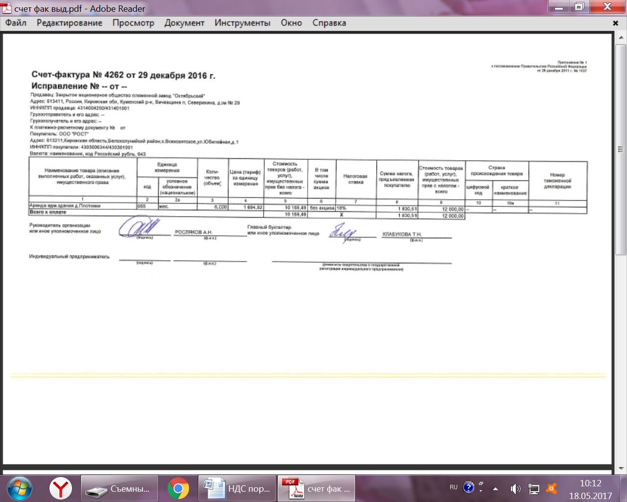

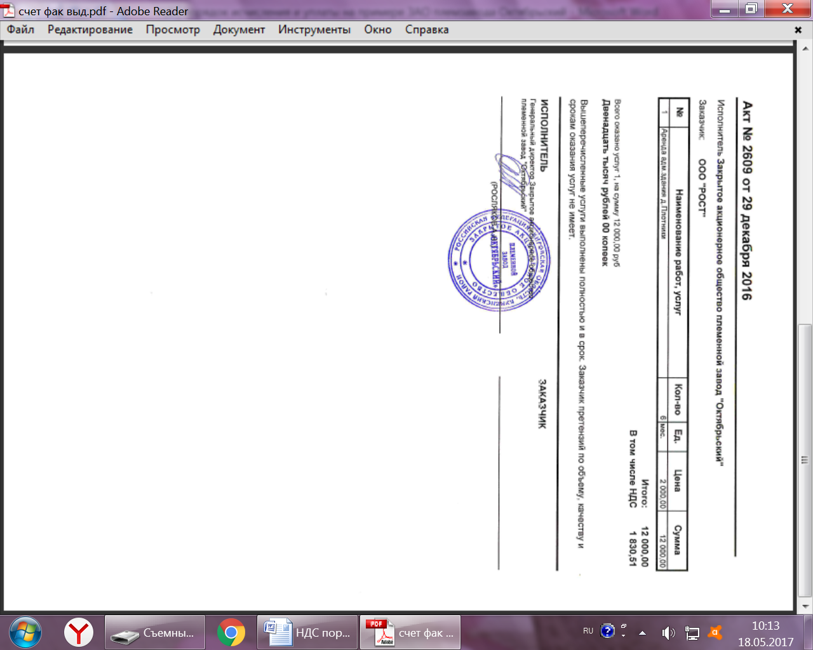**Приложение С**

**Приложение Т**

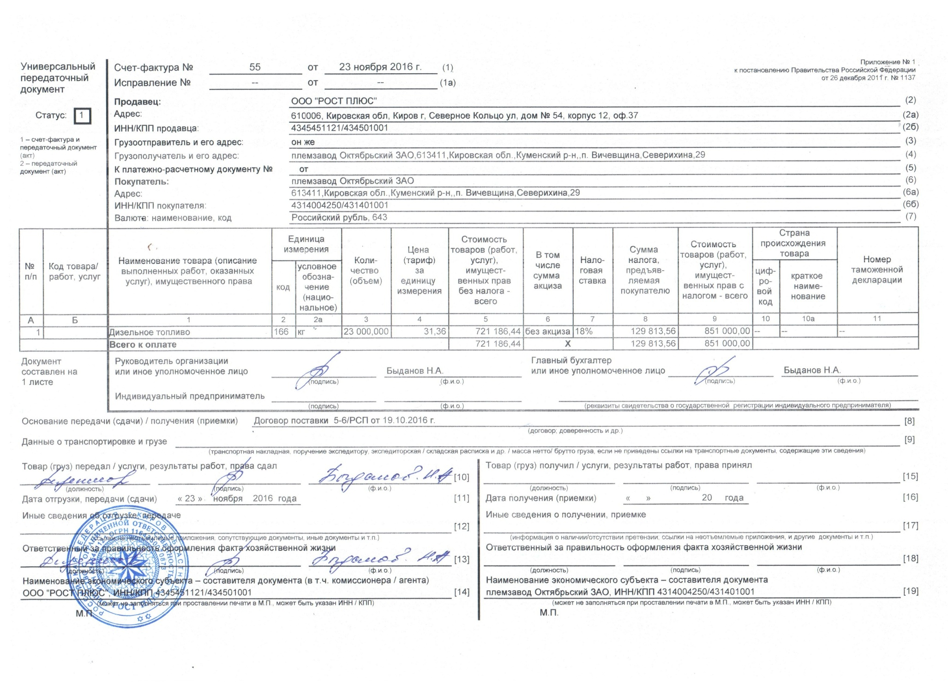

**Приложение У**

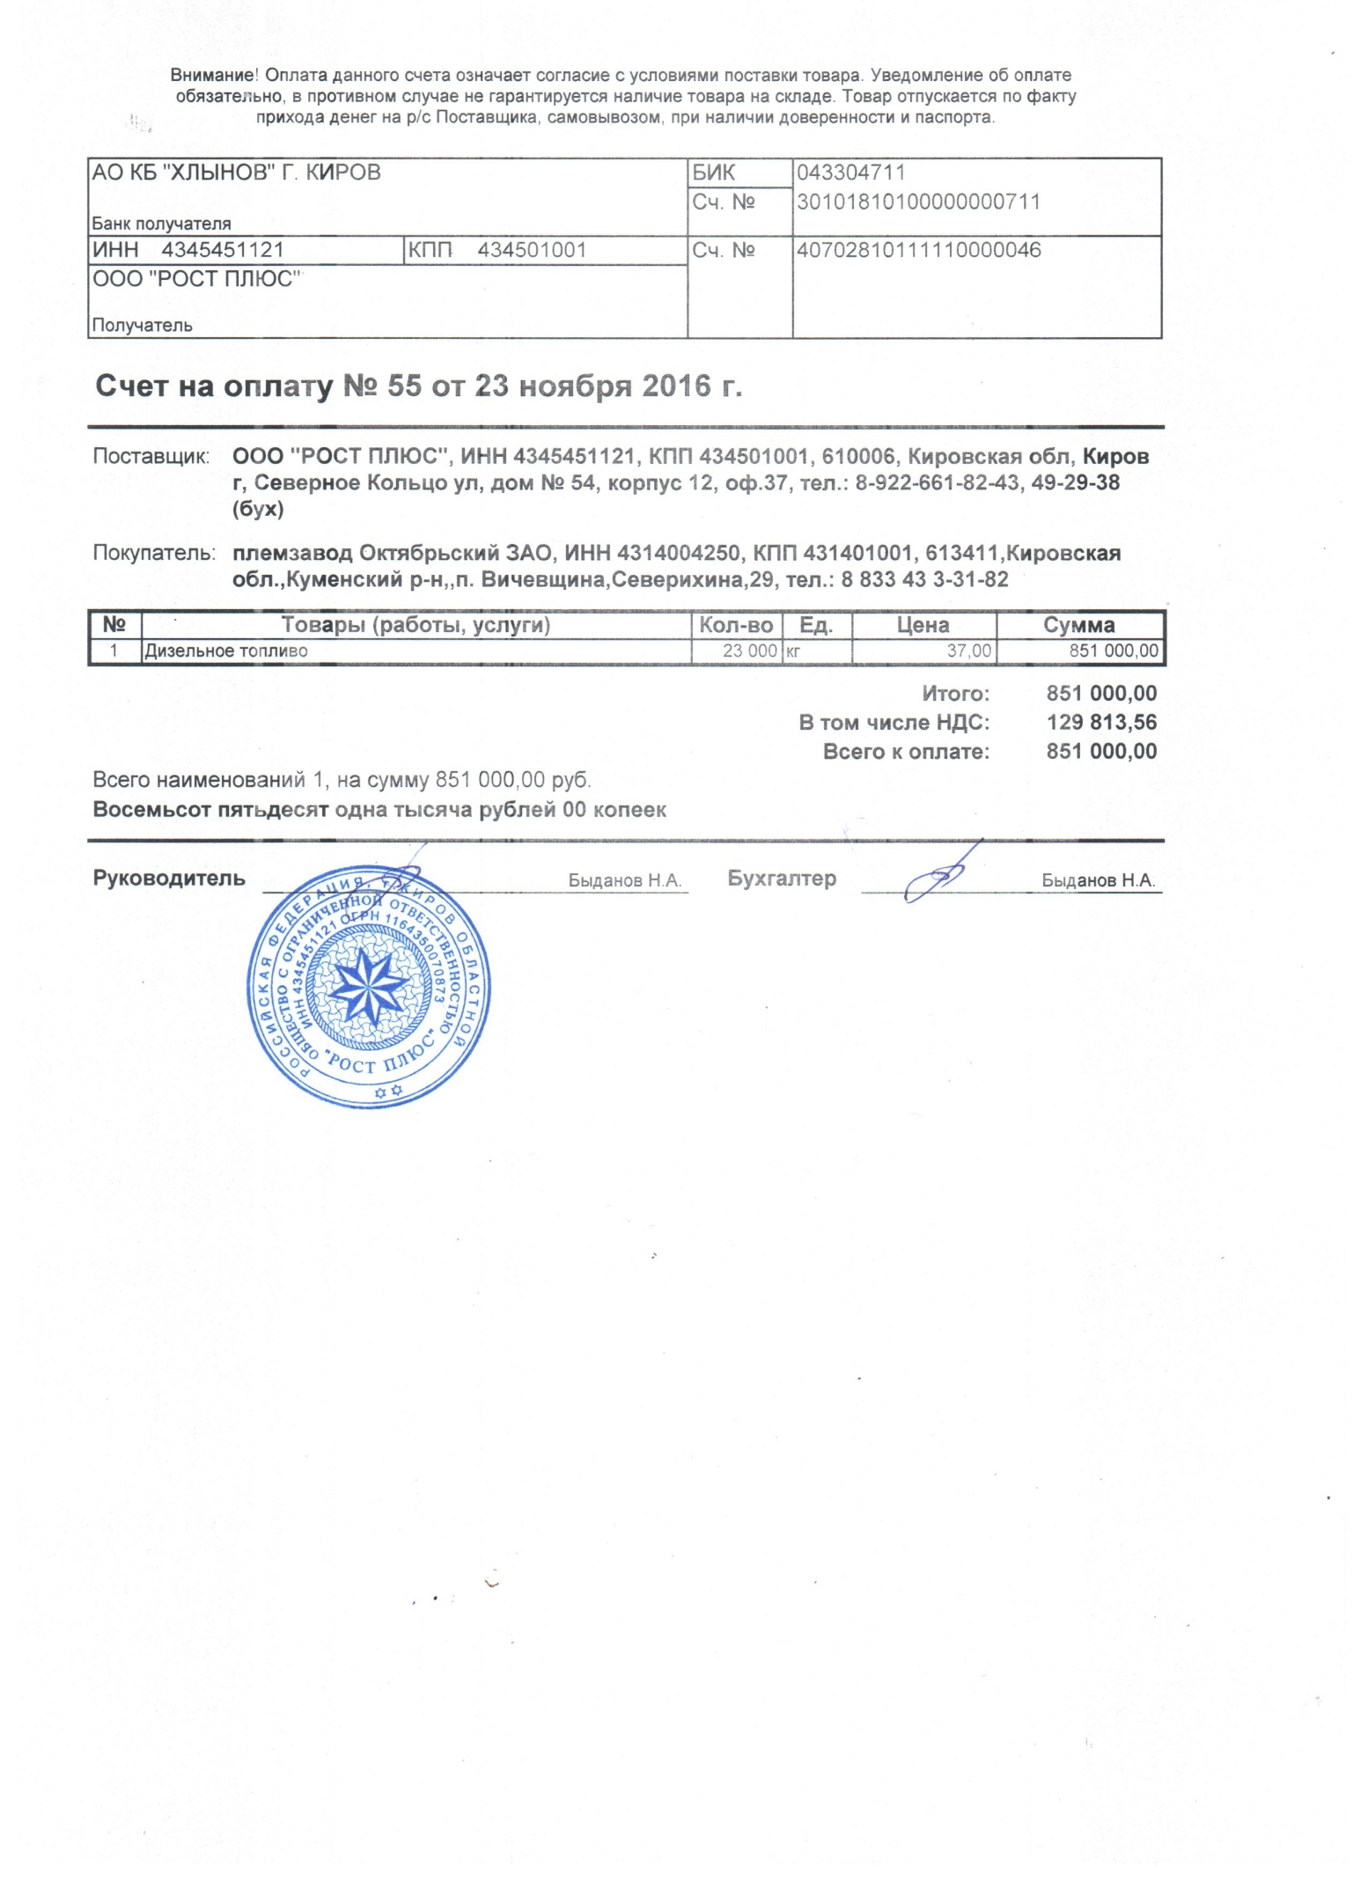

**Приложение Ц**

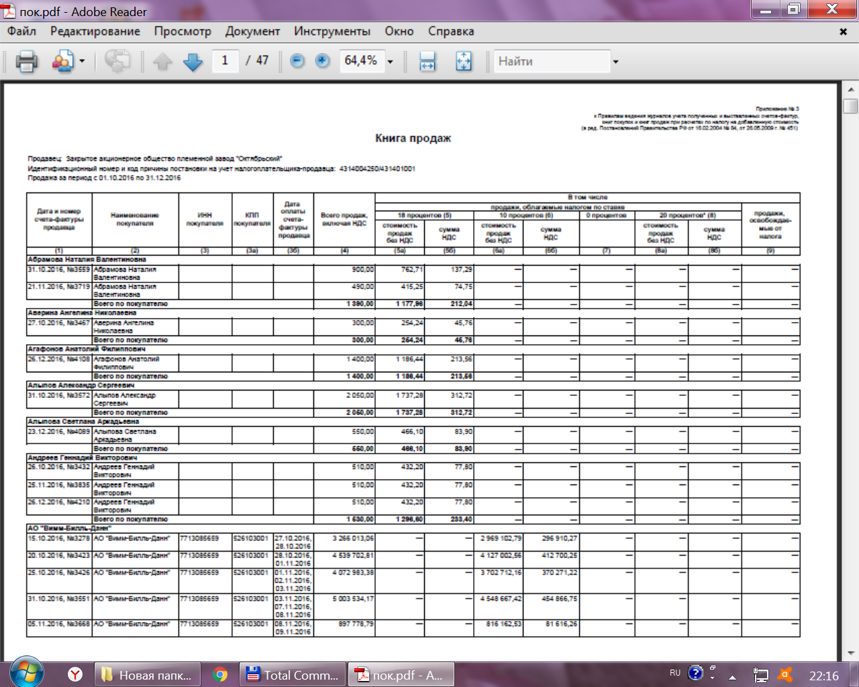

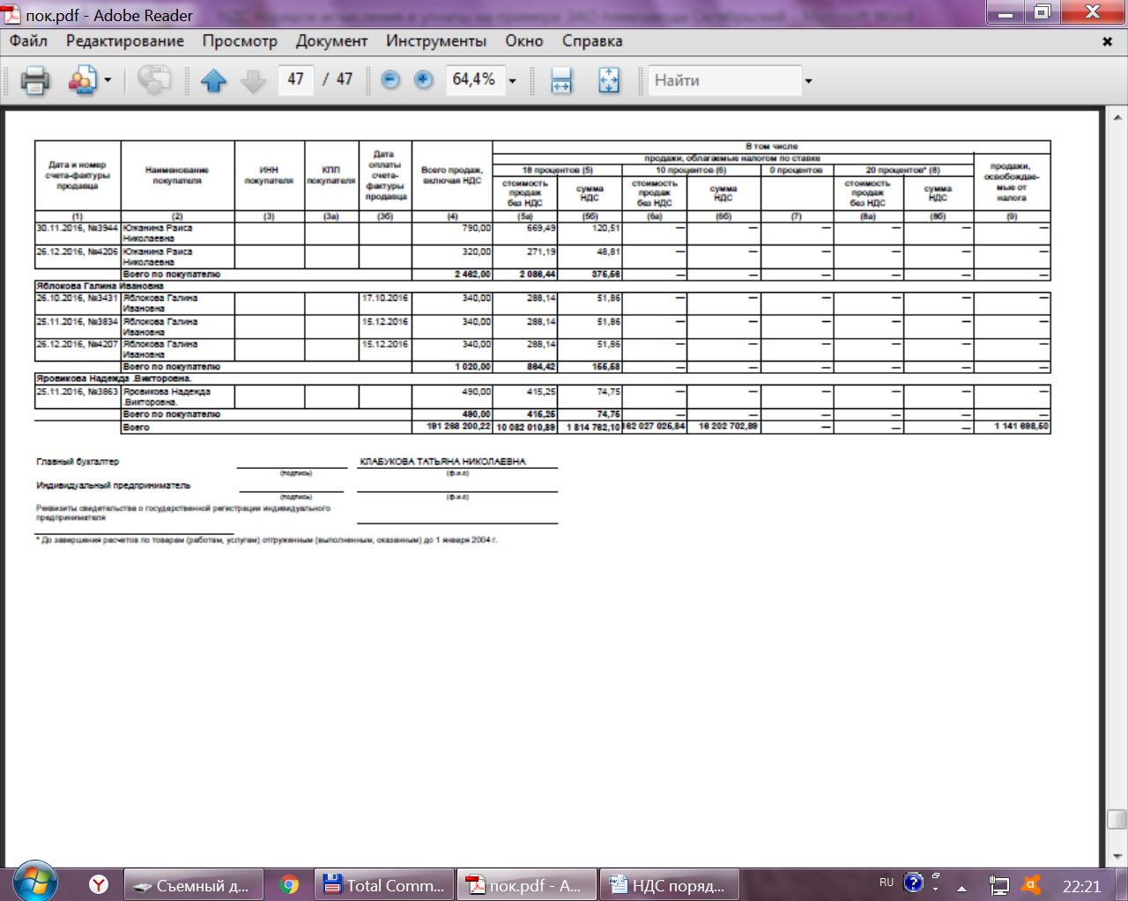

**Приложение Ш**

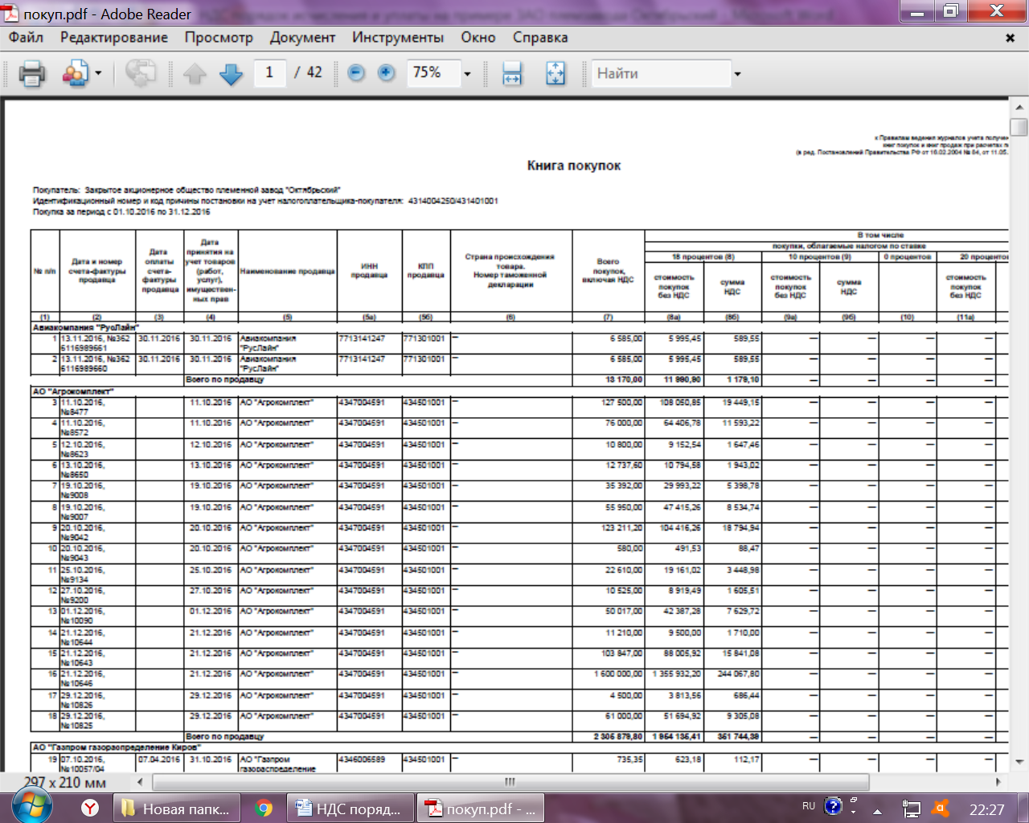

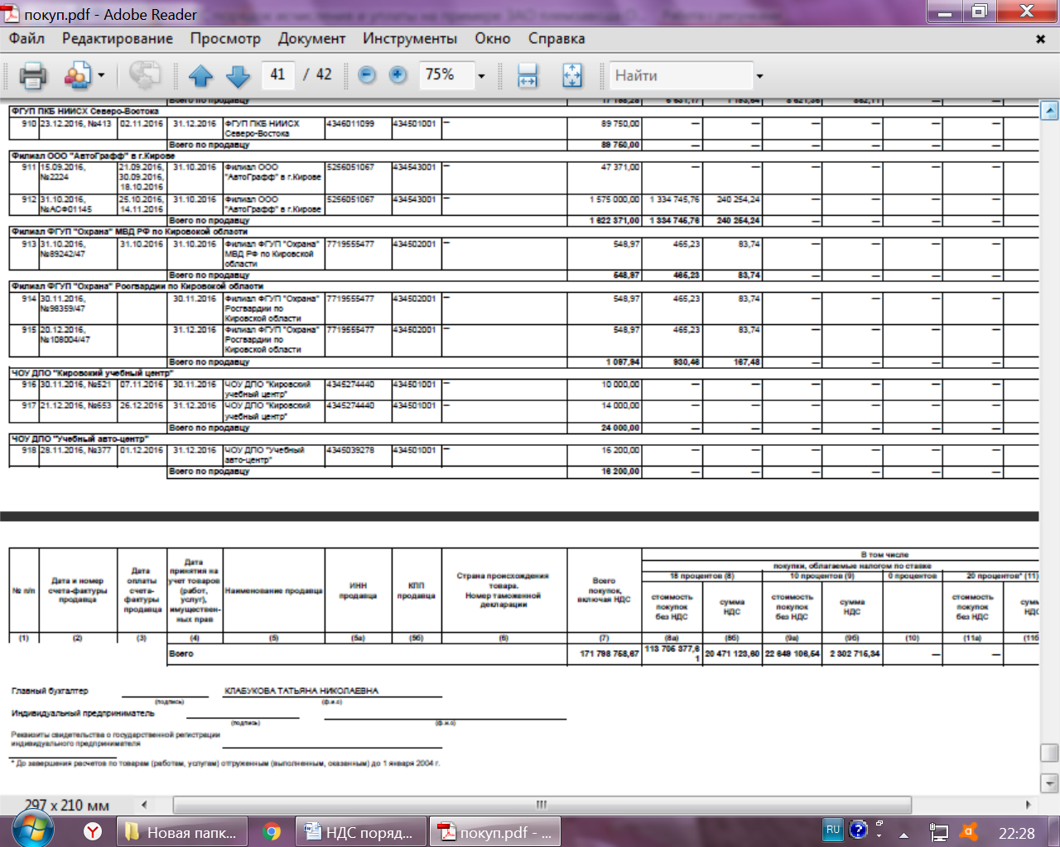

|  |  |  |  |  |  |  |
| --- | --- | --- | --- | --- | --- | --- |
| **Приложение Щ**  Таблица Щ.39. – Порядок расчета суммы НДС и расчет с бюджетом за 2014-2016 г.г. (руб.) | | | | | | |
| **2014 год** | | | | | | |
| Налогооблагаемая база | | | | | | |
|  |  | 1 квартал | 2 квартал | 3 квартал | 4 квартал | за год |
| 1 | Реализация (передача для собственных нужд) товаров (работ, услуг), передача имущественных прав по соответствующим ставкам налога, а именно | 143 051 313 | 142 636 337 | 134 001 844 | 134 357 014 | 554 046 508 |
|  | 18% | 14 771 276 | 5 231 517 | 5 672 998 | 4 264 556 | 29 940 347 |
|  | 10% | 128 280 037 | 137 404 820 | 128 328 846 | 130 092 458 | 524 106 161 |
| 2 | Выполнение строительно-монтажных работ для собственного потребления по ставке 18% | 0 | 0 | 14 555 584 | 4 338 851 | 18 894 435 |
| 3 | Суммы полученной оплаты, частичной оплаты в счет предстоящих поставок товаров (выполнения работ, оказания услуг), передачи имущественных прав | 0 | 0 | 447 090 | 2 786 448 | 3 233 538 |
| Ставка НДС (руб.) | | | | | | |
|  |  | 1 квартал | 2 квартал | 3 квартал | 4 квартал | за год |
| 1 | Реализация (передача для собственных нужд) товаров (работ, услуг), передача имущественных прав по соответствующим ставкам налога, а именно | 15 486 833 | 14 682 155 | 13 854 024 | 13 776 866 | 57 799 879 |
|  | 18% | 2 658 830 | 941 673 | 1 021 140 | 767 620 | 5 389 262 |
|  | 10% | 12 828 004 | 13 740 482 | 12 832 885 | 13 009 246 | 52 410 616 |
| 2 | Выполнение строительно-монтажных работ для собственного потребления по ставке 18% | 0 | 0 | 2 620 005 | 780 993 | 3 400 998 |
| 3 | Суммы полученной оплаты, частичной оплаты в счет предстоящих поставок товаров (выполнения работ, оказания услуг), передачи имущественных прав | 0 | 0 | 44 291 | 421 933 | 466 224 |

Продолжение таблицы Щ.39.

|  |  |  |  |  |  |  |  |  |  |  |
| --- | --- | --- | --- | --- | --- | --- | --- | --- | --- | --- |
| 4 | Сумма налога подлежащая восстановлению | 0 | | 2 366 | | 0 | | 21 533 | | 23 899 |
| Общая сумма НДС, исчисленная с учетом восстановленных сумм налога | | 15486833 | | 14684521 | | 16518320 | | 15001325 | | 61691000 |
| Налоговые вычеты | | | | | | | | | | |
| 1 | Сумма налога, предъявленная налогоплательщику при приобретении на территории Российской Федерации товаров (работ, услуг ), имущественных прав | 11 268 702 | | 12 786 329 | | 18 827 985 | | 16 095 900 | | 58 978 916 |
| 2 | Сумма налога, исчисленная при выполнении строительно-монтажных работ для собственного потребления | 0 | | 0 | | 2 620 005 | | 780 315 | | 3 400 320 |
| 3 | Сумма налога, исчисленная продавцом с сумм оплаты, частичной оплаты, подлежащая вычету у продавца с даты отгрузки соответствующих товаров, работ, услуг | 0 | | 0 | | 57 763 | | 76 196 | | 133 959 |
| Сумма НДС отнесенных к вычету | | 11268702 | | 12786329 | | 21505753 | | 16952411 | | 62513195 |
| Расчеты с бюджетом по НДС | | | | | | | | | | |
| 1 | НДС к уплате в бюджет | 4218131 | | 1898192 | |  | |  | | 6116323 |
| 2 | НДС к возврату |  | |  | | 4987433 | | 1951086 | | 6938519 |
| Доля НДС отнесенного к вычету | | 72,76 | | 87,07 | | 130,19 | | 113,01 | | 101,33 |
| **2015 год** | | | | | | | | | | | |
| Налогооблагаемая база | | | | | | | | | | | |
|  |  | 1 квартал | 2 квартал | | 3 квартал | | 4 квартал | | за год | | |
| 1 | Реализация (передача для собственных нужд) товаров (работ, услуг), передача имущественных прав по соответствующим ставкам налога, а именно | 148 755 609 | 163 861 302 | | 138 246 217 | | 191 499 811 | | 642 362 939 | | |
|  | 18% | 7 507 667 | 5 595 032 | | 8 442 210 | | 26 239 883 | | 47 784 792 | | |
|  | 10% | 141 247 942 | 158 266 270 | | 129 804 007 | | 165 259 928 | | 594 578 147 | | |

Продолжение таблицы Щ.39.

|  |  |  |  |  |  |  |
| --- | --- | --- | --- | --- | --- | --- |
| 2 | Выполнение строительно-монтажных работ для собственного потребления по ставке 18% | 3 337 286 | 4 511 118 | 8 800 561 | 3 658 692 | 20 307 657 |
| 3 | Суммы полученной оплаты, частичной оплаты в счет предстоящих поставок товаров (выполнения работ, оказания услуг), передачи имущественных прав | 5 723 564 | 1 086 020 | 25 521 728 | 8 490 850 | 40 822 162 |
| Ставка НДС (руб.) | | | | | | |
|  |  | 1 квартал | 2 квартал | 3 квартал | 4 квартал | за год |
| 1 | Реализация (передача для собственных нужд) товаров (работ, услуг), передача имущественных прав по соответствующим ставкам налога, а именно | 15 476 174 | 16 833 733 | 14 499 999 | 21 249 172 | 68 059 077 |
|  | 18% | 1 351 380 | 1 007 106 | 1 519 598 | 4 723 179 | 8 601 263 |
|  | 10% | 14 124 794 | 15 826 627 | 12 980 401 | 16 525 993 | 59 457 815 |
| 2 | Выполнение строительно-монтажных работ для собственного потребления по ставке 18% | 600 711 | 812 001 | 1 584 101 | 658 565 | 3 655 378 |
| 3 | Суммы полученной оплаты, частичной оплаты в счет предстоящих поставок товаров (выполнения работ, оказания услуг), передачи имущественных прав | 523 769 | 99 344 | 2 325 776 | 772 275 | 3 721 164 |
| 4 | Сумма налога подлежащая восстановлению | 0 | 199 | 4 902 | 1 917 | 7 018 |
| Общая сумма НДС, исчисленная с учетом восстановленных сумм | | 16600655 | 17745277 | 18414777 | 22681928 | 75442638 |
| Налоговые вычеты | | | | | | |
| 1 | Сумма налога, предъявленная налогоплательщику при приобретении на территории Российской Федерации товаров (работ, услуг ), имущественных прав | 12 210 404 | 14 394 848 | 17 666 241 | 16 155 827 | 60 427 320 |
| 2 | Сумма налога, исчисленная при выполнении строительно-монтажных работ для собственного потребления | 600 711 | 812 001 | 1 584 101 | 657 728 | 3 654 541 |

Продолжение таблицы Щ.39.

|  |  |  |  |  |  |  |  |
| --- | --- | --- | --- | --- | --- | --- | --- |
| 3 | Сумма налога, исчисленная продавцом с сумм оплаты, частичной оплаты, подлежащая вычету у продавца с даты отгрузки соответствующих товаров, работ, услуг | 422 260 | 523 616 | 48 734 | 2 375 572 | 3 370 182 | |
| Сумма НДС отнесенных к вычету | | 13233375 | 15730465 | 19299076 | 19189127 | 67452043 | |
| Расчеты с бюджетом по НДС | | | | | | | |
| 1 | НДС к уплате в бюджет | 3367280 | 2014812 |  | 3492801 | 8874893 | |
| 2 | НДС к возврату |  |  | 884298 |  | 884298 | |
| Доля НДС отнесенного к вычету | | 79,72 | 88,65 | 104,80 | 84,60 | 89,41 | |
| **2016 год** | | | | | | |
| Налогооблагаемая база | | | | | | |
|  |  | 1 квартал | 2 квартал | 3 квартал | 4 квартал | за год |
| 1 | Реализация (передача для собственных нужд) товаров (работ, услуг), передача имущественных прав по соответствующим ставкам налога, а именно | 155903518 | 159307803 | 169088135 | 169342218 | 653641674 |
|  | 18% | 6128334 | 7698602 | 11969738 | 7315192 | 33111866 |
|  | 10% | 149775184 | 151609201 | 157118397 | 162027026 | 620529808 |
| 2 | Выполнение строительно-монтажных работ для собственного потребления по ставке 18% | 236759 | 5952079 | 17885006 | 2766677 | 26840521 |
| 3 | Суммы полученной оплаты, частичной оплаты в счет предстоящих поставок товаров (выполнения работ, оказания услуг), передачи имущественных прав | 3831400 | 483176 | 483133 | 0 | 4797709 |
| Ставка НДС (руб.) | | | | | | |
|  |  | 1 квартал | 2 квартал | 3 квартал | 4 квартал | за год |
| 1 | Реализация (передача для собственных нужд) товаров (работ, услуг), передача имущественных прав по соответствующим ставкам налога, а именно | 16080618 | 16546668 | 17866393 | 17519438 | 68013117 |

Продолжение таблицы Щ.39.

|  |  |  |  |  |  |  |
| --- | --- | --- | --- | --- | --- | --- |
|  | 18% | 1103100 | 1385748 | 2154553 | 1316735 | 5960136 |
|  | 10% | 14977518 | 15160920 | 15711840 | 16202703 | 62052981 |
| 2 | Выполнение строительно-монтажных работ для собственного потребления по ставке 18% | 42617 | 1071374 | 3219301 | 498002 | 4831294 |
| 3 | Суммы полученной оплаты, частичной оплаты в счет предстоящих поставок товаров (выполнения работ, оказания услуг), передачи имущественных прав | 360395 | 45884 | 48223 | 0 | 454502 |
| 4 | Сумма налога, подлежащая восстановлению | 0 | 0 | 0 | 26 | 26 |
| Общая сумма НДС, исчисленная с учетом восстановленных сумм налога | | 16483630 | 17663926 | 21133917 | 18017466 | 73298939 |
| Налоговые вычеты | | | | | | |
| 1 | Сумма налога, предъявленная налогоплательщику при приобретении на территории Российской Федерации товаров (работ, услуг ), имущественных прав | 14204680 | 20803765 | 20526297 | 22226051 | 77760793 |
| 2 | Сумма налога, исчисленная при выполнении строительно-монтажных работ для собственного потребления | 42617 | 1071374 | 3219301 | 498002 | 4831294 |
| 3 | Сумма налога, исчисленная продавцом с сумм оплаты, частичной оплаты, подлежащая вычету у продавца с даты отгрузки соответствующих товаров, работ, услуг | 676670 | 455910 | 44914 | 49786 | 1227280 |
| Сумма НДС отнесенных к вычету | | 14923967 | 22331049 | 23790512 | 22773839 | 65801901 |
| Расчеты с бюджетом по НДС | | | | | | |
| 1 | НДС к уплате в бюджет | 1559663 |  |  |  | 1559663 |
| 2 | НДС к возврату |  | 467123 | 2656595 | 4756373 | 7870097 |
| Доля НДС отнесенного к вычету | | 90,54 | 126,42 | 112,57 | 126,40 | 89,77 |

**Приложение Э**

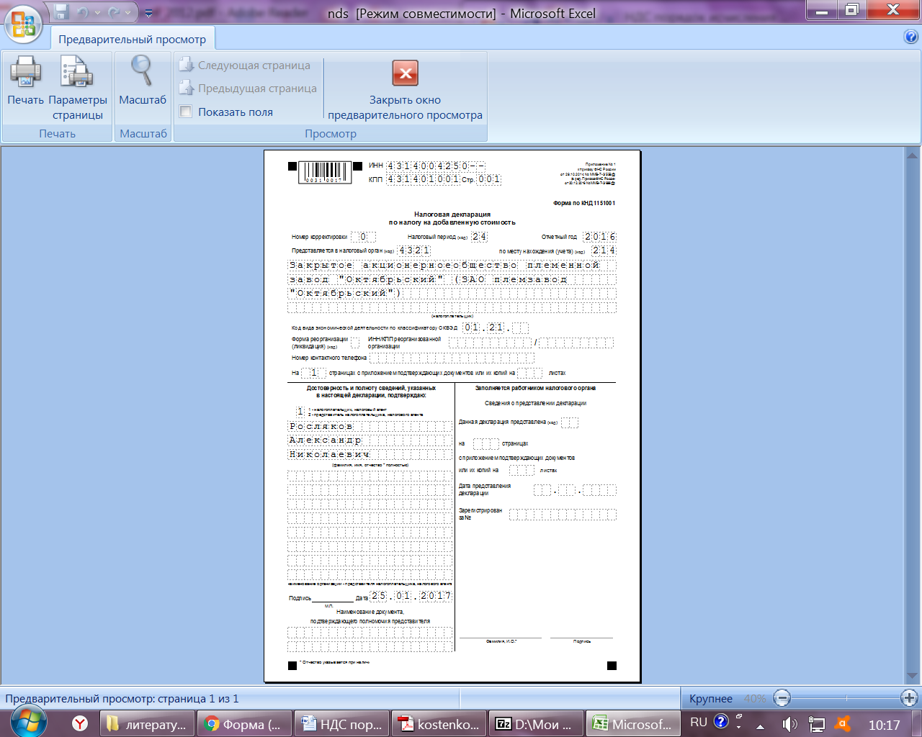

**Приложение Ю**

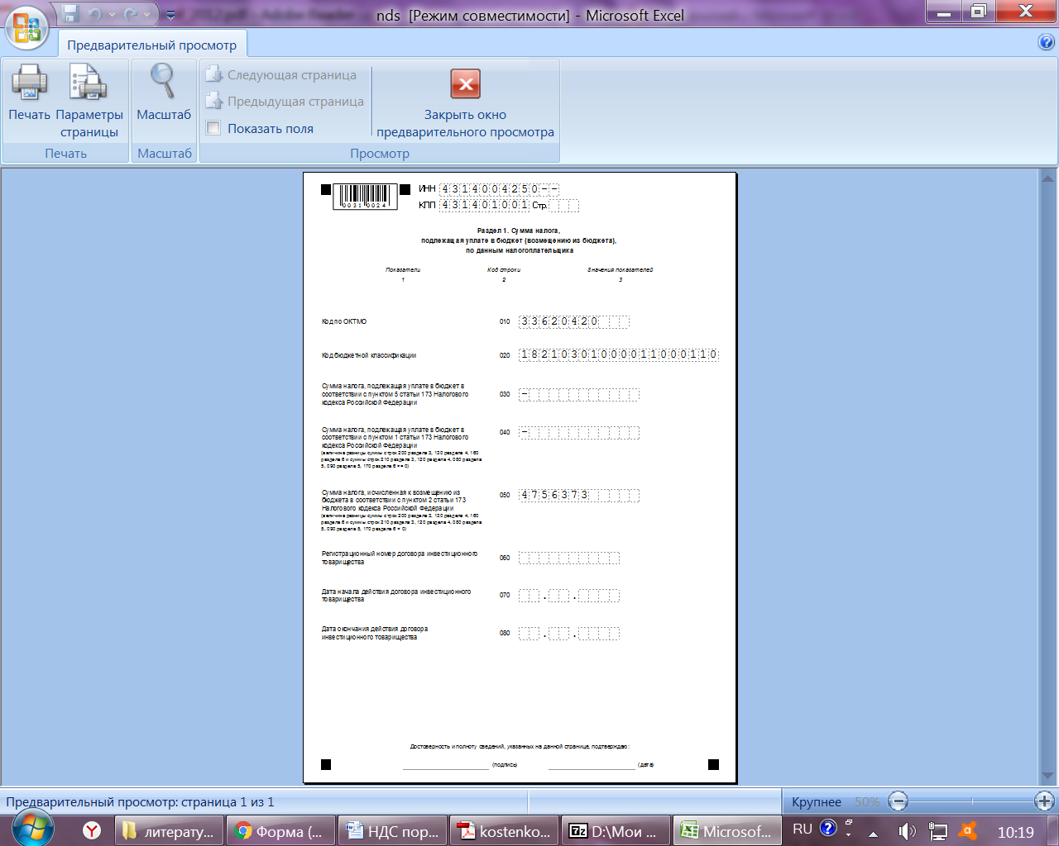

**Приложение Я**

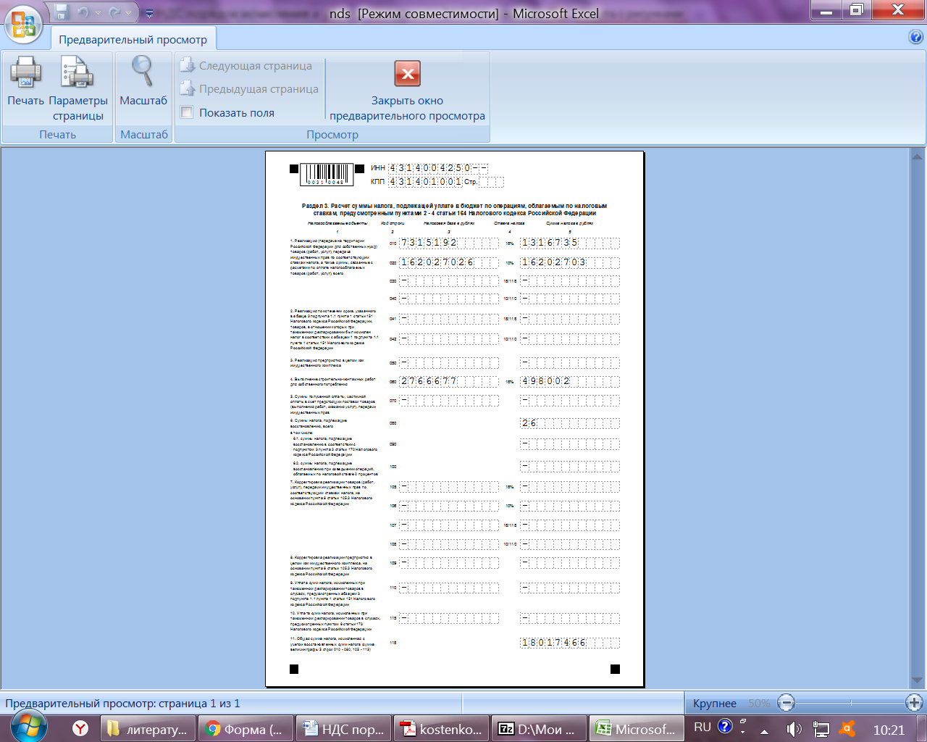

**продолжение Приложения Я**

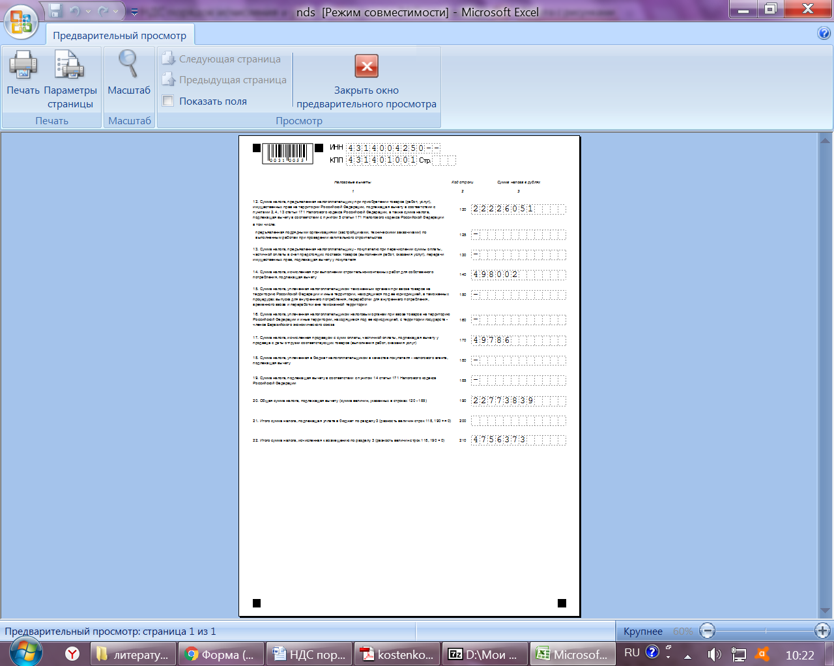

**Приложение 1**

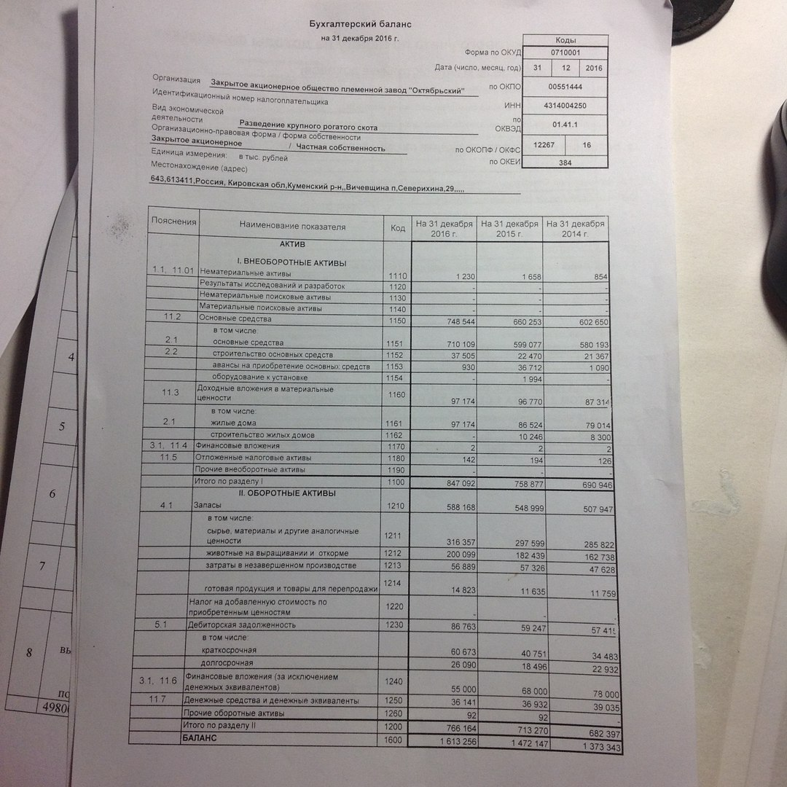

**продолжение приложения 1**

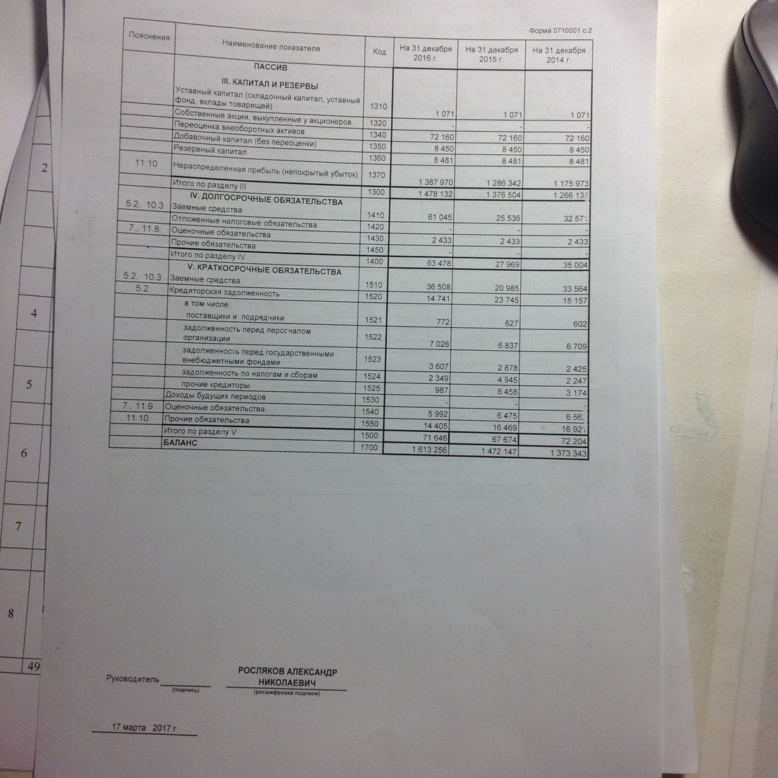

**Приложение 2**

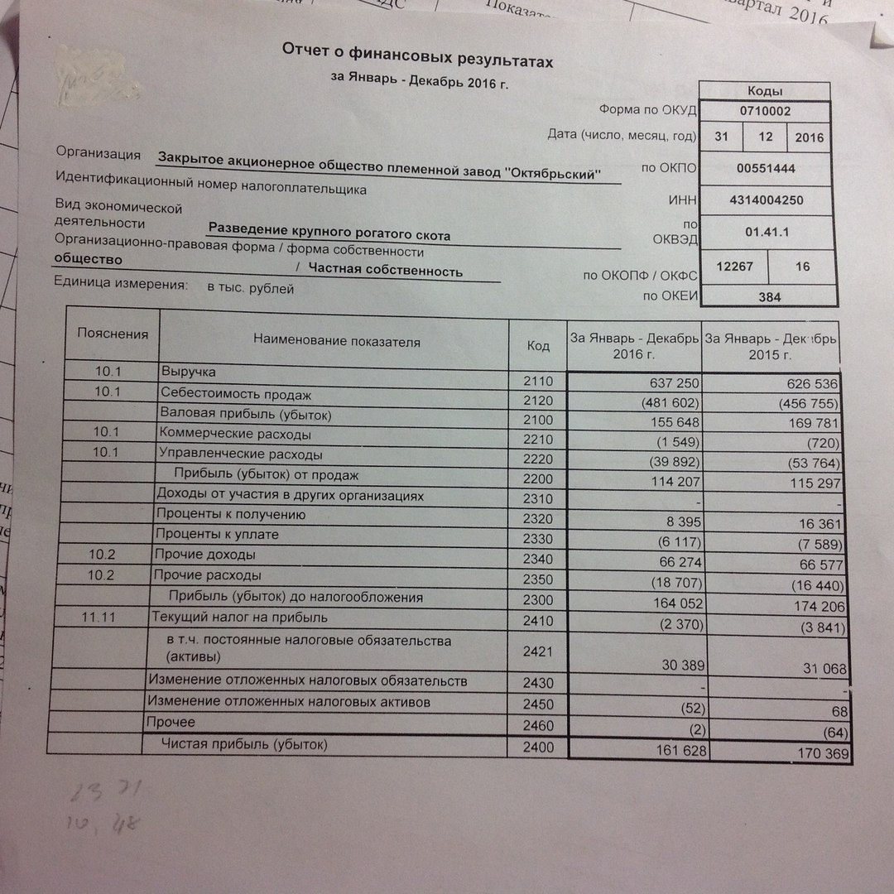

**продолжение приложения 2**

